НТП РК 03-04-1.1-2012 ПРОЕКТИРОВАНИЕ СТАЛЬНЫХ КОНСТРУКЦИЙ. ЧАСТЬ. СТАЛЬНЫЕ БУНКЕРЫ
Нормативно-техническое пособие НТП РК 03-04-1.1-2012 , утверждено приказом Комитета по делам строительства, жилищно-коммунального хозяйства и управления земельными ресурсами Министерства национальной экономики Республики Казахстан от 29 декабря 2014 года № 156-НҚ.
Комитет по делам строительства, жилищно-коммунального хозяйства и управления земельными ресурсами Министерства национальной экономики Республики Казахстан
Неофициальный текст

СОДЕРЖАНИЕ
ВВЕДЕНИЕ
Настоящее нормативно-техническое пособие подготовлено ТОО "Астана Строй-Консалтинг" по договору с акционерным обществом "Казахский научно-исследовательский и проектный институт строительства и архитектуры" (АО "КазНИИСА").
Настоящее нормативно-техническое пособие составлено в развитие положений СН РК EN 1993-4-1 "Проектирование стальных конструкций - Часть 4-1: Бункеры" предназначено для проектирования стальных бункеров круглой или прямоугольной формы в плане.
Настоящее нормативно-техническое пособие является частью группы нормативно-технических пособий к строительным нормам Республики Казахстан СН РК EN 1993, идентичных Еврокоду 3.
Группа нормативно-технических пособий к СН РК EN 1993 - это перечень нормативно-технических документов, в которых приведены: рекомендации к расчету и к конструированию стальных конструкций согласно Принципам и Правилам проектирования СН РК EN 1993; разъяснения нормативной ссылочной информации; численные примеры расчета; дополнительная справочная информация.
Положения нормативно-технических пособий к СН РК EN 1993 охватывают только требования по несущей способности, эксплуатационной пригодности, долговечности и огнестойкости стальных конструкций. Другие требования не отражены в нормативно-технических пособиях к СН РК EN 1993.
Нормативно-технические пособия к СН РК EN 1993 следует использовать совместно со следующими нормативно-техническими документами:
- НТП к СН РК EN 1990;
- НТП к СН РК EN 1991;
- НТП к СН РК EN 1992 - СН РК EN 1999, в тех частях, которые непосредственно затрагивают расчет стальных конструкций или их элементов;
- стандарты EN, ETAG, ETA и другие соответствующие стандарты на строительные изделия, относящиеся к стальным конструкциям.
Основополагающими документами при разработке нормативно-технических пособий к СН РК EN 1993, помимо самих 20 частей СН РК EN 1993 "Проектирование стальных конструкций", являются СН РК EN 1990, СН РК EN 1991 и EN 1090.
Группа нормативно-технических пособий к СН РК EN 1993 состоит из 19 пособий:
- нормативно-технические пособия к СН РК EN 1993-1 (12 пособий);
- нормативно-техническое пособие к СН РК EN 1993-2 (1 пособие);
- нормативно-техническое пособие к СН РК EN 1993-3 (1 пособие);
- нормативно-технические пособия к СН РК EN 1993-4 (3 пособия);
- нормативно-техническое пособие к СН РК EN 1993-5 (1 пособие);
- нормативно-техническое пособие к СН РК EN 1993-6 (1 пособие).
В нормативно-технических пособиях к СН РК EN 1993-1 приведены указания по проектированию стальных конструкций, которые распространяются на части СН РК EN 1993, имеющие отношение к специальным стальным зданиям и сооружениям:
- СН РК EN 1993-2;
- СН РК EN 1993-3;
- СН РК EN 1993-4;
- СН РК EN 1993-5;
- СН РК EN 1993-6.
В настоящем нормативно-техническом пособии к СН РК EN 1993-4-1 приведены:
- Принципы и Правила проектирования стальных бункеров круглой или прямоугольной формы в плане, содержащиеся в СН РК EN 1993-4-1;
- положения, развивающие Принципы и Правила проектирования, приведенные в СН РК EN 1993-4-1;
- рекомендации, дополняющие Принципы и Правила проектирования, приведенные в СН РК EN 1993-4-1;
- численные примеры расчета, иллюстрирующие применение положений СН РК EN 1993-1-12 в практике проектирования.
При разработке настоящего нормативно-технического пособия, помимо положений СН РК EN 1993-4-1, учтены:
- положения Национального Приложения к СН РК EN 1993-4-1;
- соответствующие положения СН РК EN 1990;
- соответствующие положения СН РК EN 1991.
Настоящее нормативно-техническое пособие состоит из 12 разделов. Разделы с 1 по 12 настоящего нормативно-технического пособия повторяют структуру норматива СН РК EN 1993-4-1. В настоящем нормативно-техническом пособии номера пунктов СН РК EN 1993-4-1 приведены в скобках.
Настоящее нормативно-техническое пособие предназначено для инженерно-технических работников проектных организаций, научных работников, заказчиков проектной продукции, преподавателей и студентов высших учебных заведений.
Настоящее нормативно-техническое пособие вводится в действие для применения на добровольной основе в качестве нормативного документа Республики Казахстан.
1 ОБЩИЕ ПОЛОЖЕНИЯ
1.1 Область применения
1.1.1 СН РК EN 1993-4-1 устанавливает принципы и правила проектирования стальных бункеров круглой или прямоугольной формы в плане, которые могут устанавливаться:
- в здании и опираться на конструкции здания;
- отдельно и опираться на колонны или иметь непрерывное опирание.
Данное нормативно-техническое пособие к СН РК EN 1993-4-1 (далее пособие) содержит материалы, разъясняющие и конкретизирующие нормы и правила проектирования стенок, воронок, кольцевых опорных балок цилиндрических и призматических бункеров со стенками из плоских и гофрированных листов.
1.1.2 В СН РК EN 1993-4-1 изложены только требования к прочности и устойчивости стальных бункеров. Требования к эксплуатационной безопасности, выполнению функционального назначения, изготовлению, монтажу, контролю качества изложены в соответствующих нормах СН РК EN. Принципы и правила проектирования отдельных элементов бункеров, таких как люки для доступа внутрь, фланцы, загрузочные устройства, питатели, выпускные устройства и т. п., следует принимать согласно соответствующим нормам.
1.1.3 Особые требования по проектированию в условиях сейсмических воздействий устанавливаются СН РК EN 1998 "Положения по проектированию сейсмостойких конструкций", который дополняет или адаптирует положения норм СН РК EN 1993.
1.1.4 Правила расчета и проектирования стальных опорных конструкций для бункеров изложены в СН РК EN 1993-1-1. При этом к опорным конструкциям относятся все конструктивные элементы, расположенные ниже нижнего опорного кольца или опорной балки бункера и выше фундамента; см. Рисунки 1.1 и 1.2. Металлические опорные конструкции могут быть выполнены в виде непрерывной оболочки или отдельных (дискретных) опор.
1.1.5 Принципы и правила проектирования железобетонных конструкций фундаментов для стальных бункеров изложены в СН РК EN 1992 и СН РК EN 1997.
1.1.6 Значения специфических нагрузок и воздействий на стальные бункеры от хранимых сыпучих материалов должны приниматься согласно СН РК EN 1991-4 "Воздействие на бункеры и резервуары".
1.1.7 В СН РК EN 1993-4-1 не рассматриваются вопросы огнестойкости конструкций, бункеры с внутренними отсеками и внутренними конструкциями; бункеры емкостью менее 100 кН (10 т); случаи, когда необходимы особые мероприятия для предупреждения последствий аварий.
1.1.8 СН РК EN 1993-4-1 применяется для бункеров круглой формы в плане, осесимметричной геометрической формы. На такие бункеры симметричной формы могут действовать несимметричные нагрузки, а также опоры бункера могут вызвать в конструкциях силы, которые не являются осесимметричными.
1.2 Нормативные ссылки
СН РК EN 1993-4-1 включает, наряду со ссылками на дату или без них, положения, заимствованные из других стандартов. Эти нормативные ссылки цитируются в соответствующих местах в тексте на указанные ниже издания стандартов.
Если ссылка датирована, то последующие изменения или измененная редакция издания применимы только в том случае, если они включены в СН РК EN 1993-4-1 путем внесения поправок или дополнений. Ссылки, которые не имеют даты, относятся к последней редакции опубликованного издания.
СН РК EN 1090 Проектирование стальных конструкций;
СН РК EN 1990 Еврокод: Основы строительного проектирования;
СН РК EN 1991 Еврокод 1: Воздействия на конструкции;
Часть 1-1 Воздействия на конструкции. Нагрузки на здания: концентрированные, вызванные собственной массой и временные нагрузки;
Часть 1-2 Воздействия на конструкции. Воздействия на конструкции незащищенные от огня;
Часть 1-3 Воздействия на конструкции. Снеговые нагрузки;
Часть 1-4 Воздействия на конструкции. Ветровые нагрузки;
Часть 1-5 Воздействия на конструкции. Температурные нагрузки;
Часть 1-6 Воздействия на конструкции. Конструкционные нагрузки;
Часть 1-7 Воздействия на конструкции. Случайные воздействия;
Часть 4 Воздействия на бункеры и резервуары;
СН РК EN 1993 Еврокод 3: Проектирование стальных конструкций;
Часть 1-1 Общие правила и правила для зданий;
Часть 1-3 Тонкостенные холодногнутые элементы и листы;
Часть 1-4 Нержавеющие стали;
Часть 1-6 Прочность и устойчивость оболочечных конструкций;
Часть 1-7 Планарные конструкции из сварных листов с поперечной нагрузкой;
Часть 1-8 Проектирование соединений;
Часть 1-9 Усталостная прочность стальных конструкций;
Часть 1-10 Выбор стали с учетом ударной вязкости и свойств в направлении толщины проката;
Часть 4.2 Резервуары;
СН РК EN 1997 Еврокод 7: Геотехническое проектирование;
СН РК EN 1998 Еврокод 8: Положения по проектированию сейсмостойких конструкций;
Часть 4 Бункеры, резервуары и трубопроводы;
СН РК EN 10025 Изделия горячекатаные из нелегированной конструкционной стали - условия промышленной поставки;
СН РК EN 10149 Плоские изделия горячей прокатки из сталей с высоким пределом текучести для холодной формовки;
ISO 1000 Единицы СИ;
ISO 3898 Основы проектирования конструкций. Условные обозначения. Общие символы;
ISO 4997 Конструкционные стальные листы, обжатые в холодном состоянии;
ISO 8930 Общие принципы надежности конструкций. Список эквивалентных терминов.
1.3 Исходные положения
В дополнение к исходным положениям СН РК EN 1990 необходимо, чтобы изготовление и монтаж бункеров выполнялись в соответствии с СН РК EN 1090-2.
1.4 Различие между принципами и правилами применения
См. Пункт 1.4 СН РК EN 1990.
1.5 Термины и определения
Термины, которые приводятся в Пункте 1.5 СН РК EN 1990 для общего применения в нормах СН РК EN на проектирование строительных конструкций, и определения из ISO 8930 применяются в настоящем пособии к СН РК EN 1993-4-1, если не оговорено другое. В СН РК EN 1993-4-1 для расчета и проектирования бункеров вводятся следующие дополнительные термины:
1.5.1 Оболочка: Конструкция, образованная из изогнутого тонкого листа.
1.5.2 Осесимметричная оболочка: Оболочка, поверхность которой образуется посредством вращения меридиональной образующей вокруг центральной оси.
1.5.3 Короб: Короб представляет собой замкнутую призматическую вертикальную часть бункера, которая составлена из отдельных плоских стенок. В плане короб может иметь прямоугольное или квадратное сечение. Обычно, короб имеет сопоставимые размеры по длине, ширине и высоте. Короб является верхней частью пирамидально-призматического бункера.
1.5.4 Меридиональное направление:Направление, в котором касательная к точкам поверхности оболочки бункера находится в вертикальной плоскости. Другими словами, это есть вертикальное или наклонное направление на поверхности оболочки, по которому дождевая капля стекает вниз.
1.5.5 Окружное направление: Направление, при котором касательная к любой точке стенки бункера находится в горизонтальной плоскости. Оно меняется по периметру бункера и совпадает с направлением касательной в точках периметра бункера независимо от его формы - круглой или прямоугольной.
1.5.6 Срединная поверхность: Этот термин используется для обозначения поверхности оболочки, нормальные напряжения на которой равны нулю в случае действия только изгибающих моментов, или для срединной плоскости плоского листа, являющегося частью короба.
1.5.7 Шаг ребер жесткости: Расстояние между параллельными осями двух расположенных рядом параллельных ребер жесткости.
1.5.8 Бункер: Бункер предназначен для временного хранения сыпучих твердых материалов. Бункер имеет вертикальную форму и загружается сверху за счет силы тяжести сыпучего материала. Термин "бункер" относится ко всем формам конструкций для хранения сыпучих материалов, которые могут иметь форму силоса, воронки или их комбинаций.
1.5.9 Вертикальная часть бункера (barrel): Слово "barrel" переводится как "цилиндр" и относится к бункерам кругового и прямоугольного сечения. В русском языке цилиндр может иметь только круговое (кольцевое) сечение, поэтому эквивалентом данного термина является "вертикальная часть бункера" или "ствол", т.е. верхняя часть бункера, имеющая вертикальные стенки. У призматических бункеров данная часть имеет в сечении форму прямоугольника или квадрата, поэтому такие бункера могут также называться "бункера прямоугольной формы в плане". У цилиндрических бункеров верхняя часть в плане имеет форму окружности.
1.5.10 Воронка: Воронка - это часть бункера, которая суживается к низу и предназначена для направления сыпучего материала к выпускному отверстию под действием собственного веса.
1.5.11 Узел (junction): Узел - это точка, в которой соединяются два или более сегмента оболочки или плоских элементов призматической части. Ребра жесткости могут, составлять часть узла или нет. Например, присоединение кругового ребра к оболочке или призматической части бункера может рассматриваться как узел.
1.5.12 Переходное соединение: Это есть узел соединения вертикальной части бункера и воронки. Данный узел может располагаться в основании вертикальной части бункера или несколько ниже.
1.5.13 Юбка (skirt): Юбка - это участок вертикальной части (стенки) бункера, который располагается ниже переходного узла. Юбка отличается от оболочки верхней части бункера тем, что воспринимает нагрузки от вышележащих конструкций и не находится в непосредственном контакте с хранимым сыпучим материалом.
1.5.14 Пояс: Пояс, или ряд - это стальные листы, соединенные вместе и образующие один горизонтальный замкнутый участок вертикальной оболочки цилиндрического бункера.
1.5.15 Продольное ребро жесткости: Локальный элемент жесткости, повторяющий форму меридиана оболочки, который, в свою очередь, является образующей оболочки вращения. Оно используется для повышения устойчивости, восприятия локальных нагрузок или вертикальных осевых сжимающих усилий. Продольное ребро не предназначено для повышения несущей способности при действии изгибающих моментов от основной поперечной нагрузки.
1.5.16 Ребро (rib): Локальный несущий элемент, который непосредственно воспринимает нагрузки, вызывающие изгиб в плоскости меридиана оболочки или пластины. Ребро располагается по образующей оболочки вращения или как вертикальное ребро призматической части. Оно используется для перераспределения поперечной нагрузки на конструкцию за счет работы на изгиб.
1.5.17 Кольцевое ребро жесткости:Кольцевое ребро жесткости - это местный элемент жесткости, который проходит по периметру конструкции на определенной высоте и пересекает меридиан. Принимается, что оно имеет пренебрежимо малую жесткость в меридиональной плоскости оболочки. Кольцевое ребро повышает устойчивость оболочки или воспринимает локальные нагрузки, но не как основной несущий элемент. В оболочке вращения оно проходит по окружности, а в прямоугольных конструкциях оно имеет прямоугольную форму поперечного сечения бункера.
1.5.18 Смешанные ребра жесткости (smeared stiffeners): Ребра жесткости называют смешанными, если стенка оболочки и отдельные ребра жесткости рассматриваются как составное сечение с шириной, кратной шагу ребер. Жесткостные параметры стенки оболочки со смешанными ребрами соответствуют ортотропной конструкции с внецентренными составляющими внутренних усилий, которые приводят к взаимодействию изгиба и растяжения.
1.5.19 Опорное кольцо (base ring): Опорное кольцо - это конструктивный элемент, который проходит по окружности конструкции и прикрепляет сооружение к фундаменту или к другим конструктивным элементам. Опорное кольцо должно обеспечивать соответствие условий закрепления, которые приняты в расчете, действительным условиям закрепления.
1.5.20 Составная или прокатная кольцевая балка(ring girder or ring beam): Данная балка является жестким элементом, который обладает изгибной жесткостью как в горизонтальной плоскости сечения бункера, так и в перпендикулярной плоскости. В цилиндрических бункерах кольцевая балка имеет форму кольца, в призматических бункерах балка располагается по сторонам квадрата или прямоугольника. Кольцевая балка является одним из основных несущих элементов и передает нагрузку от оболочки или призматической части на опоры.
1.5.21 Непрерывное (неразрезное) опирание(continuous support): Бункер имеет непрерывное опирание, если в любой точке по периметру передача горизонтальных и вертикальных нагрузок осуществляется одинаковым способом. Возможные незначительные отклонения от этого условия (например, в виде небольшого отверстия) не влияют на применимость этого определения.
1.5.22 Отдельная опора (дискретное опирание)(discrete support): Дискретное опирание имеет место, когда бункер поддерживается ограниченным количеством узких консолей или колонн, расположенных по периметру сооружения. Обычно применяется четыре или шесть отдельных опор, но имеются случаи использования трех опор и более шести опор.
1.5.23 Пирамидальная воронка:Пирамидальная воронка применяется в качестве воронки для призматического бункера и имеет вид перевернутой пирамиды. В настоящем пособии принимается, что геометрия воронки является простой, т.е. она состоит только из четырех плоских элементов трапециевидной формы.

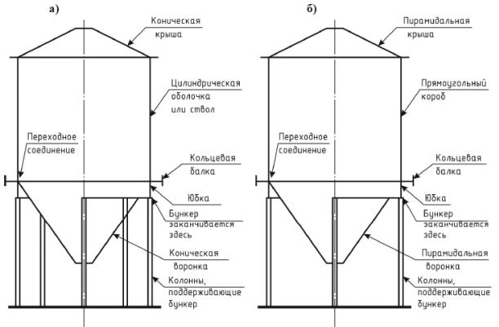

а - бункер круглой формы в плане;
b - бункер прямоугольной формы в плане
Рисунок 1.1 - Терминология, используемая в конструкции бункера
(дискретное опирание)

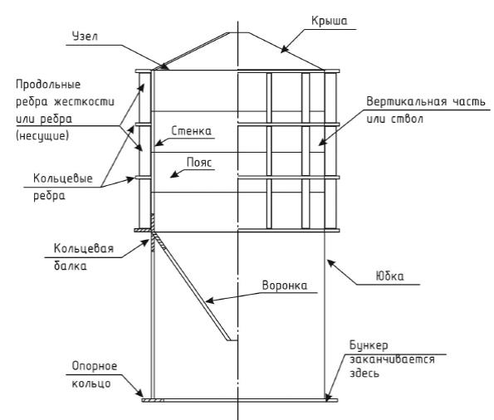

Рисунок 1.2 - Терминология, используемая в конструкции бункера
(непрерывное опирание цилиндрического бункера)
1.5.24 Изотропная стенка: Стенка бункера, свойства которой одинаковы во всех направлениях. Основным свойством является жесткость, поэтому данное определение относится к стенке из гладкого листа.
1.6 Условные обозначения
1.6.1 Прописные буквы латинского алфавита
A - площадь поперечного сечения;
C - мембранная жесткость при растяжении;
C - коэффициент потери устойчивости;
D - жесткость при изгибе;
E - модуль Юнга;
F - сила;
G - модуль сдвига;
H - высота конструкции;
I - момент инерции поперечного сечения;
I_{t} - унифицированная постоянная кручения;
I - изгибная жесткость панели стенки;
L - высота сегмента оболочки или ребра жесткости;
M - изгибающий момент;
N - осевая сила;
Q - качество допусков на изготовление оболочки, подверженной потере устойчивости;
Rf - локальный радиус на гребне или во впадине гофра.
1.6.2 Строчные буквы латинского алфавита
a - коэффициент;
b - ширина листа или ребра жесткости;
d - расстояние между гребнями гофра;
e - эксцентриситет силы или ребра жесткости;
f_{y} - предел текучести стали;
f_{u} - предел прочности стали (временное сопротивление);
h - расстояние между полками кольцевой балки;
j - коэффициент эффективности для сварных нахлесточных соединений, рассчитанных с использованием мембранных напряжений;
j - эквивалентная гармоника изменения расчетного напряжения;
l - приведенная длина оболочки для линейного расчета напряжений;
l - длина волны гофра гофрированной стали;
l - половина длины волны возможной формы потери устойчивости (высота, учитываемая в расчете);
m_{x}- меридиональный изгибающий момент на единицу ширины;
mq- окружной изгибающий момент на единицу ширины;
m_{x}q- скручивающий момент сдвига на единицу ширины;
m - изгибающий момент на единицу ширины (равнодействующая нормальных напряжений от изгиба);
m_{x} - меридиональный изгибающий момент на единицу длины окружности;
m_{y} - окружной изгибающий момент на единицу высоты короба;
mq- окружной (кольцевой) изгибающий момент на единицу высоты оболочки;
m_{xy} - крутящий момент от касательных напряжений на единицу ширины пластины;
mxq - крутящий момент от касательных напряжений на единицу ширины оболочки;
n - количество отдельных опор по периметру бункера;
n - равнодействующая мембранных напряжений (сила на единицу ширины пластины или оболочки);
n_{x} - равнодействующая меридиональных мембранных нормальных напряжений на единицу длины окружности;
n_{y} - равнодействующая окружных мембранных нормальных напряжений на единицу высоты короба;
nq - равнодействующая окружных (кольцевых) мембранных нормальных напряжений на единицу высоты оболочки;
n_{xy} - равнодействующая мембранных касательных напряжений на единицу ширины пластины;
nxq - равнодействующая мембранных касательных напряжений на единицу ширины оболочки;
p - нагрузка от распределенного давления;
p_{n} - нормальное давление, перпендикулярное поверхности оболочки (направленное наружу);
p_{x} - меридиональная поверхностная нагрузка, параллельная оболочке (направлена вниз);
Pq - окружная поверхностная нагрузка, параллельная оболочке (направлена против часовой стрелки в горизонтальной плоскости);
q - поперечная сила на единицу длины, действующая на стержень;
r - радиальная координата для цилиндрического бункера;
r - радиус срединной поверхности оболочки;
s - шаг ребер жесткости в окружном направлении;
t - толщина стенки;
t_{x}, t_{y} - эквивалентная толщина стенки гофрированного листа при растяжении в направлениях x, y;
w - размах несовершенства;
w - радиальная деформация;
x - локальная меридиональная координата;
у - локальная окружная координата;
z - глобальная осевая координата;
z - координата вдоль вертикальной оси осесимметричного бункера (оболочка вращения).
1.6.3 Буквы греческого алфавита
a- упругий коэффициент потери устойчивости при наличии несовершенства (понижающий коэффициент);
a- коэффициент температурного расширения;
b- половина угла вершины воронки;
g_{F} - частный коэффициент для нагрузок;
g_{M} - частный коэффициент для несущей способности;
d- предельный прогиб;
D - приращение;
c- понижающий коэффициент для потери устойчивости гибкой колонны;
c- коэффициент снижения (критических) напряжений потери устойчивости оболочки;
l - полуволна меридионального изгиба оболочки;

- условная гибкость оболочки;
m- коэффициент трения о стенки;
v - коэффициент поперечной деформации Пуассона;
q- угловая окружная координата оболочки в горизонтальной плоскости;
s- нормальное напряжение;
s_{bx} - меридиональное нормальное напряжение от изгиба;
s_{by} - окружное нормальное напряжение от изгиба в коробе;
s_{b}q - окружное нормальное напряжение от изгиба в криволинейной оболочке;
t_{bxy} - касательное напряжение от кручения в коробе;
t_{bx}q - касательное напряжение от кручения в криволинейной оболочке;
s_{mx} - меридиональное мембранное нормальное напряжения;
s_{my} - окружное мембранное нормальное напряжение в коробе;
s_{m}q - кольцевое мембранное нормальное напряжение в криволинейной оболочке;
t_{mxy} - мембранное касательное напряжение в коробе;
t_{mx}q - мембранное касательное напряжение в криволинейной оболочке;
s_{sox} - меридиональное нормальное напряжение на внешней поверхности;
s_{soy} - окружное нормальное напряжение на внешней поверхности короба;
s_{so}q - окружное нормальное напряжение на внешней поверхности криволинейной оболочки;
t_{soxy} - касательное напряжение на внешней поверхности короба;
t_{sox}q - касательное напряжение на внешней поверхности криволинейной оболочки;
t- касательное напряжение;
w- безразмерный параметр в расчетах устойчивости;
w- наклон к вертикали оси воронки, которая не вертикальна;
y- параметр неравномерности напряжений.
1.6.4 Подстрочные индексы
E - эффект воздействий, т.е. значения напряжений или перемещений, возникающих от расчетных воздействий;
F - воздействие;
M - материал;
R - несущая способность (сопротивление);
S - значение равнодействующей напряжений, возникающих от расчетных воздействий;
b - изгиб;
c - цилиндр;
cr - критическое значение потери устойчивости;
d - расчетное значение;
eff - приведенное (расчетное) значение;
h - воронка;
m - мембрана, середина пролета;
min - минимальное допустимое значение;
n - перпендикулярно стенке;
p - давление;
r - радиальный;
s - юбка, опора;
s - напряжение на поверхности (o - наружная поверхность, i - внутренняя поверхность);
u - критическое (предельное) значение;
w - меридиональное, параллельное относительно стенки (трение о стенку);
x - меридиональное направление;
y - окружное направление (для конструкций короба), текучесть;
z - осевое направление;
q- окружной, кольцевой (для оболочек вращения).
1.7 Правила знаков
1.7.1 Глобальная система координат для цилиндрического бункера
1.7.1.1 Правила знаков, которые приводятся в данном разделе пособия к СН РК EN 1993-4-1, применяются для конструкции бункера в целом, как отдельного сооружения (см. Рисунок 1.3). Эти правила используются при выполнении расчетов напряженно-деформированного состояния элементов оболочки бункера, включая ствол и воронку.
1.7.1.2 Для системы осей конструкций бункера в глобальной системе координат используются следующие цилиндрические координаты:
z - вертикальная координата вдоль центральной оси оболочки вращения;
r - радиальная координата (радиус);
q- окружная координата (угол).
1.7.1.3 Соглашения для положительного направления и соответствующего значения величин:
- направление наружу является положительным (внутреннее давление имеет положительный знак, перемещение оболочки наружу - положительный знак);
- растягивающие напряжения имеют положительный знак, исключение составляют формулы расчета на устойчивость, в которых сжатие считается положительным.
1.7.1.4 Условные обозначения и соглашение о знаках для распределенных воздействий на поверхность оболочки бункера:
p_{n}- давление, нормальное к поверхности оболочки, направление наружу является положительным;
p_{x}- меридиональная нагрузка на поверхность оболочки и параллельная ей, направление вниз является положительным, нагрузка прикладывается к оболочке в вертикальной плоскости;
pq- кольцевая нагрузка на поверхность оболочки и параллельная ей, направление против часовой стрелки является положительным. Нагрузка прикладывается к оболочке в горизонтальной плоскости.

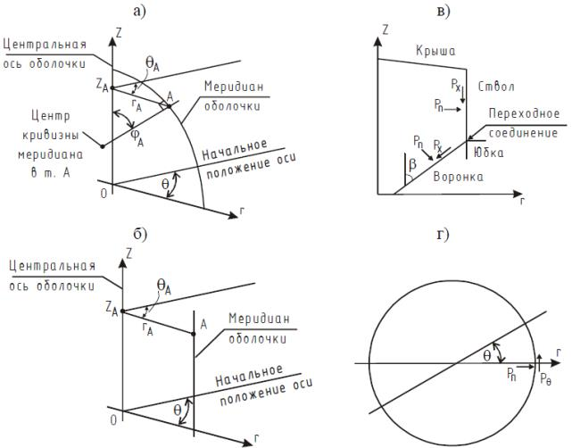

a - глобальная система координат для оболочки вращения;
б - глобальная система координат для цилиндра;
в - координаты для оболочки бункера и нагрузки (вертикальное сечение);
г - координаты для оболочки бункера и нагрузки (горизонтальное сечение)
Рисунок 1.3 - Система координат для цилиндрического бункера
1.7.2 Глобальная система координат для прямоугольного бункера
1.7.2.1 Правила знаков, которые приводятся в данном разделе, применяются для конструкции бункера в целом, как отдельного сооружения. Эти правила используются при выполнении расчетов напряженно-деформированного состояния короба и воронки бункера.
1.7.2.2 Для осей конструкций бункера в глобальной системе координат (см. Рисунок 1.4) используется прямоугольная (декартова) система координат x, y, z, правая. Вертикальному направлению соответствует координата z.
1.7.2.3 Соглашения для положительного направления и соответствующего значения величин имеют вид:
- направление наружу является положительным (внутреннее давление имеет положительный знак, перемещение стенки наружу - положительный знак;
- растягивающие напряжения имеют положительный знак, исключение составляют формулы расчета на устойчивость, в которых сжатие считается положительным.
1.7.2.4 Условные обозначения и соглашение о знаках для распределенных нагрузок на поверхность стенок бункера:
p_{n} - давление, нормальное к поверхности стенки, направление наружу является положительным;
p_{x} - меридиональная нагрузка на поверхность стенки и параллельная ей, направление вниз является положительным, нагрузка прикладывается к стенке в вертикальной плоскости;
pq - поперечная нагрузка на поверхность стенки и параллельная ей, направление против часовой стрелки является положительным, нагрузка прикладывается к стенке в горизонтальной плоскости.

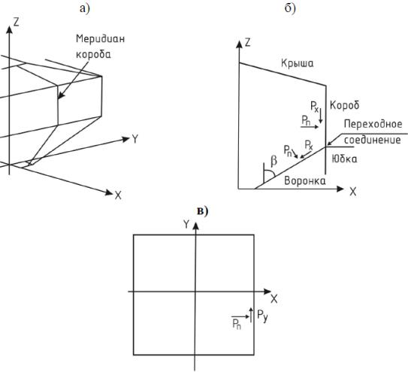

a - глобальная система координат;
б - координаты для бункера и нагрузки (вертикальное сечение);
в - координаты для бункера и нагрузки (горизонтальное сечение)
Рисунок 1.4 - Система координат для прямоугольного бункера
1.7.3 Локальные системы координат для конструктивных элементов в цилиндрических и прямоугольных бункерах
1.7.3.1 Направления осей для конструктивных элементов, которые крепятся к стенке бункера, принимаются различными в зависимости от ориентации рассматриваемого элемента, который может располагаться в меридиональной плоскости или в окружном направлении по периметру бункера (см. Рисунки 1.5 и 1.6). Для цилиндрических бункеров периметр имеет форму кольца. Для прямоугольных, или пирамидально-призматических бункеров периметр имеет форму прямоугольника.

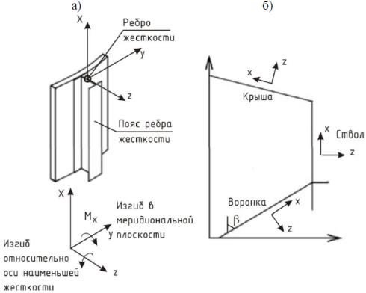

a - ребро жесткости и оси, относительно которых происходит изгиб;
б - локальные оси на различных участках
Рисунок 1.5 - Локальная система координат для продольных ребер жесткости
на оболочке или коробе

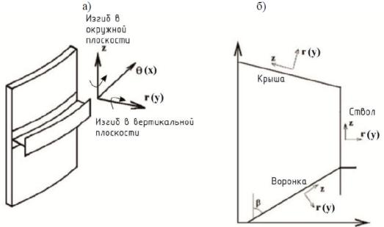

a - ребро жесткости и оси, относительно которых происходит изгиб;
б - локальные оси на различных участках
Рисунок 1.6 - Локальные системы координат для кольцевых ребер жесткости
на оболочке (в скобках указаны оси для короба)
1.7.3.2 Обозначения и направления осей для прямых конструктивных элементов (см. Рисунок 1.5 а), расположенных вдоль меридиана и прикрепленных к стенке бункера, принимаются следующие:
x - меридиональная координата для стенки, воронки и крыши;
y - ось с наибольшей изгибной жесткостью, параллельная полкам ребра жесткости, относительно этой оси происходит изгиб в меридиональной плоскости;
z - ось с наименьшей изгибной жесткостью, перпендикулярная полкам ребра жесткости.
1.7.3.3 Обозначения и направления осей для криволинейных конструктивных элементов (см. Рисунок 1.6 а), расположенных по периметру в окружном направлении и прикрепленных к стенке бункера принимаются следующие:
q- угловая координатная ось;
r - радиальная ось, относительно этой оси происходит изгиб в вертикальной плоскости;
z - вертикальная ось, относительно этой оси происходит изгиб в окружной плоскости, перпендикулярной стенке.
Изгиб окружного ребра жесткости (кольца) относительно локальной вертикальной оси z zпроисходит совместно с изгибом цилиндрической оболочки от действия окружного момента mq. В горизонтальном кольце возникают изгибающие моменты относительно локальной радиальной оси r в следующих случаях:
- кольцо является кольцевой несущей балкой;
- на кольцо действуют горизонтальные радиальные силы, приложенные с эксцентриситетом относительно центра тяжести сечения кольца.
1.7.3.4 Обозначения для осей окружного прямого конструктивного элемента (см. Рисунок 1.6 а), прикрепленного к коробу и расположенного вдоль стенки, приняты следующими:
x - горизонтальная ось вдоль стенки;
y - горизонтальная ось, перпендикулярная стенке;
z - вертикальная ось (ось направлена вверх в вертикальной плоскости).
Горизонтальный прямой конструктивный элемент изгибается относительно вертикальной оси z в случае изгиба стенки короба из плоскости стенки. Данный случай соответствует обычной работе элемента.
1.7.4 Правила для равнодействующих напряжений в цилиндрических и прямоугольных бункерах
1.7.4.1 Правило для подстрочных индексов величин, обозначающих напряжения, имеет вид: "подстрочный индекс обозначает направление, в котором приложенная сила вызывает нормальные напряжения".
Равнодействующие мембранных напряжений (при равномерном распределении напряжений по толщине оболочки) (см. Рисунок 1.7 а, б):
n_{x} - равнодействующая меридиональных мембранных напряжений;
nq - равнодействующая кольцевых мембранных напряжений в оболочках;
n_{y} - равнодействующая окружных мембранных напряжений в коробах;
n_{xy} или n_{x}q - равнодействующие касательных мембранных напряжений.
Мембранные напряжения:
s_{mx} - меридиональное мембранное напряжение;
s_{m}q_{x} - кольцевое мембранное напряжение в оболочках;
s_{my} - окружное мембранное напряжение в прямоугольных коробах;
t_{mxy} или t_{mx}q - касательные мембранные напряжения.
ПРИМЕЧАНИЕ 1 В качестве перевода для термина "stress resultant" не следует использовать термин "результирующие напряжения". Это обусловлено следующими причинами: (1) результирующими в литературе по инженерным расчетам называют обычно приведенные напряжения, т.е. результат действия нескольких напряжений, (2) согласно СН РК EN 1993-1-6, данные напряжения определяются как интеграл от нормальных напряжений по единичной длине оболочки, поэтому адекватным переводом будет термин "равнодействующая напряжений".

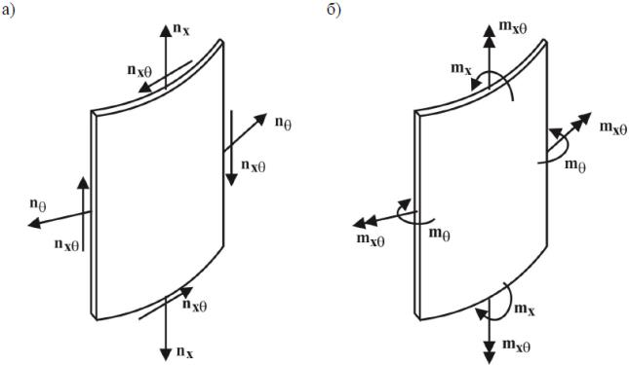

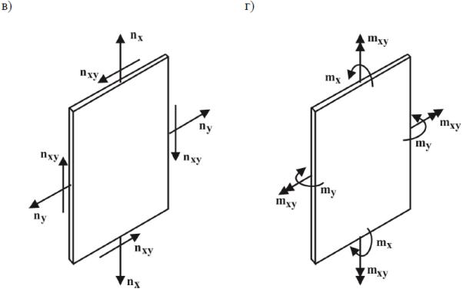

a - равнодействующие мембранных напряжений в оболочках;
б - равнодействующие напряжений от изгиба (момент на единицу длины) в оболочках
в - равнодействующие мембранных напряжений в коробах;
г - равнодействующие напряжений от изгиба в коробах

Рисунок 1.7 - Равнодействующие напряжения в стенках бункера (и коробах)
1.7.4.2 Правило для подстрочных индексов величин, обозначающих моменты, имеет вид: "подстрочный индекс обозначает направление, в котором приложенный момент вызывает нормальные напряжения". Следует отметить, что данное правило отличается от обозначения и правил знаков, которые применяются для балок и колонн в соответствии с СН РК EN 1993-1-1 и СН РК EN 1993-1-3.
Равнодействующие напряжений от изгиба (при неравномерном распределении напряжений по толщине оболочки) (см. Рисунок 1.7 в, г):
m_{x} - меридиональный изгибающий момент на единицу ширины;
mq - кольцевой изгибающий момент на единицу ширины в оболочках;
m_{y} - окружной изгибающий момент на единицу ширины стенки в прямоугольных коробах;
m_{xy} или m_{x}q - крутящие моменты от касательных напряжений на единицу ширины.
Напряжения от изгиба:
s_{bx} - меридиональное нормальное напряжение от изгиба;
s_{b}q - кольцевое нормальное напряжение от изгиба в оболочках;
s_{by} - окружное (горизонтальное) нормальное напряжение от изгиба в прямоугольных коробах;
t_{bxy} или t_{bx}q - касательные напряжения от кручения из плоскости оболочки.
Напряжения на внутренних и наружных поверхностях:
s_{six}, s_{sox} - меридиональные внутренние и наружные нормальные напряжения на поверхности в коробах и оболочках;
s_{si}q, s_{so}q - кольцевые внутренние и наружные нормальные напряжения на поверхности в оболочках;
t_{six}q, t_{sox}q - внутренние и наружные касательные напряжения на поверхности в оболочках;
s_{siy}, s_{soy} - окружные внутренние и наружные нормальные напряжения на поверхности в прямоугольных коробах;
t_{sixy}, t_{soxy} - внутренние и наружные касательные напряжения на поверхности в прямоугольных коробах.
1.8 Единицы измерения
1.8.1 При выполнении расчетов должны применяться единицы измерения системы СИ в соответствии с ISO 1000.
1.8.2 Для расчетов рекомендуется использовать следующие взаимосогласованные величины и размерности:
- размеры и толщины: м, см, мм;
- удельный вес: кН/м³, Н/мм³;
- усилия и нагрузки: кН, Н;
- линейно распределенные силы и нагрузки: кН/м, Н/мм;
- давление и воздействия, распределенные по площади: кПа, МПа;
- единичная масса: кг/м³, кг/мм³;
- ускорение: км/сек², м/сек²;
- равнодействующие мембранных напряжений: кН/м, кН/см, Н/мм;
- равнодействующие напряжений от изгиба: кНм/м, кНсм/см, Нмм/мм;
- напряжения и модули упругости: кПа, МПа (= Н/мм² = 0,1 кН/см²).
ПРИМЕЧАНИЕ Использование единиц кН/см и кН/см²наиболее удобно для выполнения расчетов напряжений, поскольку геометрические характеристики поперечных сечений элементов обычно измеряются в см. Это не противоречит системе единиц СИ, так как не требует специальных переводных коэффициентов.
2 ОСНОВЫ РАСЧЕТА
2.1 Основные требования
2.1.1 Конструкции бункера должны быть запроектированы, изготовлены и построены согласно основным требованиям к безопасности строительных конструкций, изложенным в Разделе 2 СН РК EN 1990, а также с учетом дополнений, приведенных в данном разделе. Данные требования распространяются и на обслуживание конструкций.
2.1.2 В состав несущих конструкций бункера входят: все оболочки и плоские элементы конструкции, горизонтальные и вертикальные ребра жесткости, несущие ребра, опорное кольцо или опорная балка, юбка, а также присоединяемые элементы.
2.1.3 Поддерживающие конструкции, на которые опирается бункер, не являются частью бункера. Граница между бункером и его опорами показана на Рисунках 1.1 и 1.2. Аналогично, конструкции, которые опираются на бункер сверху, не входят в состав конструкций бункера.
2.1.4 Конструкции бункера должны быть рассчитаны и запроектированы, по возможности, таким образом, чтобы не разрушаться под действием повреждений, возникающих при использовании бункера.
2.1.5 К конструкциям бункера могут предъявляться специальные требования, обусловленные технологическим процессом. Для учета при проектировании эти требования должны быть согласованы между проектной организацией, заказчиком и соответствующим государственным органом.
2.2 Классификация бункеров по надежности
2.2.1 Разделение строительных конструкций по степени ответственности и вытекающие из этого требования к надежности излагаются в СН РК EN 1990, п.2.2.
2.2.2 При расчете и проектировании конструкций бункеров следует использовать различные уровни требований в зависимости от выбранного класса последствий, конструктивного решения, возможных видов отказа и форм разрушения.
2.2.3 В СН РК EN 1993-4-1 все бункера разделяются на 3 класса последствий: класс 1, 2, 3. Требования к различным классам и методы их расчета имеют целью обеспечить примерно одинаковую надежность бункеров различных классов с учетом затрат на проектирование и строительство. Чем выше класс ответственности, тем выше требования к снижению риска для жизни и последствий конструктивного отказа.
В Таблице 2.1 приводится классификация бункеров в зависимости от размера и типа работы, влияющих на надежность.
В СН РК EN 1991-4 приводится другая классификация бункеров - по воздействиям, в зависимости от типа действующих нагрузок и соотношения размеров. Классификация в СН РК EN 1991-4 выполнена на основании имеющихся неопределенностей при расчете нагрузок от сыпучего материала.
Таблица 2.1 - Классы последствий для бункеров
Класс последствий | Условия проектирования  Расчетные ситуации
Класс последствий 1 | Бункеры с наземными опорами или бункеры, опирающиеся на сплошную юбку до уровня земли и имеющие емкость более 5000 т.  Бункеры на отдельных колоннах емкостью более 1000 т.  Бункеры емкостью более 200 т, в которых присутствует любая из расчетных ситуаций:  a) разгрузка с эксцентриситетом;  б) локальная боковая нагрузка;  в) несимметричное заполнение.
Класс последствий 2 | Все бункеры, соответствующие СН РК EN 1993-4-1 и не входящие в другой класс
Класс последствий 3 | Бункеры емкостью от 10 до 100 т
* Бункеры емкостью менее 10 т не подпадают под требования норм СН РК EN 1993-4-1.

2.2.4 При проектировании для бункера можно принять более высокий класс последствий чем тот, который указан в Таблице 2.1 СН РК EN 1993-4-1.
2.2.5 Выбор класса последствий должен быть совместно согласован проектной организацией, заказчиком и соответствующим государственным органом надзора.
2.2.6 Класс последствий 3 следует использовать, если на стенку бункера действует локальная боковая нагрузка от хранимого материала, распространяющаяся не менее чем на половину окружности бункера. Локальная нагрузка вызывает появление изгибающих моментов в стенке бункера, ее значение определяется по нормам СН РК EN 1991-4.
2.2.7 Для бункеров класса последствий 1 используются упрощенные правила расчета, которые излагаются в приложении А СН РК EN 1993-4-1.
2.3 Предельные состояния
Для расчета бункеров по нормам СН РК EN 1993-4-1 следует использовать предельные состояния, определенные СН РК EN 1993-1-6 для расчета оболочек.
2.4 Технологические и климатические воздействия
2.4.1 Общие положения
При расчете и проектировании бункеров должны выполняться общие требования к определению нагрузок и воздействий, изложенные в Разделе 4 СН РК EN 1990.
2.4.2 Ветровые нагрузки
2.4.2.1 При определении ветровых воздействий на отдельно стоящий бункер или бункер в группе для случаев, не указанных в СН РК EN 1991-1-4, следует использовать дополнительную информацию, полученную из справочных данных или экспериментальных исследований.
2.4.2.2 Высокие легкие сплошностенчатые конструкции чувствительны к принимаемому при расчете распределению давления ветра по окружности стенки. Поэтому для расчета устойчивости стенки при пустом бункере и деталей крепления бункера к фундаменту в специальных случаях могут использоваться другие значения ветровой нагрузки, по сравнению с приводимыми в СН РК EN 1991-1-4. Дополнительная информация о распределении ветрового давления по окружности цилиндрических бункеров приводится в приложении С СН РК EN 1991-1-4.
2.4.3 Комбинации давления сыпучих материалов с другими воздействиями
При расчете бункера необходимо использовать частные коэффициенты для воздействий, указанные в Пункте 2.9.2 СН РК EN 1993-4-1.
2.5 Свойства материала
2.5.1 Материалы для бункеров должны соответствовать общим требованиям, изложенным в СН РК EN 1993-1-1.
2.5.2 Необходимо учитывать специальные требования к свойствам материалов для бункеров, изложенные в Разделе 3 СН РК EN 1993-4-1.
2.6 Геометрические характеристики
2.6.1 Следует использовать положения о геометрических характеристиках, которые содержатся в Разделе 6 СН РК EN 1990 для номинальных значений характеристик и учета неблагоприятных отклонений размеров.
2.6.2 Необходимо также пользоваться дополнительными указаниями о геометрических характеристиках, которые относятся к конструкциям оболочек и приводятся в СН РК EN 1993-1-6.
2.6.3 Толщина листов оболочки принимается в качестве номинальной толщины. Если на стальной лист нанесено металлизированное покрытие горячим цинкованием согласно СН РК EN 10149, в качестве номинальной толщины следует принимать толщину основного металла листа, которая определяется вычитанием из номинальной наружной толщины общей толщины цинкового покрытия на обеих поверхностях стального листа.
2.6.4 Уменьшение толщины металла стенок и воронки бункера вследствие коррозионного и абразивного износа должно быть учтено при проектировании в соответствии с Пунктом 4.1.4 СН РК EN 1993-4-1.
2.7 Моделирование бункера для определения эффекта воздействий
2.7.1 При выполнении статического расчета ("общий расчет", по терминологии СН РК EN 1990) необходимо соблюдать основные требования к созданию расчетных моделей и выполнению расчетов, изложенные в Разделе 5 СН РК EN 1990.
2.7.2 Специфические требования к расчету конструкций при проверках по предельным состояниям эксплуатационной пригодности необходимо выполнять в соответствии с указаниями Разделов 4 - 9 данного пособия к СН РК EN 1993-4-1, где приводятся различные требования в зависимости от типа конструктивного элемента и класса последствий для бункера.
2.7.3 Специфические требования к расчету конструкций для выполнения проверок по критическим предельным состояниям (по несущей способности) необходимо выполнять в соответствии с указаниями Разделов 4 - 9 данного пособия к СН РК EN 1993-4-1. Более подробные указания приводятся в СН РК EN 1993-1-6 и СН РК EN 1993-1-7.
2.8 Расчет на основании испытаний
2.8.1 При расчете с использованием экспериментальных данных следует руководствоваться общими требованиями, изложенными в Разделе 5 СН РК EN 1990.
2.8.2 Для типовых бункеров заводского изготовления, которые проходят полноразмерные испытания после изготовления, может использоваться критерии надежности, принятые на основе опыта проектирования. Выполнение критериев проверяется при испытаниях.
2.9 Эффекты воздействий для проверок предельных состояний
2.9.1 Общие положения
При выполнении проверок по предельным состояниям должны выполняться общие требования Раздела 6 СН РК EN 1990.
2.9.2 Частные коэффициенты для критических предельных состояний
2.9.2.1 Частные коэффициенты для воздействий на бункеры
2.9.2.1.1 Для постоянных, переходных и аварийных расчетных ситуаций необходимо использовать частные коэффициенты для воздействий g_{F}, которые приводятся в СН РК EN 1990. Коэффициенты к комбинационному значению нагрузок y₀приводятся в EN 1991-4.
2.9.2.1.2 Значения частных коэффициентов для нагрузок для массовых типовых бункеров заводского изготовления могут быть установлены соответствующими уполномоченными органами. Для таких бункеров коэффициенты надежности из Пункта 2.9.2.1.1 СН РК EN 1993-4-1 служат только в качестве ориентировочных для того, чтобы показать требуемый уровень надежности, согласующийся с уровнем надежности других проектов бункеров.
2.9.2.2 Частные коэффициенты для несущей способности
2.9.2.2.1 Если прочностные характеристики конструкций определяются на основании испытаний или экспериментов необходимо использовать указания СН РК EN 1990.
2.9.2.2.2 Проверку усталостной прочности (выносливости) следует выполнять в соответствии с Разделом 9 СН РК EN 1993-1-6.
2.9.2.2.3 P Значения частных коэффициентов для несущей способности g_{Mi} для различных предельных состояний следует принимать по Таблице 2.2 настоящего пособия к СН РК EN 1993-4-1.
2.9.3 Предельные состояния по эксплуатационной пригодности
Если в соответствующих разделах СН РК EN 1993-4-1 даются упрощенные правила проверок для предельных состояний по эксплуатационной пригодности, допускается не выполнять детальные расчеты с использованием расчетных комбинаций нагрузок.
2.10 Долговечность
Для обеспечения расчетной долговечности необходимо выполнять общие требования, изложенные в Разделе 2.4 СН РК EN 1990.
2.11 Огнестойкость
Для обеспечения необходимой степени огнестойкости конструкций бункеров следует соблюдать положения, установленные в СН РК EN 1993-1-2.
Таблица 2.2 - Частные коэффициенты для несущей способности
Несущая способность для формы отказа | Значение коэффициента g_{M}
Несущая способность сварного или болтового соединения стенки оболочки по пластическому предельному состоянию | g_{M0} = 1,00
Устойчивости стенки оболочки | g_{M1} = 1,10
Сопротивление сварного или болтового соединения стенки оболочки разрыву | g_{M2} = 1,25
Сопротивление стенки оболочки малоцикловой усталости | g_{M4} = 1,00
Несущая способность соединений | g_{M5} = 1,25
Несущая способность стенки оболочки по выносливости | g_{M6} = 1,10
3 СВОЙСТВА МАТЕРИАЛОВ
3.1 Общие положения
3.1.1 Марки стали для изготовления бункеров должны обладать хорошей свариваемостью для облегчения выполнения последующих мероприятий по ремонту и реконструкции.
3.1.2 Марки стали для изготовления цилиндрических бункеров должны обладать достаточной пластичностью для выполнения операций изгиба и образования элементов криволинейной формы без ухудшения свойств.
3.1.3 Прочностные свойства сталей, которые рассматриваются в настоящем пособии к СН РК EN 1993-4-1, приводятся в Таблице 3.1 СН РК EN 1993-1-1 и в Таблице 3.1b СН РК EN 1993-1-3 и являются номинальными значениями, которые следует принимать в качестве характеристических значений при выполнении расчетов.
3.1.4 Другие свойства стали, такие как ударная вязкость, предельное относительное удлинение, химический состав и т.д. приводятся в соответствующих нормах, указанных в СН РК EN 1993-1-1.
3.1.5 В случае, если бункер предназначен для заполнения горячими сыпучими материалами, значения прочностных свойств стали должны быть снижены до значений, которые соответствуют максимальным возможным температурам хранимого материала.
3.1.6 Если температура хранимого в бункере материала превышает 100°C, свойства стали следует определять в соответствии со СН РК EN 13084-7.
3.2 Конструкционные стали
3.2.1 Расчетные методы, которые содержатся в СН РК EN 1993-4-1, предназначены для конструкционных сталей, указанных в СН РК EN 1993-1-1, который соответствует европейским и международным стандартам, перечисленным в Таблице 3.1 СН РК EN 1993-4-1.
3.2.2 Механические свойства конструкционных сталей, указанные в СН РК EN 10025 и EN 10149, допускается принимать по СН РК EN 1993-1-1, СН РК EN 1993-1-3 и СН РК EN 1993-1-4.
3.2.3 Допуски на коррозию и износ приведены в Разделе 4 СН РК EN 1993-4-1.
3.2.4 Механические свойства стали при растяжении и сжатии принимаются одинаковыми.
3.2.5 Для сталей, которые рассматриваются в СН РК EN 1993-4-1, расчетное значение модуля упругости Юнга принимается E = 210 000 MПa, коэффициент поперечной деформации Пуассона - n= 0,3.
3.3 Нержавеющие стали
3.3.1 Механические свойства нержавеющих сталей должны приниматься по СН РК EN 1993-1-4.
3.3.2 Руководящие положения для выбора марок нержавеющих сталей в зависимости от особенностей коррозионных и абразивных воздействий следует брать из соответствующих компетентных источников.
3.3.3 Если расчеты включают проверку устойчивости, следует применять соответствующие уменьшенные значения механических свойств нержавеющих сталей (см. СН РК EN 1993-1-6).
3.4 Специальные легированные стали
3.4.1 Для нестандартных легированных сталей должны использоваться соответствующие значения механических свойств.
3.4.2 Руководящие положения для выбора марок нестандартных легированных сталей в зависимости от особенностей коррозионных и абразивных воздействий следует брать из соответствующих компетентных источников.
3.4.3 Если расчеты включают проверку устойчивости, следует применять соответствующие уменьшенные значения механических свойств легированных сталей (см. СН РК EN 1993-1-6).
ПРИМЕЧАНИЕ Положения Пунктов 3.3.3 и 3.4.3 говорят о том, что значение модуля упругости нержавеющих и легированных сталей, который влияет на критические напряжения потери устойчивости, может отличаться от модуля упругости обычных конструкционных сталей.
3.5 Требования по ударной вязкости
Требования к ударной вязкости сталей следует определять в соответствии с СН РК EN 1993-1-10.
4 ОСНОВЫ РАСЧЕТА КОНСТРУКЦИЙ
4.1 Критические предельные состояния
4.1.1 Основные положения
Стальные конструкции и их элементы должен удовлетворять основным проектным требованиям, указанным в Разделе 2 СН РК EN 1993-4-1.
4.1.2 Условие проверки предельных состояний
Для всех предельных состояний расчет должен обеспечить выполнение условия:
S_{d}< R_{d} (4.1)
где S и R - расчетные параметры воздействия и несущей способности.
4.1.3 Выносливость и малоцикловая усталость
4.1.3.1 Элементы конструкций, в которых возникают значительные локальные напряжения от изгиба, должны проверяться по предельным состояниям выносливости и малоцикловой усталости. Методики проверок изложены, соответственно, в СН РК EN 1993-1-6 и СН РК EN 1993-1-7.
4.1.3.2 Для бункеров класса последствий 1 проверки на выносливость и малоцикловую усталость выполнять не следует.
4.1.4 Допуски на коррозионный и абразивный износ
4.1.4.1 Влияние абразивного воздействия от хранимого сыпучего материала на стенки и воронку бункера в течение его срока службы необходимо учесть при назначении расчетной толщины стенки для выполнения расчетов. Это производится путем снижения расчетной толщины стенки по отношению к проектной толщине на величину ожидаемого износа.
4.1.4.2 Скорость абразивного износа зависит от степени защиты стенок бункера посредством футеровки. Для футерованных бункеров следует также задавать допуски на абразивный износ исходя из опыта эксплуатации. Если данная информация отсутствует, следует принять уменьшение толщины стенки во всех точках контакта с сыпучим материалов на величину D_{ta} = 2 мм.
4.1.4.3 Влияние коррозионного износа стенки бункера от воздействия влажного хранимого материала в течение его срока службы необходимо учесть при выполнении расчетов толщины стенки бункера.
4.1.4.4 Конкретные значения допусков на коррозию и истирание, соответствующие условиям эксплуатации бункера и параметрам хранимого материала, должны назначаться на основании соглашения между проектной организацией, заказчиком и соответствующим государственным органом надзора. Для того, чтобы реальные значения уменьшения толщины стенки в процессе эксплуатации не превысили принятые при проектировании, необходимо выполнять соответствующие мероприятия по контролю и обслуживанию.
4.1.5 Учет температурных воздействий
Если в бункере хранятся сыпучие материалы в горячем состоянии, необходимо выполнить расчет напряжений, возникающих в элементах бункера из-за наличия разности температур между участками конструкции бункера, которые находятся в непосредственном контакте с горячим материалом, и охлажденными участками.
4.2 Расчет оболочки бункера
4.2.1 Моделирование конструкции оболочки
4.2.1.1 Моделирование конструкций оболочки должно выполняться в соответствии с требованиями СН РК EN 1993-1-6. Эти требования удовлетворяются при выполнении нижеследующих положений.
4.2.1.2 Модель конструкций оболочки должна включать кольцевые и продольные ребра жесткости, большие отверстия и присоединенные элементы.
4.2.1.3 Конструкция оболочки и бункера должна соответствовать проектным предпосылкам относительно нагрузок, граничных условий и т.д., и обеспечивать их соблюдение.
4.2.2 Методы расчета
4.2.2.1 Общие положения
4.2.2.1.1 Расчет оболочки бункера должен выполняться в соответствии с требованиями СН РК EN 1993-1-6.
4.2.2.1.2 К бункеру определенного класса последствий допускается применять методы расчета для более высокого класса.
4.2.2.2 Класс последствий 3
Для бункеров класса последствий 3 (см. Пункт 2.3) внутренние силы и моменты должны определяться посредством достоверного численного анализа (расчет оболочки методом конечных элементов) как определено в СН РК EN 1993-1-6. Прочность при пластическом разрушении под действием основных напряжений может быть использована для проверки предельного состояния пластичности (LS1), как это определено в СН РК EN 1993-1-6.
ПРИМЕЧАНИЕ Под пластическим разрушением понимается появление расчетных приведенных напряжений, превышающих предел текучести по всему сечению стенки в достаточном количестве точек (подробнее см. Пункт 4.2.2 СН РК EN 1993-1-6).
4.2.2.3 Класс последствий 2
4.2.2.3.1 Бункера класса последствий 2 в условиях осесимметричных воздействий и условий опирания могут быть рассчитаны с использованием следующих методов:
а) Мембранная (безмоментная) теория расчета оболочек может применяться для определения основных напряжений. Формулы теории упругого изгиба могут использоваться для определения всех локальных напряжений от изгиба.
ПРИМЕЧАНИЕ Основными являются напряжения, которые необходимы для равновесия конструкции и внешней нагрузки. Формулы для определения внутренних силовых факторов по упругой теории изгиба приводятся в приложении В СН РК EN 1993-1-6 и справочной литературе.

б) Достоверный численный анализ (в том числе геометрически и физически нелинейные расчеты оболочки методом конечных элементов) выполняется согласно требованиям СН РК EN 1993-1-6.
ПРИМЕЧАНИЕ Численный анализ считается достоверным, если выполнена прямая или косвенная проверка полученных с его помощью результатов.
4.2.2.3.2 Если расчетная нагрузка от хранимых твердых материалов не может рассматриваться как осесимметричная, должен быть применен достоверный численный анализ.
4.2.2.3.3 Несмотря на условие Пункта 4.2.2.3.2, если нагрузка по окружности оболочки изменяется плавно, вызывая только общий изгиб оболочки в целом (т. е. в виде первой гармоники), для определения основных напряжений можно применить мембранную теорию расчета оболочек.
4.2.2.3.4 Для расчета усилий от ветровой нагрузки, осадки фундамента и плавных изменений местной нагрузки (см. положения СН РК EN 1991-4 для тонкостенных бункеров) можно использовать полумембранную или мембранную теорию расчета оболочек.
4.2.2.3.5 Если для определения основных напряжений в оболочке применяется мембранная теория, то:
а) Принимается, что дискретные кольцевые ребра, прикрепленные к изотропной цилиндрической оболочке бункера, находящегося под действием внутреннего давления, имеют расчетную площадь, которая включает длину оболочки выше и ниже ребра 0,78
, за исключением кольца в переходном соединении.
б) Воздействие локальных напряжений от изгиба в местах, где нарушена непрерывность поверхности оболочки или ее опирания, должно оцениваться отдельно.
4.2.2.3.6 Если на изотропной стенке оболочки устанавливаются вертикальные ребра жесткости, то напряжения в ребрах жесткости и стенке оболочки определяются с учетом совместной работы стенки и ребер, т.е. включая площадь поперечного сечения ребер (smeared - "размазанные" ребра) в расчетную площадь оболочки. Для этого расстояние между ребрами жесткости должно составлять не более 5
, где rи t - радиус и толщина оболочки, соответственно.
4.2.2.3.7 Если учитывается общая площадь стенки и ребер жесткости (по Пункту
4.2.2.3.6), напряжения в ребрах жесткости должны определяться с учетом их совместности деформаций со стенкой, включая действие на ребра мембранных окружных напряжений.
4.2.2.3.8 Если кольцевая балка установлена на дискретные опоры, для определения основных напряжений можно применить мембранную теорию; при этом необходимо соблюдать требования Пунктов 5.4 и 8.1.4 СН РК EN 1993-4-1, касающиеся вычисления дополнительных не осесимметричных основных напряжений.
4.2.2.3.9 Если кольцевая балка установлена на дискретные опоры, должна учитываться совместность деформаций кольцевой балки и смежных сегментов оболочки; см. Рисунок 4.1. Особое внимание следует обратить на совместность осевых деформаций, так как вызванные этим напряжения распространяются высоко по оболочке.
Если используется такая кольцевая балка, необходимо учесть эксцентриситет центра тяжести кольцевой балки и цента сдвига относительно стенки оболочки и центральной оси опоры; см. Пункты 8.1.4 и 8.2.3 СН РК EN 1993-4-1.

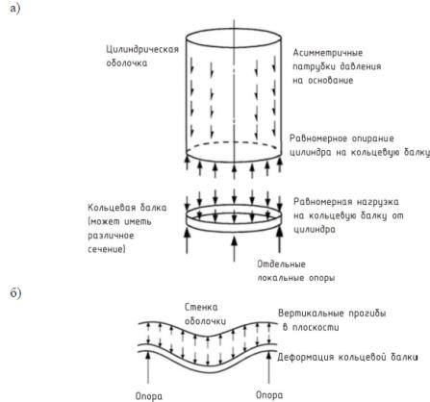

a - обычная расчетная модель бункеров на колоннах;
б - деформации цилиндра, вызванные совместностью с деформациями балки
Рисунок 4.1 - Совместность деформаций кольцевой балки и оболочки
4.2.2.3.10 Если бункер подвергается воздействию любого вида несимметричной нагрузки от сыпучих материалов (местные боковые нагрузки, выгрузка с эксцентриситетом, несимметричное заполнение и т. п.), расчетная модель конструкции должна позволять определить передачу мембранного сдвига по стенке и между стенкой и кольцевыми ребрами. Передача сдвига между частями стенки и кольцевыми ребрами имеет особое значение в конструкциях, где используются болты и другие дискретные соединительные элементы.
4.2.2.3.11 Если кольцевая балка используется для передачи нагрузки от стенки бункера на дискретные опоры, или элементы конструкции соединяются на болтах или с помощью других отдельных деталей, необходимо выполнить расчет на усилия сдвига между отдельными участками кольцевой балки. Усилия сдвига возникают вследствие изгиба оболочки и кольцевой балки.
4.2.2.3.12 Жесткость сыпучего материала не оказывает влияние на снижение деформаций стенок и повышение устойчивости оболочки, за исключением случаев использования результатов обоснованного анализа в условиях, когда имеется доказательство неподвижности сыпучего материала во время выгрузки.
4.2.2.4 Класс последствий 1
Бункеры класса последствий 1 могут рассчитываться по мембранной теории оболочек для определения основных напряжений, при этом для описания эффектов локального изгиба и несимметричных воздействий следует использовать коэффициенты и упрощенные формулы.
4.2.3 Геометрические несовершенства
4.2.3.1 Для геометрических несовершенств оболочки должны выполняться ограничения на форму и размеры, установленные в СН РК EN 1993-1-6.
4.2.3.2 Для бункеров классов последствий 2 и 3 геометрические несовершенства должны измеряться после постройки, чтобы обеспечить достижение предполагаемого уровня качества допусков на изготовление.
4.2.3.3 Геометрические несовершенства оболочки не следует в явном виде учитывать при определении внутренних сил и моментов. Геометрические несовершенства оболочки учитываются в случае использования таких численных методов расчета, как геометрически нелинейный расчет с учетом несовершенств (GNIA) или геометрически и физически нелинейный расчет с учетом несовершенств (GMNIA), поскольку эти методы позволяют оценить критические нагрузки для оболочки в целом. Указания по использованию этих методов приводятся в СН РК EN 1993-1-6.
4.3 Расчет коробчатых конструкций прямоугольного бункера
4.3.1 Моделирование конструкции короба
4.3.1.1 Модель конструкции короба должна отвечать требованиям СН РК EN 1993-1-7. Эти требования удовлетворяются при выполнении следующих положений.
4.3.1.2 Модель конструкции короба должна включать все элементы жесткости, большие отверстия и присоединенные элементы.
4.3.1.3 Конструкция бункера должны обеспечивать осуществление граничных условий, принятых в расчете.
4.3.1.4 Узлы соединения элементов короба должны соответствовать расчетной модели по прочности и жесткости.
4.3.1.5 Каждую панель короба можно рассчитывать как отдельную пластинку при условии, что:
а) учтены силы и моменты от примыкающих панелей;
б) учтена изгибная жесткость примыкающих панелей.
4.3.1.6 Если на изотропной плоской стенке устанавливаются горизонтальные ребра жесткости, то напряжения в ребрах жесткости и стенке оболочки можно определить с учетом совместной работы стенки и ребер (как для ортотропной плиты), т.е. включая площадь поперечного сечения ребер в расчетную площадь оболочки. Для этого расстояние между ребрами жесткости должно составлять не более 40t, где r и t - радиус и толщина стенки, соответственно.
4.3.1.7 Если учитывается совместная работа стенки и горизонтальных ребер жесткости, напряжения в ребрах жесткости должны определяться с учетом эксцентриситета ребра относительно стенки и напряжений в стенке, перпендикулярных ребру.
4.3.1.8 Расчетная ширина листа с каждой стороны ребра жесткости, которая включается в общее расчетное сечение ребра, не должна превышать значение 15t, где t - толщина примыкающего листа.
4.3.2 Геометрические несовершенства
4.3.2.1 Для геометрических несовершенств элементов короба должны выполняться ограничения на форму и размеры, установленные в СН РК EN 1993-1-7.
4.3.2.2 Геометрические несовершенства элементов короба не следует в явном виде учитывать при определении внутренних сил и моментов.
4.3.3 Методы расчета
4.3.3.1 Определение внутренних усилий в плоских элементах стенки короба можно выполнить следующими способами:
а) метод статического равновесия для мембранных сил и балочная теория для изгиба;
б) расчет на основе линейной теории изгиба и растяжения пластин;

ПРИМЕЧАНИЕ Расчет на основе линейной теории изгиба пластин от действия поперечной нагрузки допускается использовать, если сжимающие нормальные и касательные напряжения от сил, действующих в плоскости стенки, не превышают 10% от несущей способности.

в) расчет на основе нелинейной теории изгиба и растяжения пластин.
4.3.3.2 Расчет бункеров класса последствий 1 следует выполнять методом (a) из Пункта 4.3.3.1.
4.3.3.3 Если расчетные нагрузки симметричны относительно каждого плоского элемента, расчет бункера класса последствий 2 следует выполнять методом (a) из Пункт 4.3.3.1.
4.3.3.4 Если расчетные нагрузки несимметричны, расчет бункера класса последствий 2 следует выполнять методами б) или в) из Пункта 4.3.3.1.
4.3.3.5 Расчет внутренних сил и моментов в бункерах класса последствий 3 следует выполнять методами б) или в) из Пункта 4.3.3.1.
4.4 Эквивалентные ортотропные свойства обшивки из гофрированного листа
4.4.1 Расчет обшивки из гофрированного листа следует выполнять как эквивалентной однородной ортотропной стенки.
4.4.2 Характеристики гофрированного листа, которые определяться в данном разделе, можно использовать для расчета прочности и устойчивости конструкций при условии, что профиль гофра имеет арктангенциальную или синусоидальную конфигурацию. Характеристики листов с другим профилем гофра необходимо определять другими способами на основе общих принципов.
4.4.3 Жесткостные характеристики гофрированной листовой обшивки следует определять в системе координат x, y, при этом ось y проходит вдоль складок гофра, а ось x располагается перпендикулярно складкам гофра. Гофрирование следует описывать нижеследующими параметрами независимо от конкретных размеров гофрированного профиля (см. Рисунок 4.2):
d - расстояние от гребня до гребня;
l - шаг волны гофра;
Rf - локальный радиус гребня или впадины.

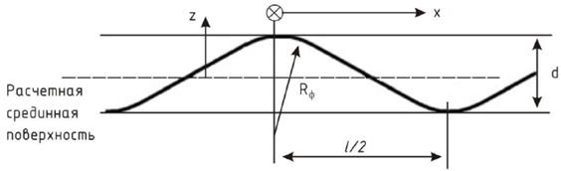

Рисунок 4.2 - Профиль гофра и геометрические параметры
4.4.4 Все жесткостные характеристики гофра являются однонаправленными, т.е. они не влияют на характеристики относительно других направлений (коэффициент Пуассона не учитывается).
4.4.5 Эквивалентные мембранные жесткостные характеристики, т.е. жесткости при растяжении, определяются по формулам:
C_{x} = E_{tx} =
(4.2)

C_{y} = E_{ty} = E_{t}
(4.3)

C_{xy}= Gt_{xy} =
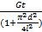
(4.4)

где t_{x} - эквивалентная толщина для ортотропных мембранных сил, перпендикулярных гофрам;
t_{y} - эквивалентная толщина для ортотропных мембранных сил, параллельных гофру;
t_{xy} - эквивалентная толщина для ортотропных мембранных сил сдвига.
ПРИМЕЧАНИЕ "Ортотропный" означает, что усилие действует в эквивалентной ортотропной оболочке, а не в действительном гофрированном листе.

4.4.6 Эквивалентные свойства при изгибе, т.е. изгибные жесткости, определяются для моментов, вызывающих изгиб данном направлении по формулам:
D_{x}= EI_{x} на единицу ширины =
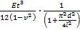
(4.5)
D_{y}= EI_{y} на единицу ширины = 0.13Etd² (4.6)
D_{xy}= GI_{xy} на единицу ширины =
(4.7)

где I_{x} - эквивалентный момент инерции сечения на единицу ширины для изгиба в плоскости, перпендикулярной гофру;
I_{y} - эквивалентный момент инерции сечения на единицу ширины для изгиба в плоскости, параллельной гофру;
I_{xy} - эквивалентный момент инерции сечения на единицу ширины для кручения.
ПРИМЕЧАНИЕ Обозначение изгибающих моментов x,y показывает направление искривления пластины, т. е. оно противоположно обозначению, принятому для балок (для балок моменты указываются относительно оси, перпендикулярной плоскости изгиба). Изгиб, параллельный гофрам, связан с изгибной жесткостью гофрированного профиля, которая является основной причиной его использования.
4.4.7 В цилиндрических бункерах с расположением гофра по окружности направления осей координат xи y в приведенных выше формулах должны быть заменены на, соответственно, меридиональное ϕ и окружное qнаправления (см. Рисунок 1.3 (a)). Если гофр расположен в меридиональной плоскости, направления осей x и y в приведенных выше выражениях должны приниматься как, соответственно, окружное q и меридиональное ϕнаправления.
4.4.8 Свойства сдвига должны рассматриваться как независимые от ориентации гофра. Значение модуля упругости при сдвиге

= 80800 MПa

4.4.9 В прямоугольных бункерах с горизонтальным расположением гофра направления осей координатx и у в приведенных выше выражениях должны приниматься, соответственно, как локальное осевое x и горизонтальное у направления (см. Рисунок 1.4 (a)). Если гофры расположены вертикально или меридионально, направления x и у в приведенных выше выражениях должны быть приняты для реальной конструкции как горизонтальное yи осевое x направления, соответственно.
5 ПРОЕКТИРОВАНИЕ СТЕНОК ЦИЛИНДРА
5.1. Основы проектирования
5.1.1 Общие положения
5.1.1.1 Конструктивные размеры стальных цилиндрических стенок бункера следует назначать такими, чтобы выполнялись основные проектные требования критических предельных состояний по несущей способности, как это указано в Разделе 2.
5.1.1.2 Оценка надежности цилиндрической оболочки должна выполняться с использованием требований СН РК EN 1993-1-6.
5.1.2 Проектирование стенки бункера
5.1.2.1 При выполнении расчетов по предельным состояниям несущая способность цилиндрической стенки бункера должна быть проверена по следующим критериям, указанным в Разделе 4 СН РК EN 1993-1-6:
- общая устойчивость и статическое равновесие;
LS1: пластическое предельное состояние
- сопротивление разрушению, разрыву, механизму пластического разрушения (чрезмерных пластических деформаций по толщине стенки) при действии внутреннего давления или других воздействий;
- несущая способность узлов (соединений);
LS2: циклическая пластичность (малоцикловая усталость)
- сопротивление локальным пластическим деформациям от изгиба;
- локальные эффекты;
LS3: потеря устойчивости
- сопротивление потере устойчивости при осевом сжатии;
- сопротивление потере устойчивости от наружного давления (ветер или вакуум);
- сопротивление потере устойчивости при сдвиге от действия касательных напряжений в результате несимметричных воздействий;
- сопротивление потере устойчивости при сдвиге от действия касательных напряжений возле примыкающих колонн;
- сопротивление местным разрушениям на участках выше опор;
- сопротивление локальным искривлениям возле отверстий;
- сопротивление локальной потере устойчивости в результате несимметричных воздействий;
LS4: усталость
- сопротивление усталостным разрушениям.
5.1.2.2 Стенка цилиндрической оболочки быть проверена на соответствие требованиям СН РК EN 1993-1-6, за исключением тех случаев, когда это соответствие обеспечивается выполнением условий, указанных в Пунктах 5.3 - 5.6.
5.1.2.3 В бункерах класса последствий 1 проверку несущей способности по предельным состояниям цикличной пластичности и усталости допускается не выполнять.
5.2 Различия между формами цилиндрических оболочек
5.2.1 Стенка оболочки, изготовленная из плоских прокатных стальных листов, называется "изотропной" (см. Рисунок 5.1), ее несущая способность определяется согласно Пункту 5.3.2.
5.2.2 Стенка оболочки, изготовленная из гофрированных стальных листов с расположением гофров вдоль окружности бункера, называется "горизонтально гофрированной" (см. Рисунок 5.1), ее несущая способность должна определяться согласно Пункту 5.3.4. Стенка оболочки, изготовленная из гофрированных стальных листов с расположением гофров вдоль меридиана бункера, называется "вертикально гофрированной" (см. Рисунок 5.1), ее несущая способность должна определяться согласно Пункту 5.3.5.
5.2.3 Стенка оболочки с наружными ребрами жесткости называется "с наружными ребрами" независимо от шага ребер, ее несущая способность должна определяться согласно Пункту 5.3.3.
5.2.4 Стенка оболочки, листы которой соединяются внахлестку, называется "с соединением внахлестку", ее несущая способность должна определяться согласно Пункту 5.3.2.

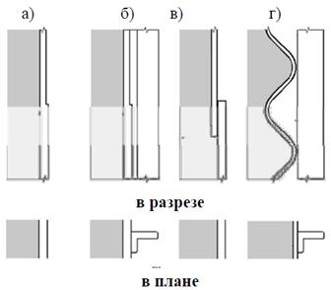

а) - изотропная, б) - с наружными ребрами жесткости,
в) - с соединением внахлестку; г) - горизонтально гофрированная
Рисунок 5.1 - Виды цилиндрических оболочек
5.3 Несущая способность стенок цилиндрических бункера
5.3.1 Общие положения
Цилиндрическая оболочка должна соответствовать требованиям СН РК EN 1993-1-6.
Эти требования выполняются при использовании указанных ниже в этом разделе критериев оценки несущей способности.
5.3.2 Изотропные стенки на сварных или болтовых соединениях
5.3.2.1 Общие положения
5.3.2.1.1 Поперечное сечение стенки оболочки должно иметь размеры, достаточные для предотвращения разрушения вследствие разрыва или пластических деформаций по всей толщине стенки.
5.3.2.1.2 Размеры соединений должны выбираться таким образом, чтобы обеспечить несущую способность на разрыв по сечению "нетто" при расчете по пределу прочности стали (предельной прочности при растяжении).
5.3.2.1.3 При расчете прочности соединений на разрыв следует учитывать наличие эксцентриситета в нахлесточных соединениях.
5.3.2.1.4 Размеры стенки оболочки должны обеспечивать достаточную несущую способность для предотвращения потери устойчивости.
5.3.2.2 Определение равнодействующих расчетных напряжений
5.3.2.2.1 Равнодействующие расчетных напряжений от действия внутреннего давления, сил трения и других расчетных нагрузок должны определяться в каждой точке оболочки для различных значений внутреннего давления и сил трения.
ПРИМЕЧАНИЕ 1 Каждая совокупность равнодействующих расчетных напряжений от сыпучего материала в бункере должна определяться для одного набора значений параметров, характеризующих свойства хранимого сыпучего твердого материала. Согласно Пункту 3.2 СН РК EN 1991-4 расчет давлений в бункере выполняется для пяти наборов значений параметров. К числу параметров относятся: коэффициент внутреннего трения, коэффициент бокового давления, коэффициент трения о стенку бункера. В каждом из наборов параметры могут принимать верхнее или нижнее значение в зависимости от того, какой вид давления или трения увеличивается вследствие этого.
ПРИМЕЧАНИЕ 2 Если равнодействующие расчетных напряжений определяются для проверки несущей способности по пластическому предельному состоянию, необходимо выбирать такие значения параметров сыпучего материала, которые дают максимальное внутреннее давление в условиях выгрузки и с учетом местных боковых нагрузок согласно Разделу 5 СН РК EN 1991-4.
ПРИМЕЧАНИЕ 3 Если равнодействующие расчетные напряжения определяются для проверки несущей способности по предельному состоянию потери устойчивости, необходимо выбирать такие значения параметров сыпучего материала, которые дают максимальное осевое сжатие в условиях выгрузки и с учетом местных боковых нагрузок согласно Пункту 3.2 СН РК EN 1991-4. Тем не менее, если внутреннее давление приводит к повышению несущей способности при потере устойчивости, необходимо учитывать только давление от заполнения вместе с осевыми силами от выгрузки. Это вызвано тем, что благоприятное влияние давления выгрузки может снижаться локально до значений давления от заполнения, даже если осевые силы сжатия определяются для условий выгрузки.
5.3.2.2.2 Если для определения расчетных напряжений в стенке оболочки используется мембранная (безмоментная) теория оболочек, несущая способность оболочки в каждой точке должна быть достаточной для восприятия наибольших давлений.
5.3.2.2.3 Поскольку давление с высокой степенью локализации вызывает меньшие равнодействующие мембранные напряжения, чем определяемые по мембранной теории (для равномерного распределения напряжений), можно использовать приложение А СН РК EN 1993-1-6 для определения мембранных усилий и достижения более экономичного проектного решения. В Пункте 4.2 СН РК EN 1993-1-6 определены требования к следующим методам расчета оболочек: расчет по напряжениям, непосредственный расчет, численный компьютерный расчет.
5.3.2.2.4 Если расчет выполняется по мембранной теории, полученное двухмерное
поле равнодействующих напряжений n_{x,Ed}, nq_{,Ed} и n_{x}q_{,Ed} характеризуется расчетными эквивалентными (приведенными) напряжениями:

(5.1)
5.3.2.2.5 Если расчет выполняется по моментной упругой теории оболочек (LA), полученное двухмерное поле равнодействующих основных напряжений n_{x,Ed}, nq_{,Ed}, n_{x}q_{,Ed}, n_{x}q_{,Ed}, mq_{,Ed}, m_{x}q_{,Ed} может быть преобразовано в фиктивные компоненты
равнодействующих напряжений:

, (5.2)

, (5.3)
и в эквивалентные (приведенные) расчетные напряжения фон Мизеса:

(5.4)
ПРИМЕЧАНИЕ Приведенные выше выражения (критерий текучести Илюшина) с запасом дают упрощенные эквивалентные напряжения для использования при проектировании.
5.3.2.3 Предельное состояние пластичности
5.3.2.3.1 Проверка несущей способности пластин осуществляется путем сравнения равнодействующих мембранных напряжений с эквивалентным расчетным сопротивлением, как для сварных, так и болтовых конструкций f_{e,Rd}, определяемым по формуле:

(5.5)
5.3.2.3.2 Несущая способность нахлесточных соединений сварных конструкций должна проверяться по фиктивному прочностному критерию:

(5.6)

где j - коэффициент эффективности соединения.
5.3.2.3.3 Коэффициент эффективности соединения с полномерными непрерывными угловыми швами должен быть принят как j = j_{i}. Нахлесточное соединение с односторонними угловыми швами не должно применяться, если более 20% значения s_{e,Ed} в выражении 5.4 дают изгибающие моменты. Рекомендуемые значения j_{i}для соединений различного типа находятся в приведенной ниже таблице (согласно НП.2.10).
Коэффициент эффективности нахлесточных соединений j

Тип соединения | Эскиз | Значение j_{i}
Двухстороннее сварное нахлесточное соединение |  | j₁ = 1.0
Одностороннее сварное нахлесточное соединение |  | j₂ = 0.35
5.3.2.3.4 В конструкциях с болтовыми соединениями несущая способность соединения по сечению нетто должна определяться в терминах равнодействующих мембранных напряжений следующим образом:
- несущая способность в меридиональном направлении:
n_{x,Rd} = f_{u}t/g_{M2} (5.7)
- несущая способность в окружном направлении:
nq_{,Rd} = f_{u}t/g_{M2} (5.8)
- несущая способность по касательным напряжениям:
n_{x}q_{,Rd} = 0,57 f_{y}t/g_{M0} (5.9)
где f_{u} - предел прочности (временное сопротивление);
f_{y} - предел текучести;
g_{M0} = 1,0 и g_{M2} = 1,25 - частные коэффициенты (см. Таблицу 2.2).
5.3.2.3.5 Расчет болтовых соединений должно выполняться в соответствии с требованиями СН РК EN 1993-1-8 или СН РК EN 1993-1-3. Влияние отверстий должно учитываться согласно СН РК EN 1993-1-1 с использованием соответствующих требований в зависимости от напряженного состояния - растяжения, сжатия или сдвига.
5.3.2.3.6 Несущая способность при наличии локальных нагрузок от присоединенных деталей должна определяться по Пункту 5.4.6.
5.3.2.3.7 Во всех точках конструкции расчетные напряжения должны удовлетворять следующему условию:
s_{e,Ed} ≤ f_{e,Rd} (5.10)
5.3.2.3.8 Во всех точках конструкции равнодействующие расчетных напряжений должны удовлетворять следующим условиям:
n_{x,Ed} ≤ n_{x,Rd} (5.11)
nq_{,Ed} ≤ nq_{,Rd} (5.12)
n_{x}q_{,Ed} ≤ n_{x}q_{,Rd} (5.13)
5.3.2.4 Потеря устойчивости при осевом сжатии
5.3.2.4.1 При наличии осевого сжатия расчетная несущая способность по потере устойчивости должна определяться во всех точках оболочки. При этом должны использоваться значения принятого класса качества допусков на изготовление конструкций, интенсивности гарантированного внутреннего давления p и равномерно распределенных по окружности сжимающих напряжений. При расчете необходимо рассмотреть все участки стенки оболочки. При расчетах на устойчивость сжимающие мембранные силы должны приниматься со знаком "+" для предотвращения получения отрицательных значений расчетных величин.
5.3.2.4.2 Классы качества допусков на изготовление строительных конструкций должны приниматься в соответствии с Таблицей 5.1.
Таблица 5.1 - Классы качества допусков на изготовление

Качество допусков на изготовление строительных конструкций | Параметр качества, Q | Ограничения по классу надежности
Стандартное | 16 | Обязателен, если бункер рассчитан согласно правилам для класса последствий 1
Высокое | 25
Отличное | 40 | Допускается, только если бункер рассчитан согласно правилам для класса последствий 3
ПРИМЕЧАНИЕ Требования к значениям допусков для различных классов качества допуска на изготовление приведены в Пункте 3.3 СН РК EN 1993-1-6 и СН РК EN 1090.
5.3.2.4.3 Репрезентативное значение амплитуды несовершенства w_{ok}следует определять по формуле:

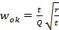
(5.14)
5.3.2.4.4 Упругий понижающий коэффициент при наличии несовершенства a₀в условиях отсутствия давления следует определять по формуле:

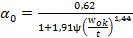
(5.15)
В этой формуле параметр неравномерности напряжений ? равен 1 в случае равномерного сжатия по окружности, в случае неравномерного сжатия значение параметра следует принимать по Пункту 5.3.2.4.8.
5.3.2.4.5 Если в бункере имеется внутреннее давление, упругий понижающий коэффициент при наличии несовершенства a следует принимать как наименьшее из значений двух величин: a_{pe}и a_{pp}, которые определяются по значениям локального внутреннего давления p. Для бункеров, рассчитанных согласно правилам для класса последствий 1, значение упругого понижающего коэффициент a не должно превышать значение a₀.
5.3.2.4.6 Упругий понижающий коэффициент при наличии несовершенства и давления a_{pe} следует определять по наименьшему гарантированному значению локального внутреннего давления. Внутреннее давление принимается в данной расчетной точке и сопровождается действием осевого сжатия.

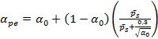
(5.16)
где
- минимальное достоверное расчетное значение условного локального внутреннего давления (см. Раздел 5 СН РК EN 1991-4):

(5.17)
s_{x,Rcr} - критические напряжения потери устойчивости в упругой стадии (см. Формулу 5.28).
5.3.2.4.7 Пластический понижающий коэффициент при наличии несовершенства a_{pp} определяется по наибольшему локальному давлению в рассматриваемой точке и сопровождается действием осевого сжатия:

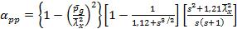
(5.18)
где

(5.19)

(5.20)

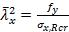
(5.21)
где
- наибольшее расчетное значение локального внутреннего давления (см. Раздел 5 СН РК EN 1991-4).
5.3.2.4.8 Влияние неравномерности осевых напряжений сжатия по окружности следует учитывать параметром неравномерности напряжений ?, который следует определять по линейному распределению упругих напряжений, возникающих от осевых сжимающих напряжений. Распределение осевых мембранных сжимающих напряжений на заданном уровне в окружном направлении следует преобразовывать в соответствии с Рисунком 5.2. Значение расчетных осевых мембранных сжимающих напряжений s_{x,Ed} в наиболее напряженной точке с заданной осевой координатой обозначается как s_{xo,Ed}.
Значение расчетных осевых сжимающих мембранных напряжений во второй точке с той же осевой вертикальной координатой, отстоящей от первой точки на расстояние по окружности
y= rDq = 4
(5.22)
следует принимать как s_{x1,Ed}
5.3.2.4.9 Если отношение напряжений

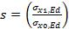
(5.23)
находится в диапазоне 0,3 < s < 1,0, приведенная выше формула для определения положения второй точки является верной. Если значение s находится за пределами указанного диапазона, следует принять другое значение rDqтак, чтобы s ≈ 0,5.
Дальнейшие вычисления проводятся для полученной пары значений s и Dq.

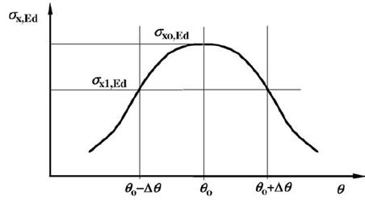

Рисунок 5.2 - Идеализация распределения локальных осевых
равнодействующих мембранных напряжений в окружном направлении
5.3.2.4.10 Эквивалентная гармоника j распределения напряжений определяется по формуле:

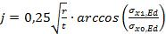
(5.24)
а параметр неравномерности напряжений ? определяется по формуле:

(5.25)

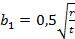
(5.26)

(5.27)
где ?_{b} - значение параметра неравномерности напряжений в условиях общего изгиба, ?_{b} = 0,4 (согласно НП.2.11).
5.3.2.4.11 Значение эквивалентной гармоники j, при которой несовершенства не вызывают снижения устойчивости оболочки по сравнению со случаем равномерного сжатия, определяется как j∞= 1/b₁. Если j> j∞, то следует принимать j = j∞.
5.3.2.4.12 При использовании горизонтальных нахлесточных соединений возникает эксцентриситет осевых вертикальных сил в узле соединения листов. В этом случае значение a, определяемое по Пунктам 5.3.2.4.4 - 5.3.2.4.7, должно быть уменьшено до a_{L}, если эксцентриситет срединной поверхности пластин превышает k₁t, а изменение толщины листов в месте соединения не превышает k₂t, где t - толщина более тонкого листа в соединении (k₁= 0,5, k₂ = 0,25, согласно НП.2.12). Если эксцентриситет меньше этого значения или разность толщин больше приведенного выше значения, значение a уменьшать не следует. a_{L} = 0,7a (согласно НП.2.12), где вместоa подставляются a₀, и a_{pe} или a_{pp}.
ПРИМЕЧАНИЕ Критические напряжения потери устойчивости снижаются только тогда, когда нижний лист в нахлесточном соединении не имеет достаточной толщины, чтобы предотвратить образование участка потери устойчивости в верхнем более тонком листе, когда несовершенство имеет место непосредственно над соединением.
5.3.2.4.13 Критические напряжение потери устойчивости изотропной стенки определяются по формуле:

(5.28)
5.3.2.4.14 Характеристическое значение критических напряжений потери устойчивости определяется с помощью соответствующего значения a, указанного в Пунктах 5.3.2.4.4 - 5.3.2.4.8, по формуле:
s_{x,Rk} = c_{x}f_{y} (5.29)
ПРИМЕЧАНИЕ Специальные обозначения s_{Rk} и s_{Rd}, которые используются для характеристического и расчетного значений критических напряжений потери устойчивости, соответствуют требованиям Пункта 8.2 СН РК EN 1993-1-6 для конструкций оболочек и отличаются от обозначений Пункта 1.6 СН РК EN 1993-1-1.
5.3.2.4.15 Коэффициент снижения устойчивости c_{x}должен определяться в зависимости относительной гибкости оболочки l_{x} по следующим формулам:
c_{x} = 1 если
≤
(5.30)
c_{x} = 1 - b
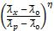
если
<
<
(5.31)
c_{x} =
если
≤
(5.32)
где

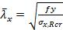
(5.33)

= 0.2 (5.34)

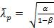
(5.35)
a- выбирается как величина a₀, a_{pe}, a_{pp}или a_{L}, соответственно.
b= 0,6; h = 1,0 (согласно НП.2.13).
5.3.2.4.16 Расчетные мембранные напряжения при потере устойчивости определяется по формуле:
s_{x,Rd} = s_{x,Rk}/g_{M1} (5.36)
где g_{M1} - определяется по Пункту 2.9.2.
5.3.2.4.17 Во всех точках оболочки для расчетных равнодействующих напряжений должно выполняться условие:
n_{x,Ed} ≤ ts_{x,Rd} (5.37)
5.3.2.4.18 Если листы стенки соединяются внахлестку и соединение удовлетворяет указаниям Пункта 5.3.2.4.18, измерение максимального допустимого несовершенства не следует производить поперек самого соединения внахлестку.
5.3.2.4.19 Расчет устойчивости оболочки под воздействием осевого сжатия над локальной опорой, в зоне кронштейна (например, для поддержки привода конвейера) и вблизи отверстия должен выполняться в соответствии с указаниями Пункте 5.6 СН РК EN 1993-4-1.
5.3.2.5 Потеря устойчивости под действием наружного давления, внутреннего вакуума и ветра
5.3.2.5.1 Оценка устойчивости должна выполняться согласно требованиям Пункта 8.2 EN 1993-1-6, которые могут быть выполнены при использовании нижеследующих оценок расчетной несущей способности.
5.3.2.5.2 Нижний край цилиндрической оболочки должен быть надежно закреплен, чтобы не допускать вертикальные перемещения, см. Пункт 5.4.7.
5.3.2.5.3 Под действием ветра или частичного вакуума стенка бункера должна быть разделена на сегменты, находящиеся между кольцами жесткости или между местами изменения толщины стенки или граничных условий.
5.3.2.5.4 Проверка устойчивости должна выполняться для каждого сегмента или группы сегментов, где может произойти потеря устойчивости, начиная с самого тонкого сегмента и постепенно добавляя другие. Из этих проверок выбирается низшее давление, при котором происходит потеря устойчивости.
5.3.2.5.5 Критическое наружное давление потери устойчивости изотропной стенки определяется по формуле:
p_{n,Rcru} = 0,92C_{b}C_{w}E
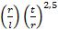
(5.38)
где t - толщина самой тонкой части стенки;
l - расстояние между кольцами жесткости или границами сегмента;
C_{b} - коэффициент продольного изгиба при наружном давлении;
C_{w} - коэффициент распределения ветрового давления.
5.3.2.5.6 Коэффициент C_{b} должен определяться по граничным условиям верхнего края оболочки по Таблице 5.2.
Таблица 5.2 - Значения коэффициента продольного изгиба C_{b} при наружном давлении
Граничные условия верхнего края оболочки | Крыша полностью соединена со стенкой (неразрезное соединение) | Кольцо по верхнему краю удовлетворяет Пунктам 5.3.2.5.12 - 5.3.2.5.14 | Кольцо по верхнему краю не удовлетворяет Пунктам 5.3.2.5.12 - 5.3.2.5.14
C_{b} | 1,0 | 1,0 | 0,6
5.3.2.5.7 Если бункер находится в группе близко расположенных бункеров, коэффициент распределения ветрового давления, относящийся к давлению на наветренную сторону бункера, следует принять C_{w} = 1,0.
5.3.2.5.8 Если бункер является отдельно стоящим и находится под действием только ветровой нагрузки, коэффициент распределения ветрового давления, относящийся к давлению на наветренную сторону бункера, следует принимать как наибольшее значение из:

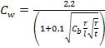
(5.39)

C_{w}= 1,0 (5.40)

5.3.2.5.9 Если бункер является отдельно стоящим и находится под действием ветровой нагрузки и внутреннего вакуума, значение C_{w} должно определяться как линейная комбинация из 1,0 и расчетного значения, приведенного в Пункте 5.3.2.5.8, пропорционально значениям наружного давления, возникающего из каждого источника.
5.3.2.5.10 Максимальное расчетное наружное давление, под действием ветра и/или частичного вакуума определяется по формуле:
p_{n,Rd} = a_{n}p_{n,Rcru} /g_{M1} (5.41)

где a_{n} = 0,5 - упругий понижающий коэффициент при наличии несовершенства (согласно НП.2.14);
g_{M1} = 1,1 - частный коэффициент при расчетах устойчивости (см. Таблице 2.2).
5.3.2.5.11 Несущая способность для обеспечения устойчивости должна удовлетворять следующему условию:

p_{n,Ed} ≤ p_{n,Rd} (5.42)

где p_{n,Ed} - расчетное значение максимального наружного давления ветра и/или частичного вакуума.
5.3.2.5.12 Для того, чтобы верхний край цилиндра мог рассматриваться как надежно закрепленный кольцевым ребром, кольцевое ребро (кольцо) должно удовлетворять требованиям по прочности и жесткости. Если не используются численные методы расчета, расчетное значение окружной (кольцевой) силы и окружного изгибающего момента относительно вертикальной оси в кольцевом ребре следует определять по формулам:

Nq_{,Ed} = 0,5rLp_{n,Ed} (5.43)

Mq_{,Ed} = Mq_{,Edo} + Mq_{,Edw} (5.44)

Mq_{,Edo} = 0,0033p_{nS1}r²L
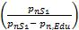
(5.45)

Mq_{,Edw} = 0,17p_{n},_{Edw}r²L
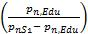
(5.46)

(5.47)

где p_{n},_{Edu} - расчетное значение равномерной составляющей наружного давления ветра и частичного вакуума;
p_{n},_{Edw} - расчетное значение ветрового давления в точке стагнации;
p_{nS1} - давление для расчета изгибающего момента в кольце;
Mq_{,Edo} - расчетное значение изгибающего момента, вызванного отклонением от окружности;
Mq_{,Edw} - расчетное значение изгибающего момента от действия ветра;
I_{z} - момент инерции площади кольца для изгиба в окружном направлении;
L - общая высота стенки оболочки;
t - толщина самого тонкого пояса оболочки.
5.3.2.5.13 Если кольцо на верхнем крае цилиндра выполнено из холодногнутых профилей, значение Mq_{,Edo}, определяемое по Формуле 5.45, должно быть увеличено на 15%.
5.3.2.5.14 Изгибная жесткость EI_{z} кольца на верхнем крае цилиндра относительно его вертикальной оси (изгиб в окружном направлении) должна быть выше наибольшего значения из:

EI_{z,min} = k₁ELt³ (5.48)
и
EI_{z,min} = 0,08C_{w}Ert³
(5.49)

где C_{w} - коэффициент распределения давления ветра, определяемый по Пункту 5.3.2.5.7 и Пункту 5.3.2.5.8;
k₁ = 0,10 (согласно НП.2.15).
5.3.2.6 Мембранный сдвиг
5.3.2.6.1 Если большая часть стенки бункера находится под действием сдвигающей нагрузки (как при наполнении с эксцентриситетом, сейсмической нагрузке и т. п.), несущая способность по потере устойчивости от мембранных касательных напряжениях должна приниматься как для случая кручения оболочки на каждом горизонтальном уровне. В расчетах может быть учтена осевая вибрация при сдвиге.
5.3.2.6.2 Критические касательные напряжения потери устойчивости изотропной стенки определяются по формуле:

t_{x}q_{,Rcr} = 0,75E
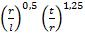
(5.50)

где t - толщина стенки в самом тонком месте;
l - расстояние между кольцами жесткости или границами сегмента.
5.3.2.6.3 Когда кольцо жесткости является границей зоны потери устойчивости при сдвиге, его изгибная жесткость EI_{z}относительно оси для изгиба вдоль окружности должна быть не менее, чем:

EI_{z,min} = k_{s}Et³
(5.51)

где l и t - значения принимаются по Пункту 5.3.2.6.2 для наиболее критической формы потери устойчивости;
k_{s} = 0,10 (согласно НП.2.16).
5.3.2.6.4 Если касательные напряжения t изменяются линейно по высоте конструкции, критические касательные напряжения в точке с наибольшими касательными напряжениями могут быть увеличены до:

t_{x}q_{,Rcr} = 1,14E
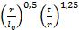
(5.52)

где l₀ определяется по формуле:

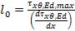
(5.53)

где (dt_{x}q_{,Ed} /dx) - осевой градиент изменения касательных напряжений по высоте, осредненный по участку;
t_{x}q_{,Ed,max} - максимальное значение касательных напряжений.
Если длина l₀ превышает высоту конструкции, это правило не следует применять, а оболочку следует рассматривать как при равномерных мембранных касательных напряжениях согласно Пункту 5.3.2.6.2.
5.3.2.6.5 Если локальные касательные напряжения вызываются локальными опорами и опорными осевыми ребрами, критические касательные напряжения потери устойчивости определяются в месте соединения ребра и оболочки в месте с наибольшими напряжениями по формуле:

t_{x}q_{,Rcr} = 1,14E
(5.54)

в которой l₀определяется как:

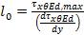
(5.55)

где (dt_{x}q_{,Ed} /dy) - градиент изменения касательных напряжений по окружности в зависимости от изменения расстояния от ребра, осредненный по участку;
t_{x}q_{,Ed,max} - максимальное значение касательных напряжений.
5.3.2.6.6 Расчетные напряжения потери устойчивости при действии касательных напряжений определяются как наименьшее значение следующих величин:

t_{x}q_{,Rd}= att_{x}q_{,Rcr}/g_{M1} (5.56)
и
t_{x}q_{,Rd}= 0,57f_{y}/ g_{M1} (5.57)

где at- упругий понижающий коэффициент при наличии несовершенства;
g_{M1} = 1,1 - частный коэффициент надежности;
at= 0,80 (согласно НП.2.17).
5.3.2.6.7 Для расчетных равнодействующих напряжений во всех точках конструкции должно выполняться условие:

n_{x}q_{,Ed} ≤ tt_{x}q_{,Rd} (5.58)

5.3.2.7 Взаимодействие между меридиональным сжатием, сжатием в окружном направлении и мембранным сдвигом
5.3.2.7.1 Когда напряженное состояние в стенке бункера содержит существенные компоненты других напряжений помимо сжимающих мембранных напряжений и касательных напряжений, необходимо следовать требованиям Пункта 6.2 СН РК EN 1993-1-6.
5.3.2.7.2 Такое взаимодействие допускается не учитывать, если все, кроме одного, компоненты расчетных напряжений не превышают 20% от соответствующего расчетного сопротивления при продольном изгибе.
5.3.2.8 Усталость, LS4
5.3.2.8.1 Для бункеров класса последствий 3 необходимо руководствоваться требованиями Раздела 9 СН РК EN 1993-1-6.
5.3.2.8.2 В бункерах класса последствий 2, если в течение проектного срока эксплуатации бункера количество циклов наполнения и разгрузки превышает N_{f}= 10000 (согласно НП.2.18), должна проводиться проверка на выносливость.
5.3.2.9 Цикличная пластичность, LS2
5.3.2.9.1 Для бункеров класса последствий 3 необходимо следовать требованиям Раздела 7 СН РК EN 1993-1-6. Проверка возможного отказа вследствие цикличной пластичности должна производиться в точках нарушения непрерывности, возле локальных кольцевых ребер жесткости и возле прикрепления дополнительных элементов к оболочке.
5.3.2.9.2 В бункерах других классов последствий проверка на циклическую пластичность может не проводиться.
5.3.3 Изотропные стенки с вертикальными ребрами жесткости
5.3.3.1 Общие положения
5.3.3.1.1 Там, где изотропная стенка подкрепляется вертикальными ребрами жесткости (стрингерами), при определении вертикальных сжимающих напряжений в стенке и ребре следует учитывать эффект совместности деформаций укорочения стенки вследствие внутреннего давления.
5.3.3.1.2 Определение расчетных равнодействующих напряжений, несущей способности и ее проверки должны выполняться согласно Пункт 5.3.2 с учетом изложенных здесь дополнительных положений.
5.3.3.2 Предельное состояние по пластичности
5.3.3.2.1 Несущая способность на разрыв вертикальных швов должна определяться как для изотропной оболочки (см. Пункт 5.3.2 СН РК EN 1993-4-1).
5.3.3.2.2 Там, где конструкция соединения включает ребро жесткости для восприятия сил окружного растяжения, влияние этого растяжения должно учитываться при определении напряжений в ребре и проверке прочности при действии окружного растяжения.
5.3.3.3 Потеря устойчивости при действии осевого сжатия
5.3.3.3.1 Стенка рассчитывается по критерию потери устойчивости от осевого сжатия без учета ребер жесткости, если шаг ребер жесткости превышает 2
, где t - локальная толщина стенки.
5.3.3.3.2 Если вертикальные ребра жесткости расположены с шагом менее 2
, устойчивость всей стенки следует определять по Пункту 5.3.3.3.1, или на основании глобального численного расчета конструкции в целом согласно требованиям СН РК EN 1993-1-6.
5.3.3.3.3 Устойчивость самих ребер жесткости при осевом сжатии должна определяться на основании положений Пункта 6.3 СН РК EN 1993-1-1 или Пункта 6.2 СН РК EN 1993-1-3 (холодногнутые элементы), или Раздела 4 СН РК EN 993-1-5 в зависимости от конструктивного решения ребер.
5.3.3.3.4 При расчете следует учитывать эксцентриситет ребра жесткости относительно стенки оболочки.
5.3.3.4 Потеря устойчивости при действии наружного давления, частичного вакуума или ветра
5.3.3.4.1 Стенка должна рассчитываться по такому же критерию потери устойчивости при действии наружного давления, как и стенка без ребер жесткости, если не потребуются более точные расчеты.
5.3.3.4.2 Если требуются более точные расчеты, площадь сечение ребер жесткости включается в эквивалентную толщину оболочки, при этом напряжения потери устойчивости могут быть определены на основании п. 5.3.4.5 при Cf= Cq = Etи Cfq = 0,38Et.
5.3.3.5 Мембранный сдвиг
5.3.3.5.1 Если большая часть стенки бункера находится под действием сдвигающей нагрузки (как при наполнении с эксцентриситетом, сейсмической нагрузке и т. п.), несущая способность по потере устойчивости от мембранных касательных напряжениях должна определяться как для изотропной стенки без ребер жесткости (см. Пункт 5.3.2.6), при этом значение несущей способности может быть увеличено вследствие учета влияния ребер жесткости.
Эквивалентная длина l оболочки при сдвиге может быть принята как наименьшее значение из следующих размеров:
- расстояние между кольцевыми ребрами жесткости;
- расстояние между границами цилиндра;
- удвоенное расстояние по горизонтали между вертикальными ребрами жесткости, при условии, что каждое ребро жесткости имеет изгибную жесткость EI_{y} при изгибе в вертикальной плоскости (относительно окружной оси) не менее чем:
EI_{y,min} = k_{s}Et³
(5.59)
где значения l и t принимаются такими же, как и для наиболее критической формы потери устойчивости;
k_{s} = 0,10 (согласно НП.2.19).
5.3.3.5.2 Если отдельное ребро жесткости резко обрывается в направлении верхнего края оболочки, следует считать, что сила, действующая в ребре жесткости, равномерно перераспределяется по оболочке на длине, не превышающей k_{t}
(k_{t}= 0,4, согласно НП.2.20).
5.3.3.5.3 Если ребра жесткости обрываются, как указано в Пункте 5.3.3.5.2, или используются для передачи локальных сил на оболочку, несущая способность при передаче сил сдвига между ребром жесткости и оболочкой не должна превышать значений, приведенных в Пункте 5.3.2.6 СН РК EN 1993-4-1 для линейного распределения касательных напряжений.
5.3.4 Горизонтально гофрированные стенки
5.3.4.1 Общие положения
5.3.4.1.1 Все расчеты должны выполняться для толщин листов без учета покрытий и допусков на износ.
5.3.4.1.2 Минимальная толщина стального гофрированного листа стенки должна соответствовать требованиям Пункта 3.2 СН РК EN 1993-1-3. В конструкциях с болтовыми соединениями диаметр болтов должен быть не менее M8.
5.3.4.1.3 Если цилиндрическая стенка изготовлена из гофрированного листа с горизонтальными гофрами и вертикальными ребрами жесткости, прикрепленными к стенке, гофрированная стенка должна рассматриваться как несущая вертикальную нагрузку, если стенка не принимается как ортотропная оболочка, см. Пункт 5.3.4.3.3.
5.3.4.1.4 Особое внимание следует уделить для обеспечения того, чтобы соединительные элементы ребер жесткости и обшивки имели достаточные размеры для восприятия изгиба в меридиональной плоскости, перпендикулярной стенке, так как изгибная неразрезность ребра необходима для обеспечения устойчивости при действии ветра, наружного давления, а также при движении сыпучего хранимого материала.
5.3.4.1.5 Если стенка укреплена вертикальными ребрами жесткости, соединительные элементы между листами обшивки и ребрами жесткости должны иметь размеры, достаточные для передачи касательных нагрузок, действующих на стенку от хранимого материала (сил трения), на ребра жесткости. Толщина листов обшивки должна быть подобрана так, чтобы отсутствовало локальное разрушение соединительных элементов, при этом необходимо учесть снижение прочности соединений к гофрированным листам.
5.3.4.1.6 Определение расчетных равнодействующих напряжений, несущей способности и ее проверки должны выполняться согласно Пункт 5.3.2 с учетом изложенных дополнительных положений в Пунктах 5.3.4.1.1 - 5.3.4.1.5.
ПРИМЕЧАНИЕ Более подробная информация о расчете гофрированных оболочек бункеров имеется в справочных данных, приведенных в приложении D.
5.3.4.2 Предельное состояние по пластичности
5.3.4.2.1 Болты для соединения отдельных панелей должны удовлетворять требованиям EN 1993-1-8.
5.3.4.2.2 Элементы крепления панелей между собой должны соответствовать требованиям Раздела 8 СН РК EN 1993-1-3 для соединений, работающих при растяжении или сжатии.
5.3.4.2.3 Шаг между соседними элементами крепления панелей по периметру окружности не должен превышать 3° окружности.
Способы размещения вертикальных ребер жесткости на стенке показаны на Рисунке 5.3. Типичное размещение болтов в соединении панелей показано на Рисунке 5.4.

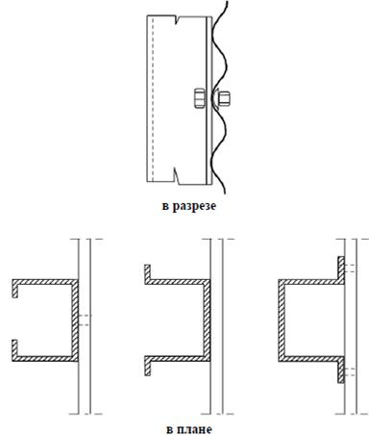

Рисунок 5.3 - Схемы расположения вертикальных ребер жесткости на
оболочках с горизонтальными гофрами

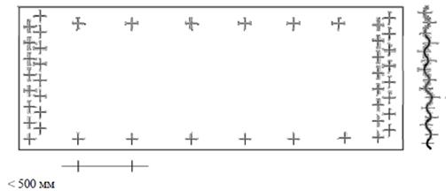

Рисунок 5.4 - Схема размещения болтов на гофрированной панели бункера
5.3.4.2.4 Если в стенке проделываются сквозные отверстия для люков, дверей, шнеков транспортера и других устройств, в этих местах должен применяться гофрированный лист большей толщины, чтобы гарантировать, что факторы концентрации местных напряжений, связанные с изменением жесткости, не приведут к локальному разрыву.
5.3.4.3 Потеря устойчивости при действии осевого сжатия
5.3.4.3.1 Общие положения
1) Расчетная несущая способность при осевом сжатии должна определяться для предписанных классов качества допусков на изготовление строительных конструкций с использованием значения гарантированного внутреннего давления p при равномерном распределении сжимающих напряжений по окружности. При расчете необходимо рассматривать каждую точку стенки оболочки.
2) Если горизонтально гофрированная стенка укреплена вертикальными ребрами жесткости, расчет устойчивости стенки должен выполняться одним из двух альтернативных методов:
а) расчет потери устойчивости эквивалентной ортотропной оболочки согласно Пункт 5.3.4.3.3, если расстояние между ребрами жесткости по горизонтали удовлетворяет требованиям Пункта 5.3.4.3.3.2;
б) расчет потери устойчивости отдельных ребер жесткости в предположении, что гофрированная стенка не воспринимает осевые силы сжатия, но обеспечивает закрепление для ребер, согласно требованиям Пункта 5.3.4.3.4, если шаг ребер жесткости по горизонтали не удовлетворяет требованиям Пункта 5.3.4.3.3.2.
5.3.4.3.2 Стенка без ребер жесткости
1) Если гофрированная оболочка не имеет вертикальных ребер жесткости, характеристическое сопротивление локальной потере устойчивости в пластической стадии следует определять как наибольшее из значений:

(5.60)
и

(5.61)
где t - толщина листа;
d - расстояние между гребнем и впадиной гофра;
R_{ϕ} - локальная кривизна гофра (см. Рисунок 4.2);
r - радиус цилиндра.
Несущая способность по локальной потере устойчивости в пластической стадии n_{x,Rk} принимается независимой от внутреннего давления p_{n}.
ПРИМЕЧАНИЕ Несущая способность по локальной потере устойчивости в пластической стадии - это несущая способность гофра разрыву или сворачиванию.
2) Расчетное сопротивление локальной потере устойчивости в пластической стадии следует определять по формуле:

n_{x,Rd} = a_{x}n_{x,Rk}/g_{M0} (5.62)

где a_{x} = 0,80 - упругий понижающий коэффициент потери устойчивости при наличии несовершенства (согласно НП.2.21);
g_{M0} = 1,0 - частный коэффициент.
3) Расчетные равнодействующие напряжения во всех точках конструкции должны удовлетворять следующему условию:

n_{x,Ed} ≤ n_{x,Rd} (5.63)

5.3.4.3.3 Стенка с ребрами жесткости как ортотропная оболочка
1) Если стенка рассматривается как ортотропная оболочка (способ (a) в Пункте 5.3.4.3.1), жесткость обшивки относительно различных осей должна определяться по Пункту 4.4. Результирующая жесткость с учетом ребер считается равномерно распределенной. Эквивалентная срединная поверхность оболочки должна приниматься в качестве центральной оси, от которой измеряется амплитуда несовершенств (см. Рисунок 4.2).
2) Расстояние между ребрами жесткости по горизонтали d_{s}должно составлять не более d_{x,max}:

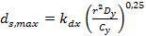
(5.64)

где d_{y} - изгибная жесткость на единицу ширины самых тонких листов обшивки, параллельных гофрам;
С_{y} - жесткость при растяжении на единицу ширины самых тонких листов обшивки, параллельных гофрам;
r - радиус цилиндра.
k_{dx} = 7,4 (согласно НП.2.22).
3) Равнодействующая критических напряжений потери устойчивости n_{x,Rcr}на единицу длины окружности ортотропной оболочки (способ (a) в Пункте 5.3.4.3.1) должна определяться на каждом расчетном уровне бункера путем минимизации нижеследующего выражения по критическому окружному числу волн j и высоте участка потери устойчивости l_{i}:

(5.65)

где:

A₁ = j⁴[w⁴C₄₄+ 2w²(C₄₅ + C₆₆) + C₅₅] + C₂₂ + 2j²C₂₅ (5.66)

A₂ = 2w²(C₁₂+ C₃₃)(C₂₂ + j²C₂₅)(C₁₂+ j²w²C₁₄) -
- (w²C₁₁+ C₃₃)(C₂₂ + j²C₂₅)²- w²(C₂₂ + w²C₃₃)(C₁₂+ j² w²C₁₄)² (5.67)

A₃ = (w²C₁₁+ C₃₃)(C₂₂ + C₂₅ + w²C₃₃) - w²(C₁₂ + C₃₃)² (5.68)

в которых:

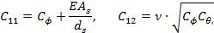

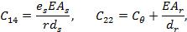

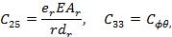

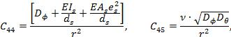

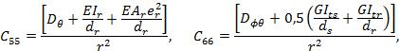

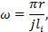

где l_{i} - половина длины волны возможной формы потери устойчивости в вертикальном направлении;
A_{s} - площадь поперечного сечения меридионального (вертикального) ребра жесткости (стрингера);
I_{s} - момент инерции меридионального ребра жесткости относительно окружной оси при изгибе в вертикальной плоскости;
d_{s} - расстояние между меридионального ребрами жесткости;
I_{ts} - постоянная равномерного кручения продольного ребра жесткости;
e_{s} - направленный наружу эксцентриситет меридионального ребра жесткости относительно срединной поверхности;
A_{r} - площадь поперечного сечения кольцевого ребра жесткости;
I_{r} - момент инерции кольцевого ребра жесткости относительно вертикальной оси при изгибе в окружном направлении (горизонтальной плоскости);
d_{r} - расстояние между кольцевыми ребрами жесткости;
I_{tr} - постоянная равномерного кручения кольцевого ребра жесткости;
e_{r} - направленный наружу эксцентриситет кольцевого ребра жесткости относительно срединной поверхности;
Cf - жесткость при растяжении обшивки в осевом направлении (см. Пункты 4.4.5и 4.4.7);
Cq - жесткость при растяжении обшивки в окружном направлении (см. Пункты 4.4.5 и 4.4.7);
D_{ϕ} - изгибная жесткость обшивки в осевом направлении (см. Пункты 4.4.6 и 4.4.7);
Dq - изгибная жесткость обшивки в окружном направлении (см. Пункты 4.4.6 и 4.4.7);
D_{ϕ}q - изгибная жесткость на кручение обшивки при кручении (см. Пункты 4.4.6 и 4.4.7);
r - радиус бункера.
ПРИМЕЧАНИЕ 1 Приведенные выше геометрические характеристики ребер жесткости (A, I, I_{t}и т. д.) относятся только к сечению самого ребра жесткости, т.е. не следует рассматривать расчетное сечение, включающее участки стенки.
ПРИМЕЧАНИЕ 2 В качестве нижней границы зоны потери устойчивости следует принимать точки, в которых изменяется толщина обшивки или поперечное сечение ребра жесткости. В этих точках необходимо для каждого сечения отдельно проверять устойчивость.

4) Сопротивление потере устойчивости n_{x,Rd} ортотропной оболочки (способ (a) в Пункте 5.3.4.3.1 СН РК EN 1993-4-1) следует определять как наименьшее значение из:

n_{x,Rd} = a_{x}n_{x,Rcr}/g_{M1} (5.69)
и
n_{x,Rd} = A_{eff} f_{y}/(d_{s}g_{M0}) (5.70)

где a_{x} - упругий понижающий коэффициент потери устойчивости при наличии несовершенства;
d_{s} - расстояние между продольными ребрами жесткости;
A_{eff} - расчетная площадь поперечного сечения продольного ребра жесткости;
g_{M0} = 1,0 и g_{M1} = 1,1 - частные коэффициенты (см. Таблице 2.2);
a_{x} = 0,80 (согласно НП.2.23).
5) Во всех точках конструкции для расчетных равнодействующих напряжений от внешней нагрузки должно выполняться условие обеспечения несущей способности:

n_{x,Ed} ≤ n_{x,Rd} (5.71)

5.3.4.3.4 Стенка с ребрами жесткости, полностью воспринимающими силы осевого сжатия
1) Если принимается, что гофрированная обшивка не воспринимает осевые силы сжатия (способ б) в Пункте 5.3.4.3.1), это означает, что обшивка обеспечивает закрепление продольных ребер от потери устойчивости только в плоскости стенки. Несущая способность по устойчивости в данном случае определяется одним из двух альтернативных способов:
а) не учитывается поддерживающее воздействие обшивки на устойчивость в направлении, перпендикулярном стенки;
б) учитывается влияние жесткости обшивки на устойчивость в направлении, перпендикулярном стенки;
2) При использовании способа a) по Пункту 5.3.4.3.4.1, несущая способность отдельного ребра жесткости может быть принята как несущая способность ребра при наличии внецентренного сжатия. Расчетная несущая способность по устойчивости N_{b,Rd} определяется по формуле

(5.72)

где A_{eff} - расчетная площадь поперечного сечения ребра жесткости.
Понижающий коэффициент c следует определять по Пункту 6.3.3 СН РК EN 1993-1-1 для изгибной формы потери устойчивости перпендикулярно стенке бункера (относительно окружной оси) с использованием кривой потери устойчивости c независимо от формы сечения (коэффициент несовершенств a = 0,49). Расчетная длина сжатой стойки, используемая для определения понижающего коэффициента c, принимается равной расстоянию между соседними кольцевыми ребрами жесткости.
3) Если упругое закрепление ребра жесткости от потери устойчивости, создаваемое стенкой, учитывается в расчет, должны выполняться следующие условия:
а) длина части стенки, которая обеспечивает упругое закрепление, должна быть равна длине стенки между двумя ребрами жесткости, примыкающими к расчҰтному ребру (см. Рисунок 5.5), с шарнирным закреплением стенки на ребрах;
б) возможная жесткость вследствие сил сцепления хранящегося сыпучего материала не должна учитываться в расчете.
4) Если не выполняются более точные численные расчеты, критическую силу потери устойчивости (несущая способность) N_{b,Rd} следует определять, исходя из равномерности напряжений сжатия по поперечному сечению на всех уровнях, как наименьшее из двух значений по формулам:

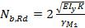
(5.73)

(5.74)

где EI_{y} - изгибная жесткость ребра жесткости при изгибе из плоскости стенки (Н·мм²);
K - изгибная жесткость листовой обшивки (Н/мм на мм высоты стенки) в пролете между вертикальными ребрами жесткости; см. Рисунок 5.5;
A_{eff} - расчетная площадь поперечного сечения ребра жесткости.
5) Изгибная жесткость листа оболочки K должна определяться исходя из следующих допущений: пролет обшивки равен расстоянию между ребрами жесткости, примыкающими к рассчитываемому ребру; края листа свободно оперты на ребрах жесткости (см. Рисунок 5.5). Оценку значения K можно выполнить по формуле:

(5.75)

где D_{y} - изгибная жесткость листовой обшивки при изгибе в окружном направлении;
d_{s} - расстояние между вертикальными ребрами жесткости.
k_{s} = 6,0 (согласно НП.2.24).
Если гофры имеют дугообразную или синусоидальную конфигурацию, значение D_{y} можно принять по Пункту 4.4.6. Если применяются гофры иного сечения, изгибная жесткость при изгибе в окружном направлении должна определяться на основании первичных принципов.
6) Во всех точках ребра жесткости расчетная несущая способность по устойчивости (значение критической силы) должна удовлетворять условию:

N_{b,Ed} ≤ N_{b,Rd} (5.76)

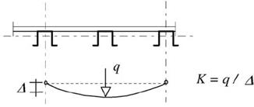

Рисунок 5.5 - Определения степени закрепления ребра жесткости обшивкой от
потери устойчивости
5.3.4.4 Локальное, деформационное и изгибно-крутильное разрушение ребер жесткости
Несущая способность ребер жесткости при локальных и деформационных разрушениях, а также при изгибно-крутильной форме потери устойчивости должна определяться в соответствии с Разделом 6 СН РК EN 1993-1-3 (холодногнутые конструкции).
5.3.4.5 Потеря устойчивости при действии наружного давления, частичного вакуума или ветра
5.3.4.5.1 Эквивалентные мембранные и изгибные параметры следует определять согласно Пункт 4.4.
5.3.4.5.2 Параметры кольцевых и продольных ребер жесткости при изгибе и растяжении, а также направленный наружу эксцентриситет смещения их центра относительно срединной поверхности стенки оболочки должны определяться на основании расстояния между ребрами жесткости d_{s}.
5.3.4.5.3 Расстояние между ребрами жесткости в горизонтальной плоскости d_{s} не должно превышать значение d_{s,max}, которое определяется по формуле:

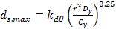
(5.77)

где D_{y} - изгибная жесткость на единицу ширины, параллельной гофрам, самого тонкого листа обшивке;
C_{y} - жесткость при растяжении на единицу ширины, параллельной гофрам, самого тонкого листа обшивки;
r - радиус цилиндра.
k_{d}q = 7,4 (согласно НП.2.2. 5)
5.3.4.5.4 Критические напряжения потери устойчивости для равномерного внешнего давления p_{n,Rcru}должны определяться путем минимизации следующего выражения относительно критического окружного волнового числа j(количество волн потери устойчивости по окружности):

(5.78)
где:
A₁ = j⁴[w⁴C₄₄+ 2w²(C₄₅ + C₆₆) + C₅₅] + C₂₂ + 2j²C₂₅ (5.79)

A₂ = 2w²(C₁₂+ C₃₃)(C₂₂ + j²C₂₅)(C₁₂+ j²w²C₁₄) -
- (w²C₁₁+ C₃₃)(C₂₂ + j²C₂₅)²- w²(C₂₂ + w²C₃₃)(C₁₂+ j² w²C₁₄)² (5.80)

A₃ = (w²C₁₁+ C₃₃)(C₂₂ + C₂₅ + w²C₃₃) - w²(C₁₂ + C₃₃)² (5.81)

при:

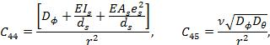

где l_{i}, r, A_{s}, I_{s},I_{ts}, d_{s},e_{s}, A_{r},I_{r}, I_{tr},d_{r} и e_{r} имеют значения, определенные в п. 5.3.4.3.3.3.
5.3.4.5.5 Если ребра жесткости или листовая обшивка изменяются по высоте стенки, необходимо рассмотреть несколько возможных участков с длиной зоны потери устойчивости l_{i} для того, чтобы определить самый ослабленный участок. При этом необходимо учитывать, что верхний край участка потери устойчивости находится всегда на вершине зоны с самой тонкой листовой обшивкой.
ПРИМЕЧАНИЕ Если зона с более толстой обшивкой находится выше зоны с самой тонкой листовой обшивкой, верхний край вероятного участка потери устойчивости может оказаться либо на вершине самой тонкой зоны, либо на вершине стенки.

5.3.4.5.6 Если более точные вычисления не выполняются, толщина, полученная в приведенных выше расчетах, должна быть принята за толщину самой тонкой части листовой обшивки.
5.3.4.5.7 Если бункер не имеет крыши и в нем возможна потеря устойчивости от действия ветра, то давление, полученное в приведенных выше расчетах, должно быть уменьшено путем умножения на коэффициент 0,6.
5.3.4.5.8 Расчетные напряжения потери устойчивости для стенки должны определяться по методике, приведенной в Пункте 5.3.2.5, при C_{b} = C_{w}= 1,0 и a_{n} = 0,5, а критическое давление потери устойчивости p_{n,Rcru} должно быть принято из Пункта 5.3.4.5.4.
5.3.4.6 Мембранные касательные напряжения
Устойчивость оболочки при действии мембранных касательных напряжений должна определяться с использованием Пункта 8.5 СН РК EN 1993-1-6.
5.3.5 Вертикально гофрированные стенки с кольцевыми ребрами жесткости

5.3.5.1 Общие положения
5.3.5.1.1 Если цилиндрическая стенка изготовлена из гофрированного листа с гофром, расположенным по вертикали, должны выполняться два следующих условия:
а) принимается, что гофрированная стенка не воспринимает горизонтальные силы;
б) пролетом гофрированной листовой обшивки является расстояние между центрами соседних кольцевых ребер, при этом листовая обшивка принимается неразрезной.
5.3.5.1.2 Соединения секций обшивки между собой должны быть рассчитаны так, чтобы обеспечивать принятую в расчете неразрезность обшивки при изгибе.
5.3.5.1.3 При расчете силы осевого сжатия в стенке, возникающей под воздействием сил трения сыпучего материала о стенку, должна быть учтена полная окружность бункера, с учетом формы профиля гофра.
5.3.5.1.4 Если гофрированная обшивка доходит до опорного закрепления в базе, должна быть учтена локальная гибкость обшивки вблизи закрепления в предположении граничных условий с радиальным закреплением.
5.3.5.1.5 Определение расчетных равнодействующих напряжений и несущей способности, а также выполнение проверки несущей способности должны определяться в соответствии с Пунктом 5.3.2с учетом дополнительных положений, изложенных в Пунктах 5.3.5.2 - 5.3.5.5.

5.3.5.2 Предельное состояние по пластичности
5.3.5.2.1 При проверке предельного состояния по пластичности, принимается, что гофрированная стенка не воспринимает горизонтальных окружных сил.
5.3.5.2.2 Расстояние между кольцевыми ребрами жесткости определяется на основании расчета на изгиб поперечного сечения гофрированного профиля, исходя из предположения, что стенка в местах установки колец неразрезная, и с учетом различных радиальных деформаций кольцевых ребер, имеющих разные размеры. Напряжения от изгиба должны суммироваться с напряжениями от осевого сжатия при проверке устойчивости при осевом сжатии.

ПРИМЕЧАНИЕ Расчет обшивки на изгиб в вертикальной плоскости можно выполнить, рассматривая обшивку как неразрезную балку на упруго податливых опорах в местах установки колец. Жесткость каждой опоры определяется по жесткости колец при действии радиальных нагрузок.

5.3.5.2.3 Размеры кольцевых ребер жесткости, рассчитанных на восприятие горизонтальных усилий, должны соответствовать требованиям Пункта 6.2 СН РК EN 1993-1-1 или Пункта 6.1 СН РК EN 1993-1-3 в зависимости от сечения ребра.

5.3.5.3 Потеря устойчивости при осевом сжатии
Критические напряжения потери устойчивости при изгибе стенки должны определяться с использованием положений Пунктов 5.5 и 5.6 СН РК EN 1993-1-3 (для холодногнутых профилей). Поперечное сечение гофрированной обшивки должно рассматриваться как сечение стойки между кольцевыми ребрами жесткости. Расчетную длину стойки следует принимать не менее расстояния между центрами тяжести поперечного сечения соседних колец.

5.3.5.4 Потеря устойчивости от наружного давления, частичного вакуума или ветра
Расчетная несущая способность при действии наружного давления должна определяться таким же образом, как в горизонтально гофрированных бункерах (см. Пункт 5.3.4.5), но с учетом изменения ориентации гофра, как отмечено в Пункте 4.4.7.

5.3.5.5 Мембранные касательные напряжения
Расчетная несущая способность при действии мембранных касательных напряжений должна определяться так же, как и в бункерах с горизонтальными гофрами, см. Пункт 5.3.4.6.

ПРИМЕР 1 Расчет изотропной стенки бункера.
1 Исходные данные
1.1 Параметры бункера (по данным Заказчика)
Радиус r = 2,25 м, половинный угол у вершины конуса воронки b= 30°; высота цилиндрической части h_{c} = 6,5 м, диаметр бункера d_{c}= 2r = 2 ∙ 2,25 = 4,5 м. Схема бункера приводится на Рисунке 1.
Марка стали конструкций бункера - S235 по EN 10025-2 с характеристиками (Таблица 3.1 СН РК EN 1993-1-1):
- предел текучести f_{y} = 23,5 кН/см²;
- временное сопротивление f_{u} = 36 кН/см².
Количество циклов нагрузки в течение срока службы не превышает 8000.
Площадь внутреннего поперечного сечения бункера A = pr² = 3,14 ∙ 2,25² = 15,904 м².
Периметр поперечного сечения бункера U = 2pr = 2 ∙ 3,14 ∙ 2,25 = 14,137 м.
Коэффициент асимметрии заполнения e_{f} = 0,1d_{c} = 0,1 ∙ 4,5 = 0,45.
Коэффициент асимметрии выходного отверстия e₀ = 0 ∙ d_{c} = 0.

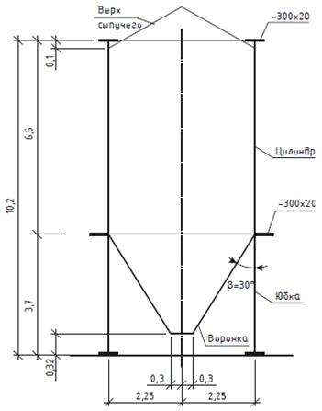

Рисунок 1 - Схема бункера

1.2 Характеристики бункера:
- объем 124 м³;
- емкость - 205 т;
- класс последствий - 2 по СН РК EN 1993-4-1, Пункт 2.2 (3);
- бункер - средней гибкости по СН РК EN 1991-4, п. 1.5.21;
- класс требований - 2 по СН РК EN 1991-4, п. 2.5.
2 Сбор нагрузок
2.1 Давление сыпучего материала
2.2.1 Условия для расчета нагрузок:
а) Поскольку канал течения всегда находится внутри сыпучего материала - давление разгрузки на вертикальные стенки учитываем (п. 3.3 (4) СН РК EN 1991-4). Согласно Пункту 5.3.2.1(3),(4) СН РК EN1991-4 давления при разгрузке составляют (Формулы 5.82 и 5.83 СН РК EN1991-4):

p_{he} = C_{h} ∙ p_{hf};
p_{we} = C_{w} ∙ p_{wf}.

б) Загрузка несимметричная - эксцентриситет заполнения учитываем при определении частичной поверхностной нагрузки.
в) Разгрузочное отверстие симметрично - эксцентриситет разгрузки не учитываем.
г) Оборудование, которое опирается на силос, - не установлено.
д) Бункер находится вне помещения - учитываем давление ветра.
е) Тип воронки - крутая (п. 6.1.1 (2) СН РК EN 1991-4).
2.2.2 Расчет давлений
В данном примере определение давлений на вертикальную стенку и на воронку не рассматривается.
Расчет симметричных нормальных и касательных давлений выполнен по СН РК EN 1991-4 для пяти случаев нагрузки:
- случай нагрузок 1 - максимальное нормальное давление на вертикальную стенку;
- случай нагрузок 2 - максимальные силы трения на вертикальной стенке;
- случай нагрузок 3 - максимальное вертикальное давление на воронку;
- случай нагрузок 4 - максимальное давление на стенку воронки в заполненном бункере;
- случай нагрузок 5 - максимальное давление на стенку воронки при разгрузке заполненного бункера.
Наибольшие давления создают случаи 1 и 3 для цилиндрической части и воронки, соответственно. Результаты расчета давлений представлены на Рисунке 2 и в Таблицах 1 и 2. Поскольку бункер класса требований 2, учитывалась частичная поверхностная нагрузка по п. 5.2.3 СН РК EN 1991-4, которая задавалась вместе с симметричными нагрузками. Схема приложения частичной поверхностной нагрузки представлена на Рисунке 3.

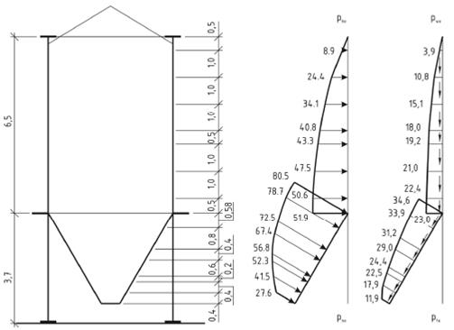

Рисунок 2 - Расчетные давления на стенку и воронку (случай нагрузки 1)
Таблица 1 - Характеристические значения давлений на стенку бункера, кПа

Давление | Расстояние от верхнего края цилиндра
 | 0,50 | 1,50 | 2,50 | 3,50 | 4,00 | 5,00 | 6,00 | 6,50
 | Случай нагрузки 1
P_{he}  P_{we} | 5,93  2,62 | 16,25  7,19 | 22,76  10,06 | 27,18  12,02 | 28,89  12,78 | 31,64  13,99 | 33,73  14,91 | 34,59  15,30
 | Случай нагрузки 3
P_{he}  P_{we} | 4,26  1,89 | 12,51  5,53 | 18,34  8,11 | 22,65  10,01 | 24,40  10,79 | 27,32  12,08 | 29,64  13,11 | 30,63  13,54
Таблица 2 - Характеристические значения давлений на воронку бункера, кПа

Давление | Расстояние от низа воронки
 | 0,00 | 0,40 | 0,80 | 1,00 | 1,60 | 2,00 | 2,80 | 3,38
 | Случай нагрузки 1
P_{ne}  P_{te} | 18,41  7,92 | 27,69  11,91 | 34,89  15,00 | 37,89  16,29 | 44,96  19,33 | 48,34  20,78 | 52,49  22,57 | 53,65  23,06
 | Случай нагрузки 3
P_{ne}  P_{te} | 23,37  10,05 | 35,56  15,29 | 45,27  19,46 | 49,42  21,25 | 59,60  25,62 | 64,79  27,85 | 72,09  30,99 | 75,20  32,33

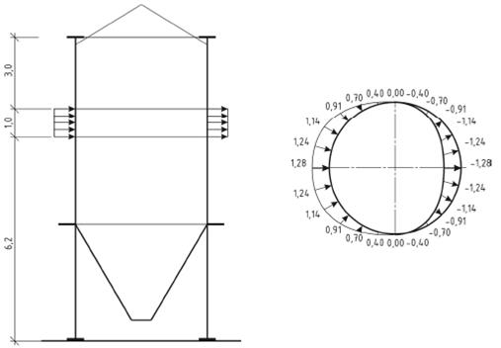

Рисунок 3 - Схема приложения расчетной частичной поверхностной нагрузки, кПа

2.2.3 Ветровая нагрузка была определена по приложению С СН РК EN 1993-4-1. Схема приложения и значения ветровых нагрузок представлены на Рисунках 4, 5.

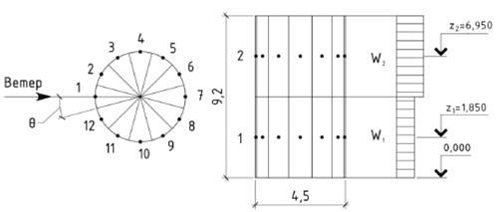

Рисунок 4 - Схема приложения ветровой нагрузки

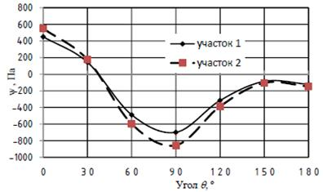

Рисунок 5 - Характеристические значения ветровой нагрузки по окружности бункера
2.3 Сочетания нагрузок
Расчетные комбинации воздействий и коэффициенты сочетаний ?_{o,i} получены на основании Пункта А.4 СН РК EN 1991-4 и приведены в Таблице 3. Частные коэффициенты для нагрузок g_{F} приняты на основании НП.2.2.3.3 к СН РК EN 1990.
Таблица 3 - Типы расчетных сочетаний воздействий

Обозначение | Состав нагрузок | Тип нагрузки | Частные коэффициенты для нагрузок | ?_{o,i}
D | Хранимый сыпучий материал | Q1 | 1,50 | -
Собственный вес | G | 1,35 | -
Ветер | Q2 | 1,5 | 1,0
WF | Ветер | Q1 | 1,5 | -
Собственный вес | G | 1,35
Выгрузка сыпучего материала | Q2 | 1,5 | 1,0
WE | Ветер | Q1 | 1,50 | -
Собственный вес | G | 1,35 | -
Заполнение сыпучим материалом отсутствует (бункер пустой) | Q2 | 0,0 | 0,0
ПРИМЕЧАНИЕ Обозначения в таблице: G - постоянная нагрузка, Q1 - доминирующая переменная нагрузка, Q2 - сопутствующая переменная нагрузка (переменная нагрузка 2).

Значение расчетного усилия определяется по Формуле 6.10 СН РК EN 1990:

N_{p}= g_{G}N_{G}+ g_{Q1}N_{Q1} + g_{Q2}N_{Q2}?_{o,2},

где N_{G} - усилие от постоянной нагрузки;
N_{Q1} - усилие от доминирующей переменной нагрузки;
N_{Q2} - усилие от сопутствующей переменной нагрузки;
g_{G}, g_{Q1},N_{Q2} - частные коэффициенты для нагрузок.
3 Расчет равнодействующих напряжений
3.1 Пространственный расчет кругового бункера с применением МКЭ для определения равнодействующих напряжений.
Поскольку бункер относится к классу последствий 2 по СН РК EN 1993-4-1, расчет напряжений выполняется численными методами по моментной теории оболочек (Пункт 4.2.2.3.1). Расчетная схема бункера представляет собой пространственную тонкостенную конструкцию, состоящую из трех конструктивных элементов (цилиндр, воронка и юбка), соединяемых между собой на отм. +3,7 м. Моделирование элементов оболочки бункера производилось с применением КЭ 44 (универсальный четырехугольный конечный элемент оболочки в ПК ЛИРА). Расчетная модель представлена на Рисунке 6. Опорное закрепление юбки принято жестким, неподвижным типа ВС1r по Таблице 5.1 СН РК EN 1993-1-6, что моделирует действительное закрепление бункера нижним опорным кольцом согласно Пункту 2.3 СН РК EN 1993-1-6.
Определение напряжений в элементах бункера производилось для трех расчетных сочетаний нагрузок с коэффициентами из Таблицы 3:
- сочетание 1 - "постоянная +(случай нагрузки 1 + частичная поверхностная нагрузка) + ветер";
- сочетание 2 - "постоянная + (случай нагрузки 3 + частичная поверхностная нагрузка) + ветер";
- сочетание 3 - "постоянная + ветер".
Определение напряжений в элементах бункера производилось для каждого сочетания, при этом нагрузки задавались одновременно вместе с коэффициентами сочетаний.
Деформированная схема бункера по сочетанию 1 приведена на Рисунке 7, по сочетанию 2 - на Рисунке 8, по сочетанию 3 - на Рисунке 9. Деформированная схема бункера от действия частичной поверхностной нагрузки приведена на Рисунке 10, от действия ветровой нагрузки - на Рисунке 11.
По результатам статического расчета получены нормальные напряжения и изгибные моменты в элементах бункера.
Распределение нормальных окружных напряжений в стенки цилиндра от действия нагрузок первого расчетного сочетания приведены на Рисунке 12а, от второго расчетного сочетания - на Рисунке 12б. Распределение нормальных меридиональных напряжений в стенки цилиндра от действия нагрузок первого расчетного сочетания приведены на Рисунке 13а, от второго расчетного сочетания - на Рисунке 13б, от третьего расчетного сочетания - на Рисунке 13в. Нормальные напряжения в оболочке по результатам статического расчета получены в МПа.
3.2 Результаты расчета
На основании значений напряжений, полученных при статическом расчете (значения напряжений получены в МПа для заданных толщин стенки), необходимо определить напряжения на сантиметр длины оболочки, которые используются в дальнейшем для проверки прочности и устойчивости элементов бункера. В Таблицах 4, 5 и 6 приводятся максимальные равнодействующие напряжений на участках стенки бункера. Напряжения в элементах оболочки бункера приведены раздельно для трех расчетных сочетаний, поскольку для разных элементов бункера максимальные напряжения не совпадают.

Таблица 4 - Расчетные равнодействующие напряжений для сочетания 1

№ участка | Компоненты напряженного состояния
 | nq_{,Ed} | mq_{,Ed} | n_{x,Ed} | m_{x,Ed} | n_{x}q_{,Ed} | m_{x}q_{,Ed}
 | кН/см | кН·см/см | кН/см | кН·см/см | кН/см | кН·см/см
4 | 0,658 | 0,001 | 0,192 | 0,001 | 0,031 | 1,3×10⁻⁴
3 | 0,932 | 0,001 | 0,446 | 0,001 | 0,022 | 7,3×10⁻⁵
2 | 1,074 | 0,001 | 0,751 | 0,001 | 0,050 | 1,1×10⁻⁴
1 | 1,258 | 0,008 | 0,744 | 0,008 | 0,069 | 3,3×10⁻⁴

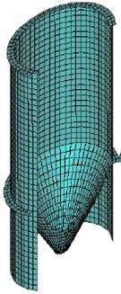 | 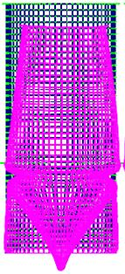
Рисунок 6 - Фрагмент расчетной модели бункера | Рисунок 7 - Деформированное состояние для первого сочетания нагрузок
 | 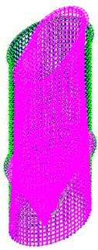
Рисунок 8 - Деформированное состояние  бункера для второго сочетания нагрузок | Рисунок 9 - Деформированное состояние  бункера для третьего сочетания нагрузок
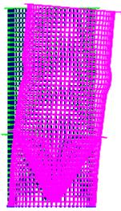

Рисунок 10 - Деформированное состояние  бункера от частичной поверхностной нагрузки | Рисунок 11 - Деформированное состояние  бункера от ветровой нагрузки (ветер слева)

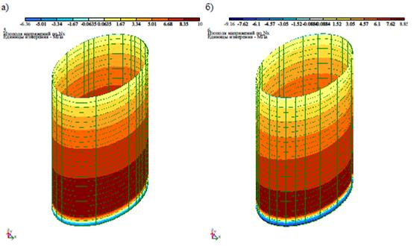

а - сочетание нагрузок 1;
б - сочетание нагрузок 2

Рисунок 12 - Распределение кольцевых напряжений в стенке цилиндра, МПа

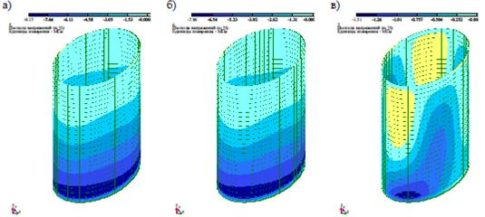

а - сочетание нагрузок 1;
б - сочетание нагрузок 2;
в - сочетание нагрузок

Рисунок 13 - Распределение меридиональных нормальных напряжений
в стенке цилиндра, МПа

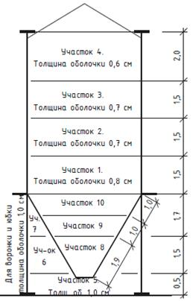

Рисунок 14 - Схема расположения участков бункера

Таблица 5 - Расчетные равнодействующие напряжений для сочетания 2

№ участка | Компоненты напряженного состояния
 | nq_{,Ed} | mq_{,Ed} | n_{x,Ed} | m_{x,Ed} | n_{x}q_{,Ed} | m_{x}q_{,Ed}
 | кН/см | кН·см/см | кН/см | кН·см/см | кН/см | кН·см/см
4 | 0,521 | 0,001 | 0,160 | 0,001 | 0,031 | 1,3×10⁻⁴
3 | 0,780 | 0,001 | 0,368 | 0,0005 | 0,022 | 7,3×10⁻⁴
2 | 0,928 | 0,001 | 0,631 | 4,0×10⁻⁴ | 0,050 | 1,1×10⁻⁴
1 | 1,146 | 0,011 | 0,975 | 0,039 | 0,069 | 3,3×10⁻⁴

Таблица 6 - Расчетная равнодействующая напряжений для сочетания 3

№ участка | n_{x,Ed}
кН/см
4 | 0,079
3 | 0,100
2 | 0,110
1 | 0,193

Компоненты напряженного состояния, приведенные в Таблицах 4, 5, 6:
n_{x,Ed} - расчетная равнодействующая меридиональных мембранных нормальных напряжений на единицу длины окружности;
nq_{,Ed} - расчетная равнодействующая окружных (кольцевых) мембранных нормальных напряжений на единицу высоты оболочки;
n_{x}q_{,Ed} - расчетная равнодействующая мембранных касательных напряжений на единицу ширины оболочки;
m_{x,Ed} - расчетный меридиональный изгибающий момент на единицу длины окружности;
mq_{,Ed} - расчетный окружной (кольцевой) изгибающий момент на единицу высоты оболочки;
m_{x}q_{,Ed} - расчетный крутящий момент от касательных напряжений на единицу ширины оболочки.
4 Расчет цилиндрической стенки
4.1 Расчет по пластическому предельному состоянию (расчет на прочность)
4.1.1 Методика расчета
а) Поскольку расчет был выполнен по моментной упругой теории оболочек (LA), полученное двухмерное поле равнодействующих основных напряжений преобразуется в фиктивные компоненты равнодействующих напряжений (Формулы 5.2 и 5.3):

,
,
,

где обозначения приняты по п. 3.2 примера (см. выше).
б) определение приведенных расчетных напряжений фон Мизеса (Формула 5.4):

в) эквивалентная расчетная несущая способность для сварных конструкций (Формула 5.5):

,

где g_{M0} - частный коэффициент для несущей способности по пластическому предельному состоянию g_{M0} = 1,00 (Таблица 2.2).
г) проверка несущей способности по приведенным равнодействующим напряжениям (Формула 5.10):

s_{e,Ed} ≤ f_{e,Rd}

д) несущая способность по отдельным равнодействующим
- несущая способность в меридиональном направлении (Формула 5.7):

;

- несущая способность в окружном направлении (Формула 5.8):

;

- несущая способность по касательным напряжениям (Формула 5.9):

;

е) проверка по отдельным равнодействующим (Формулы 5.11-5.13):

n_{x,Ed} ≤ n_{x,Rd}, nq_{,Ed} ≤ nq_{,Rd}, n_{x}q_{,Ed} ≤ n_{x}q_{,Rd}.

4.1.2 Расчет участков
4.1.2.1 Участок 4:
а) фиктивные компоненты равнодействующих напряжений:

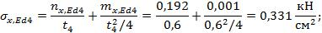

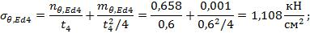

б) определение приведенных расчетных напряжений фон Мизеса:

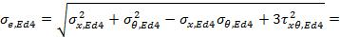

в) эквивалентная расчетная несущая способность для сварных конструкций:

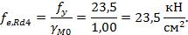

где g_{M0} - частный коэффициент для несущей способности по пластическому предельному состоянию, g_{M0} = 1,00;
f_{y} - предел текучести листа стенки оболочки, f_{y} = 23,5 кН/см².
г) проверка несущей способности по приведенным равнодействующим напряжениям:

s_{e,Ed4} ≤ f_{e,Rd4},
- условие выполняется.

д) несущая способность по отдельным равнодействующим:
- несущая способность в меридиональном направлении:

;

- несущая способность в окружном направлении:

;

- несущая способность по касательным напряжениям:

,

где f_{u} - временное сопротивление, f_{u} = 36 кН/см²;
g_{M0}, g_{M2} - частные коэффициенты для несущей способности: g_{M0}= 1,00, g_{M2} = 1,25 (Таблица 2.2).
е) проверка по отдельным равнодействующим:

n_{x,Ed4} ≤ n_{x,Rd4}, 0,192 < 17,28 - условие выполняется;
nq_{,Ed4} ≤ nq_{,Rd4}, 0,658 < 17,28 - условие выполняется;
n_{x}q_{,Ed4} ≤ n_{x}q_{,Rd4}, 0,031 < 8,04 - условие выполняется.

4.1.2.2 Участок 3
а) фиктивные компоненты равнодействующих напряжений:

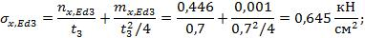

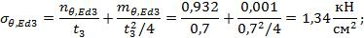

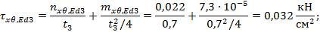

б) определение приведенных расчетных напряжений фон Мизеса:

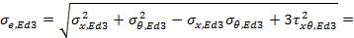

в) эквивалентная расчетная несущая способность для сварных конструкций:

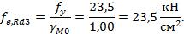

где g_{M0} - частный коэффициент для несущей способности по пластическому предельному состоянию, g_{M0} = 1,00;
f_{y} - предел текучести листа стенки оболочки, f_{y} = 23,5 кН/см².
г) проверка несущей способности по приведенным равнодействующим напряжениям:

s_{e,Ed3} ≤ f_{e,Rd3},
- условие выполняется.

д) несущая способность по отдельным равнодействующим:
- несущая способность в меридиональном направлении:

;

- несущая способность в окружном направлении:

;

- несущая способность по касательным напряжениям:

,

где f_{u} - временное сопротивление, f_{u} = 36 кН/см²;
g_{M0}, g_{M2} - частные коэффициенты для несущей способности (Таблица 2.2),
g_{M0} = 1, g_{M2} = 1,25.
е) проверка по отдельным равнодействующим:

n_{x,Ed3} ≤ n_{x,Rd3}, 0,446 < 20,16 - условие выполняется.
nq_{,Ed3} ≤ nq_{,Rd3}, 0,932 < 20,16 - условие выполняется.
n_{x}q_{,Ed3} ≤ n_{x}q_{,Rd3}, 0,022 < 9,38 - условие выполняется.

4.1.2.3 Участок 2
а) фиктивные компоненты равнодействующих напряжений:

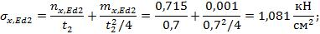

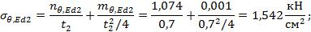

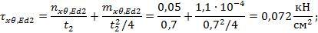

б) определение приведенных расчетных напряжений фон Мизеса:

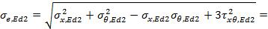

в) эквивалентная расчетная несущая способность для сварных конструкций:

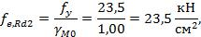

где g_{M0} - частный коэффициент для несущей способности по пластическому предельному состоянию, g_{M0} = 1,00;
f_{y} - предел текучести,f_{y} = 23,5 кН/см².
г) проверка несущей способности по приведенным равнодействующим напряжениям:

s_{e,Ed2} ≤ f_{e,Rd2}
- условие выполняется.

д) несущая способность по отдельным равнодействующим:
- несущая способность в меридиональном направлении:

;

- несущая способность в окружном направлении:

;

- несущая способность по касательным напряжениям:

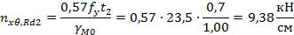

где f_{u} - временное сопротивление, f_{u} = 36 кН/см²;
g_{M0}, g_{M2} - частные коэффициенты для несущей способности, g_{M0}= 1, g_{M2} = 1,25.
е) проверка по отдельным равнодействующим:

n_{x,Ed2} ≤ n_{x,Rd2}, 0,751 < 20,16 - условие выполняется.
nq_{,Ed2} ≤ nq_{,Rd2}, 1,074 < 20,16 - условие выполняется.
n_{x}q_{,Ed2} ≤ n_{x}q_{,Rd2}, 0,05 < 9,38 - условие выполняется.

4.1.2.4 Участок 1
а) фиктивные компоненты равнодействующих напряжений:

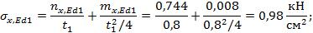

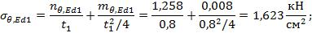

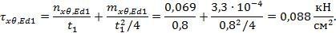

б) определение приведенных расчетных напряжений фон Мизеса:

в) эквивалентная расчетная несущая способность для сварных конструкций:

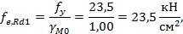

где g_{M0} - частный коэффициент для несущей способности по пластическому предельному состоянию, g_{M0} = 1,00;
f_{y} - предел текучести,f_{y} = 23,5 кН/см².
г) проверка несущей способности по приведенным равнодействующим напряжениям:

s_{e,Ed1} ≤ f_{e,Rd1},
- условие выполняется.

д) несущая способность по отдельным равнодействующим:
- несущая способность в меридиональном направлении:

;

- несущая способность в окружном направлении:

;

- несущая способность по касательным напряжениям:

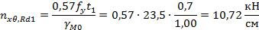

где f_{u} - временное сопротивление, f_{u} = 36 кН/см²;
g_{M0}, g_{M2} - частные коэффициенты для несущей способности (Таблица 2.2),
g_{M0} = 1, g_{M2} = 1,25.
е) проверка по отдельным равнодействующим:

n_{x,Ed1} ≤ n_{x,Rd1}, 0,975 < 23,04 - условие выполняется.
nq_{,Ed4} ≤ nq_{,Rd4}, 1,258 < 23,04 - условие выполняется.
n_{x}q_{,Ed4} ≤ n_{x}q_{,Rd4}, 0,069 < 10,72 - условие выполняется.

4.2 Расчет по предельному состоянию потери устойчивости (расчет стенки на устойчивость)
4.2.1 Исходные условия для расчета устойчивости:
Качество допуска на изготовление - стандартное с параметром качества Q = 16 по Таблице 5.1.
Кольцевые и продольные (меридиональные) ребра жесткости по оболочке - отсутствуют.
4.2.2 Методика расчета на устойчивость при наличии внутреннего давления:
а) репрезентативное значение амплитуды несовершенства w_{ok} (Формула 5.14):

w_{ok}=
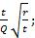

б) упругий понижающий коэффициент при наличии несовершенства в условиях отсутствия давления (Формула 5.15):

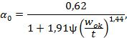

где параметр неравномерности напряжений ? = 1,0, т.к. имеет место случай равномерного сжатия по окружности.
в) упругий понижающий коэффициент при наличии несовершенства и давления a_{pe} определяется в следующей последовательности:
- критические напряжения потери устойчивости в упругой стадии (Формула 5.28):

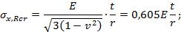

- минимальное достоверное расчетное значение условного локального внутреннего давления в данной расчетной точке (Формула 5.17):

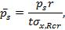

где p_{s} - минимальное локальное внутреннее давление в данной расчетной точке, принимается по Таблице 1 для случая нагрузки 3;
- значение упругого понижающего коэффициента (Формула 5.16):

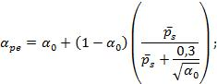

г) пластический понижающий коэффициент при наличии несовершенства определяется в следующей последовательности:
- наибольшее условное локальное давление в рассматриваемой точке (Формула 5.19):

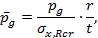

где p_{g} - наибольшее расчетное значение локального внутреннего давления в данной расчетной точке, принимается по Таблице 1 с коэффициентом 1,5 или по Рисунку 2.
- параметр (Формула 5.20):

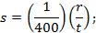

- квадрат условной гибкости (Формула 5.21):

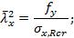

- значение коэффициента (Формула 5.18):

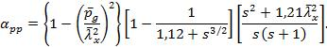

д) поскольку в бункере имеется внутреннее давление, упругий понижающий коэффициент при наличии несовершенства a следует принимать как наименьшее из значений двух величин: a_{pe} и a_{pp}, но не менее a₀ (п. 5.3.2.4.5);
е) коэффициент снижения устойчивости c_{x} определяется как функция относительной гибкости оболочки
(Формулы 5.30 - 5.35):

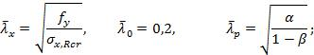

c_{x}= если

c_{x}= 1 - b
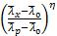
если

c_{x}=
если

где: b= 0,6 и h = 1,0 (согласно НП.2.13).
ж) характеристическое значение критических напряжений потери устойчивости (Формула 5.29):

s_{x,Rk} = c_{x}f_{y};

з) расчетные мембранные критические напряжения потери устойчивости (Формула 5.36):

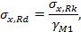

где g_{M1} - частный коэффициент для несущей способности по предельному состоянию устойчивости, g_{M1}= 1,10 по Таблице 2.2.
и) проверка устойчивости оболочки (Формула 5.37):

n_{x,Ed} ≤ ts_{x,Rd}.

4.2.3 Расчет участков оболочки
4.2.3.1 Участок 4
а) репрезентативное значение амплитуды несовершенства w_{ok}:

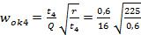
= 0,73 см;

б) упругий понижающий коэффициент при наличии несовершенства a₀ в условиях отсутствия давления:

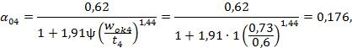

где параметр неравномерности напряжений ? = 1, т.к. имеет место случай равномерного сжатия по окружности.
в) упругий понижающий коэффициент при наличии несовершенства и давления a_{pe} определяется в следующей последовательности:
- критические напряжения потери устойчивости в упругой стадии:

- минимальное достоверное расчетное значение условного локального внутреннего давления в данной расчетной точке:

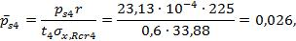

где p_{s} - расчетное значение локального внутреннего давления в данной расчетной точке, принимается по интерполяции значений по Таблице 1, p_{s4}= 15,42·10⁻⁴·1,5 = 23,13·10⁻⁴ кН/см².
- значение упругого понижающего коэффициента:

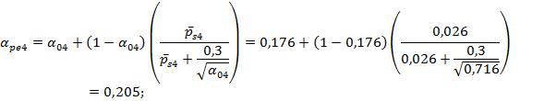

г) пластический понижающий коэффициент при наличии несовершенства:
- наибольшее условное локальное давление в рассматриваемой точке, определяется по Рисунку 2,p_{g4} = 29,27·10⁻⁴кН/см²:

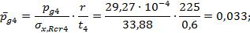

- параметр:

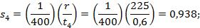

- квадрат условной гибкости:

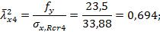

- значение коэффициента:

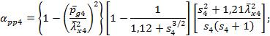

д) т.к.a₀₄< a_{pe4} <a_{pp4} то a₄= 0,176.
е) коэффициент снижения устойчивости c_{x} определяется как функция относительной гибкости оболочки:

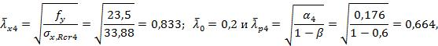

где b = 0,6.
т.к.
то

ж) характеристическое значение критических напряжений потери устойчивости:
s_{x,Rk4}= c_{x4}f_{y} = 0,254·23,5 = 5,98
;

з) расчетные мембранные критические напряжения потери устойчивости:

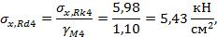

где g_{М1}- частный коэффициент для несущей способности по предельному состоянию устойчивости, g_{М1} = 1,10 по Таблице 2.2.
и) проверка устойчивости оболочки:
n_{x,Ed4} ≤ t₄s_{x,Rd4};
t₄s_{x,Rd4}= 0,6·5,43 = 3,26
;

0,192
< 3,26
- условие выполняется.
4.2.3.2 Участок 3
а) репрезентативное значение амплитуды несовершенства w_{ok}:

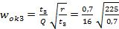
= 0,784 см;

б) упругий понижающий коэффициент при наличии несовершенства в условиях отсутствия давления:

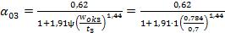
= 0,191,

где параметр неравномерности напряжений ? = 1, т.к. имеет место случай равномерного сжатия по окружности.
в) упругий понижающий коэффициент при наличии несовершенства и давления a_{pe}:
- критические напряжения потери устойчивости в упругой стадии:

;

- минимальное достоверное расчетное значение условного локального внутреннего давления в данной расчетной точке:

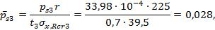

где p_{s3} - локальное внутреннее давление в данной расчетной точке, принимается по Таблице 1, p_{s3}= 22,65·10⁻⁴·1,5 = 33,98·10⁻⁴ кН/см².
- значение упругого понижающего коэффициента:

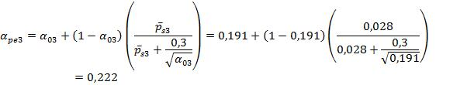

г) пластический понижающий коэффициент при наличии несовершенства:
- наибольшее условное локальное давление в рассматриваемой точке, определяется по Рисунку 2,p_{g3} = 40,77·10⁻⁴кН/см:

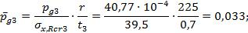

- параметр:

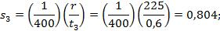

- квадрат условной гибкости:

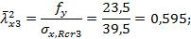

- значение коэффициента:

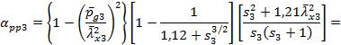

д) т.к. a₀₃< a_{pe3} <a_{pp3}, то a₃= 0,191;
е) Коэффициент снижения устойчивости c_{x} определяется как функция относительной гибкости оболочки:

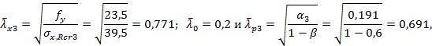

где b = 0,6.

т.к.
то

ж) характеристическое значение критических напряжений потери устойчивости:

s_{x,Rk3}= c_{x3}f_{y} = 0,321·23,5 = 7,54
;

з) расчетные мембранные напряжения при потере устойчивости:

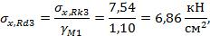

где g_{M1} - частный коэффициент для несущей способности по предельному состоянию устойчивости.
и) проверка устойчивости оболочки:
n_{x,Ed3} ≤ t₃s_{x,Rd3};
t₃s_{x,Rd3}= 0,7·6,86 = 4,80
;

0,446
< 4,80
- условие выполняется.

4.2.3.3 Участок 2
а) репрезентативное значение амплитуды несовершенства w_{ok}:

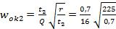
= 0,784 см;

б) упругий понижающий коэффициент при наличии несовершенства a₀ в условиях отсутствия давления:

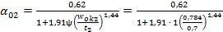
= 0,191,

где параметр неравномерности напряжений ? = 1, т.к. имеет место случай равномерного сжатия по окружности.
в) упругий понижающий коэффициент при наличии несовершенства и давления a_{pe} определяется в следующей последовательности:
- критические напряжения потери устойчивости в упругой стадии:

;

- минимальное достоверное расчетное значение условного локального внутреннего давления в данной расчетной точке:

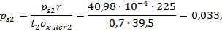

где p_{s2} - локальное внутреннее давление в данной расчетной точке, принимается по Таблице 1, p_{s2}= 27,32·10⁻⁴·1,5 = 40,98·10⁻⁴ кН/см².
- значение упругого понижающего коэффициента:

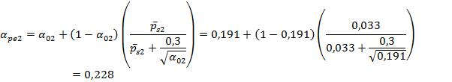

г) пластический понижающий коэффициент при наличии несовершенства определяется в следующей последовательности:
- наибольшее условное локальное давление в рассматриваемой точке, определяется по Таблице 1 или Рисунку 2, p_{g2} = 47,46·10⁻⁴ кН/см²:

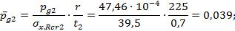

- параметр:

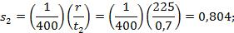

- квадрат условной гибкости:

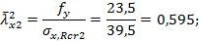

- значение коэффициента:

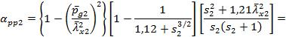

д) т.к.a₀₂ < a_{pe2}< a_{pp2}, то a₂= 0,191.
е) коэффициент снижения устойчивости c_{x}определяется как функция относительной гибкости оболочки l_{x}:

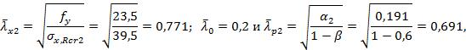

где b = 0,6.

т.к.
то

ж) характеристическое значение критических напряжений потери устойчивости:

s_{x,Rk2}= c_{x2}f_{y} = 0,321·23,5 = 7,54
;
з) расчетные мембранные напряжения при потере устойчивости:

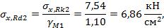

где g_{M1} - частный коэффициент для несущей способности по предельному состоянию устойчивости.
и) проверка устойчивости оболочки:

n_{x,Ed2} ≤ t₂s_{x,Rd2};
t₂s_{x,Rd2}= 0,7·6,86 = 4,80
;

0,751
< 4,80
- условие выполняется.

4.2.3.4 Участок 1
а) репрезентативное значение амплитуды несовершенства w_{ok}:

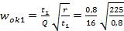
= 0,839 см;

б) упругий понижающий коэффициент при наличии несовершенства a₀ в условиях отсутствия давления:

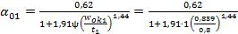
= 0,204,

где параметр неравномерности напряжений ? = 1, т.к. имеет место случай равномерного сжатия по окружности.
в) упругий понижающий коэффициент при наличии несовершенства и давления a_{pe} определяется в следующей последовательности:
- критические напряжения потери устойчивости в упругой стадии:

;

- минимальное достоверное расчетное значение условного локального внутреннего давления в данной расчетной точке:

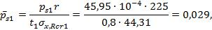

где p_{s1} - локальное внутреннее давление в данной расчетной точке, принимается по Таблице 1, p_{s1}= 30,63·10⁻⁴·1,5 = 45,95·10⁻⁴ кН/см².
- значение упругого понижающего коэффициента:

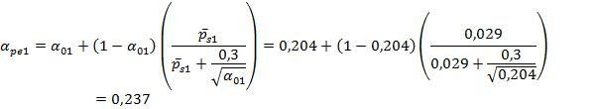

г) пластический понижающий коэффициент при наличии несовершенства определяется в следующей последовательности:
- наибольшее условное локальное давление в рассматриваемой точке, определяется по Рисунку 2,p_{g1} = 51,89·10⁻⁴кН/см²:

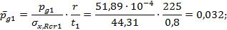

- параметр:

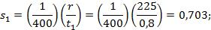

- квадрат условной гибкости:

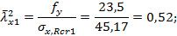

- значение коэффициента:

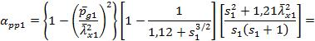

д) т.к. a₀₁< a_{pe1} <a_{pp1}, то a₁= a₀₁ = 0,204.
е) коэффициент снижения устойчивости c_{x}определяется как функция относительной гибкости оболочки l_{x}:

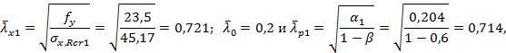

где b = 0,6.

т.к.
то

ж) характеристическое значение критических напряжений потери устойчивости:

s_{x,Rk1}= c_{x1}f_{y} = 0,392·23,5 = 9,20
;

з) расчетные мембранные критические напряжения потери устойчивости:

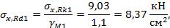

где g_{M1} - частный коэффициент для несущей способности по предельному состоянию устойчивости.
и) проверка устойчивости оболочки:

n_{x,Ed1} ≤ t₁s_{x,Rd1};
t₁s_{x,Rd1}= 0,8·8,37 = 6,69
;

0,744
< 6,69
- условие выполняется.

4.2.4 Методика расчета на устойчивость пустого бункера при действии давления ветра:
а) критическое наружное давление потери устойчивости изотропной стенки определяется по Формуле 5.38:

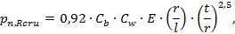

где t - толщина самой тонкой части стенки (см);
r = 225 см - радиус бункера;
l = 650 см - расстояние между кольцами жесткости или границами сегмента;
Е = 2,10 ∙10⁴ кН/см² - модуль упругости стали;
C_{b} - коэффициент продольного изгиба под воздействием наружного давления, принимается по Таблице 5.2.
C_{w} - коэффициент распределения ветрового давления.
Поскольку бункер является отдельно стоящим и находится под действием только ветровой нагрузки, коэффициент распределения ветрового давления, относящийся к давлению на наветренную сторону бункера, принимается как наибольшее значение (Пункт 5.3.2.5.8):

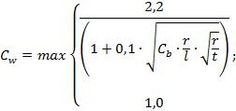

б) максимальное допустимое расчетное наружное критическое давление, под действием ветра и/или частичного вакуума определяется по Формуле 5.41:

,

где a_{n} - упругий понижающий коэффициент при наличии несовершенства, a_{n}= 0,5 (согласно НП.2.14);
g_{M1} - частный коэффициент для несущей способности по предельному состоянию устойчивости, g_{M1} = 1,10 по Таблице 2.2.
в) несущая способность для обеспечения устойчивости должна удовлетворять следующему условию:
p_{n,Ed} ≤ p_{n,Rd},
где p_{n,Ed} - расчетное значение максимального наружного давления ветра.
4.2.5 Расчет устойчивости стенки бункера по участкам при действии давления ветра
4.2.5.1 Определение коэффициента C_{b}
Предварительно задаемся наименьшим значением C_{b} = 0,6 из Таблицы 5.2 и определяем коэффициент распределения ветрового давления для верхнего участка стенки:

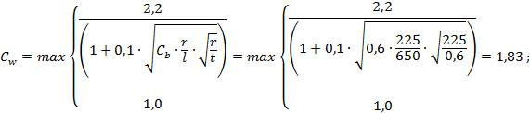

Определяем минимально допустимые значения изгибной жесткости верхнего кольцевого ребра относительно вертикальной оси по Пункту 5.3.2.5.14:

EI_{z,min1} = k₁ELt³ = 0,1·2,10·10⁴·650·0,6³= 2,95·10⁵ кН·см²
EI_{z,min2} = 0,08 C_{w}Ert³
= 0,08·1,83·2,10·10⁴·225·0,6³
= 2,89·10⁶ кН·см²

Изгибная жесткость верхнего кольца относительно вертикальной оси (размеры кольца см. Рисунок 1):

кН·см²
EI_{k}> EI_{z,min1} и EI_{k}> EI_{z,min2} - условие выполняется.

Проверка несущей способности при действии максимальных напряжений в кольце из статического расчета по п. 5.3.2.5.12:

- условие выполняется

где sq_{,Ed} = 10,5 кН/см²- максимальные нормальные напряжения определены на основании численного расчета (Пункт 3.1 данного примера).
По Таблице 5.2 принимаем значение C_{b} = 1,0, поскольку выполняются требования Пунктов 5.3.2.5.12 - 5.3.2.5.14.
4.2.5.2 Участок 1
Определяем коэффициент распределения ветрового давления:

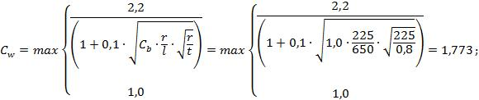

Определяем критическое наружное давление потери устойчивости изотропной стенки:

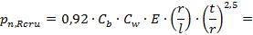

= 0,92 · 1,0 · 1,773 · 2,10 · 10⁴ ·
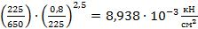

Определяем максимальное расчетное наружное критическое давление под действием ветра:

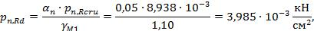

Расчетное максимальное наружное давление ветра

p_{n,Ed} = 0,710 · 10⁻⁴ · 1,5 = 1,07 · 10⁻⁴

где 0,710 ∙10⁻⁴кН/см² - характеристическое давление ветра по Рисунку 5.
Проверка устойчивости:

p_{n,Ed}= 0,07 · 10⁻⁴
<p_{n,Rd} = 3,985 · 10⁻³

Устойчивость пустого бункера при давлении ветра на участке 1 обеспечена.
4.2.5.3 Участки 2 и 3
Определяем коэффициент распределения ветрового давления:

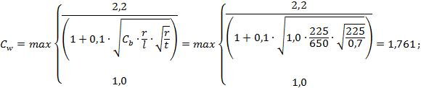

Определяем критическое наружное давление потери устойчивости изотропной стенки:

= 0,92 · 1 · 1,761 · 2,10 · 10⁴ ·
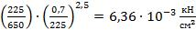

Определяем максимальное расчетное наружное критическое давление под действием ветра:

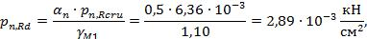

Расчетное максимальное наружное давление ветра

p_{n,Ed} = 0,86 · 10⁻⁴ · 1,5 = 1,29 · 10⁻⁴

где 0,860 ∙10⁻⁴кН/см² - характеристическое давление ветра по Рисунку 5.
Проверка устойчивости:

p_{n,Ed} = 1,29 · 10⁻⁴
< p_{n,Rd} = 2,89 · 10⁻³
.

Устойчивость пустого бункера при давлении ветра на участках 2 и 3 обеспечена.
4.2.5.4 Участок 4
Определяем коэффициент распределения ветрового давления:

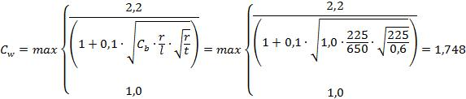

Определяем критическое наружное давление потери устойчивости изотропной стенки:

= 0,92 · 1 · 1,748 · 2,10 · 10⁴ ·
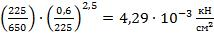

Определяем максимальное расчетное наружное критическое давление под действием ветра:

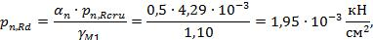

Расчетное максимальное наружное давление ветра p_{n,Ed} = 1,238 ∙10⁻⁴ кН/см².
Проверка устойчивости:

p_{n,Ed} = 1,238 · 10⁻⁴
< p_{n,Rd}= 1,95 · 10⁻³
.

Устойчивость пустого бункера при давлении ветра на участке 4 обеспечена.
4.2.6 Расчет устойчивости с учетом касательных напряжений не выполнялся, поскольку отсутствует существенная асимметрия нагрузок (Пункт 5.3.2.6.1).
4.2.7 Расчет устойчивости с учетом взаимодействия между меридиональным сжатием, сжатием в окружном направлении мембранным сдвигом не выполнялся, поскольку выполняются требования Пункта 5.3.2.7.1.
4.3 Проверку предельного состояния по выносливости выполнять не требуется, поскольку бункер относится к классу последствий 2 и количество циклов нагрузки не превышает 10000 (Пункт 5.3.2.8.2).
4.4 Проверка предельного состояния по циклической пластичности не требуется, поскольку бункер относится к классу последствий 2 (Пункт 5.3.2.9.2).
4.5 Проверка предельных состояний по эксплуатационной пригодности
4.5.1 Общее отклонение по горизонтали:
а) предельное значение (Формула 5.90):
w_{max}= k_{d2} ∙ H = 0,02 ∙920,0 = 18,4 см,
где H = 920,0 мм - высота конструкции бункера;
k_{d2} = 0,02 - согласно НП.2.31.
б) расчетное значение прогиба определено на основании статического расчета по Пункту 3:
сочетание нагрузок 1 - w₁ = 0,045 см;
сочетание нагрузок 2 - w₂ = 0,044 см.
в) проверка предельного состояния:
w₁ = 0,045 см < 18,4 см.
Вывод: общее отклонение по горизонтали не превышает допустимого отклонения.
4.5.2 Локальный радиальный прогиб (отклонение поперечного сечения от окружности) под воздействием ветра:
а) предельное значение принимается как наименьшее из Формул 5.91 и 5.92 CH PK EN 1993-4-1:
w_{r,max} = k_{d3}∙ r = 0,05 ∙ 225,0 = 11,25 см;
w_{r,max} = k_{d4}∙ t = 20 ∙ 0,6 = 12,0 см,
где t = 0,6 см - локальная толщина самой тонкой части в стенке оболочки;
k_{d3} = 0,05 - согласно НП.2.32;
k_{d4} = 20 - согласно НП.2.32.
б) расчетное значение прогиба определено на основании статического расчета по Пункту 2 для сочетания нагрузок 3 - w_{r} = 0,062 см.
в) проверка предельного состояния:
w_{r}= 0,062 см < 11,25 см.
Вывод: локальный радиальный прогиб не превышает предельно допустимого значения.
5.4 Специальные требования к опиранию цилиндрических стенок

5.4.1 Оболочки с днищем, полностью опертым или установленным на балочную клетку
5.4.1.1 Если низ цилиндрической оболочки имеет сплошное опирание (на плоское основание), в стенке оболочки допускается учитывать силы и моменты только от действия несимметричных и локальных боковых нагрузок, как это изложено в Разделе 5 СН РКEN 1991-4.
5.4.1.2 Если стенка усилена ребрами жесткости, то вертикальные ребра жесткости должны полностью опираться на базу и присоединяться к опорному кольцу.

5.4.2 Оболочка с опиранием на юбку
5.4.2.1 При опирании оболочки на юбку (см. Рисунок 5.6) оболочка может считаться равномерно опертой, если юбка удовлетворяет одному из следующих условий:
а) сама юбка полностью и равномерно опирается на фундамент;
б) толщина юбки не менее чем на 20% больше толщины оболочки, а процедуры проектирования кольцевой балки, приведенные в Разделе 8, используются с целью расчета размеров юбки и смежных с ней полок.
5.4.2.2 Юбки должна быть рассчитана на восприятие сил осевого сжатия стенки бункера без благоприятного влияния внутреннего давления.

5.4.3 Опирание цилиндрической стенки на примыкающие колонны
5.4.3.1 Если оболочка опирается на отдельные колонны, которые прикрепляются к стенке цилиндра (см. Рисунок 5.6, б), наличие сосредоточенных сил от этих опор должно быть учтено при определении внутренних усилий в оболочке бункеров классов последствий 2 и 3.
5.4.3.2 Длина крепления стенки к опорной колонне должна определяться в соответствии с Пунктом 5.4.6.
5.4.3.3 Длина ребра жесткости должна быть выбрана с учетом предельного состояния продольного изгиба при сдвиге элементов, смежных с ребром, см. Пункт 5.3.2.6.

5.4.4 Цилиндрическая оболочка на отдельных опорах
5.4.4.1 Если оболочка опирается на отдельные колонны или опоры, наличие сосредоточенных сил от этих опор должно быть учтено при определении внутренних усилий в оболочке бункеров. Наличие сосредоточенных сил допускается не учитывать при выполнении требований Пункт 5.4.4.2 и 5.4.4.3.

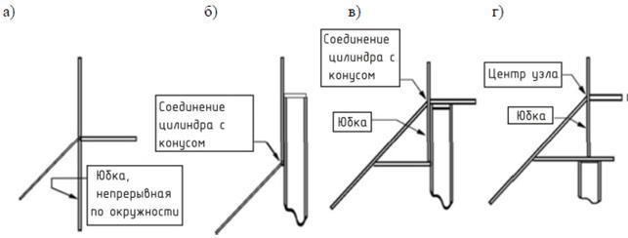

а) - опирание оболочки на юбку; б) - прикрепление колонн к цилиндрической оболочке;
в) - колонна прикреплена к юбке с эксцентриситетом; г) - расположение колонн юбки или цилиндра

Рисунок 5.6 - Разные схемы опирания бункера с воронкой

5.4.4.2 Если расчет оболочки выполняется только по мембранной теории оболочек при осесимметричной нагрузке, должны быть удовлетворены все четыре из нижеследующих критериев:
а) отношение радиуса к толщине r/tдолжно быть не более (r/t)_{max};
б) эксцентриситет опоры ниже стенки оболочки должен быть не более k₁t;
в) цилиндрическая стенка должна быть жестко соединена с воронкой, толщина стенки которой должна составлять не менее k₂t в переходном узле;
г) ширина каждой опоры должна быть не менее
.
Значения параметров составляют (r/t)_{max} = 400; k₁= 2,0; k₂ = 1,0; k₃= 1,0 (НП.2.26).
5.4.4.3 Если расчет оболочки выполняется только по мембранной теории оболочек при осесимметричной нагрузке, должен выполняться один из следующих критериев:
а) граничные условия верхнего края оболочки должны оставаться круговыми (т.е. форма окружности верхнего края оболочки не должна изменяться) за счет достаточно прочного соединения оболочки с крышей;
б) граничные условия верхнего края оболочки должны оставаться круговыми посредством установки верхнего кольца жесткости с изгибной жесткостью EI_{z}при изгибе в плоскости кольца большей, чем EI_{z,min}, определяемой по формуле:

EI_{z,min} = k_{s}Ert³ (5.82)

где t - толщина самого тонкого участка стенки;
k_{s} = 0,1 (НП.2.27).
в) Высота оболочки L должна быть не менее значения L_{s,min}, которое определяется по формуле:

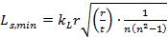
(5.83)

где n - количество опор, расположенных по периметру окружности оболочки;
k_{L} = 4,0 (НП.2.28).
5.4.4.4 Если используется линейная теория изгиба оболочек (без моментная теория) или более точный численный метод расчета, влияние высоких локальных напряжений над опорами должно быть включено в проверку предельного состояния потери устойчивости при осевом сжатии, как это подробно рассмотрено в Пункте 5.3.2.4.
5.4.4.5 Опоры для оболочки должны иметь пропорции, удовлетворяющие положениям п. 5.4.5 или п. 5.4.6.

5.4.5 Бункер с опиранием на колонны, расположенные под воронкой
5.4.5.1 Бункер следует рассматривать как имеющий опоры под воронкой, если вертикальная линия над центром тяжести сечения опорного элемента более чем на толщину оболочки t находится внутри бункера по отношению к срединной поверхности цилиндрической оболочки, расположенной выше опоры.
5.4.5.2 Бункер, опертый на стойки, расположенные под воронкой, должен удовлетворять требованиям Раздела 6 по расчету воронок.
5.4.5.3 Расчет бункера, опертого на стойки, расположенные под воронкой, должен выполняться по линейной теории изгиба оболочек или с применением более точного численного метода. Локальные эффекты изгиба опор и меридиональное сжатие, которые возникают в верхней части воронки, должны учитываться в расчетах при проверках как предельного состояния по пластичности, так и предельного состояния по устойчивости. Такие проверки должны выполняться в соответствии с требованиями Разделов 6 и 8 СН РК EN 1993-1-6.

5.4.6 Элементы локальных опор и ребра для передачи усилий на цилиндрические стенки

5.4.6.1 Локальные опоры под стенкой цилиндра
5.4.6.1.1 Размеры элементов опорных узлов под стенкой цилиндра должны быть подобраны так, чтобы предавать расчетные усилия на поддерживающие конструкции без образования необратимых местных деформаций в стенке цилиндра и элементах опоры. Для этого в опорном узле устанавливаются специальные вертикальные и горизонтальные ребра, которые предают усилия и разгружают вертикальные стенки цилиндра и поддерживающих конструкций.
5.4.6.1.2 Размеры элементов опор должны обеспечивать закрепление края цилиндра от кручения в вертикальном, кольцевом и меридиональном направлении. Некоторые конструктивные решения опорных узлов показаны на Рисунке 5.7.
5.4.6.1.3 Длина закрепления опоры должна выбираться с учетом предельного состояния устойчивости стенки, примыкающей к опоре, при действии касательных напряжений, см. Пункт 5.3.2.6.

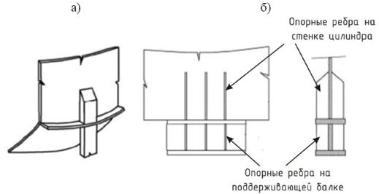

а) локальное опирание на колонну в уровне переходного кольцевого ребра;
б) возможное размещение опорных ребер на цилиндрической стенке при больших опорных усилиях

Рисунок 5.7 - Конструктивные решения обычных опорных узлов

5.4.6.1.4 Если отдельные опоры применяются без кольцевой балки, ребра жесткости над каждой опорой должны:
а) или присоединяться к оболочке до свеса крыши;
б) или присоединяться к оболочке на расстоянии не менее L_{min}, которое определяется по формуле:

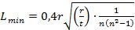
(5.84)

где n - количество опорных стоек, расположенных по периметру окружности оболочки.

5.4.6.2 Локальные ребра для передачи усилий на цилиндрические стенки
5.4.6.2.1 Размеры локальных опорных ребер должны быть подобраны так, чтобы предавать расчетные усилия на стенку цилиндра без образования необратимых местных деформаций в стенке цилиндра и элементах опоры.
5.4.6.2.2 Длина крепления опорного ребра к оболочке должна приниматься с учетом расчета устойчивости оболочки от действия касательных напряжений на участках, примыкающих к ребру.
5.4.6.2.3 При проектировании опорных ребер необходимо закрепить их от кручения для предотвращения локальных радиальных деформации стенки цилиндра. При необходимости для предотвращения радиальных деформаций должны применяться кольца жесткости.

ПРИМЕЧАНИЕ Возможные конструктивные решения узла передачи усилий на оболочку с помощью локальных ребер показаны на Рисунке 5.8.

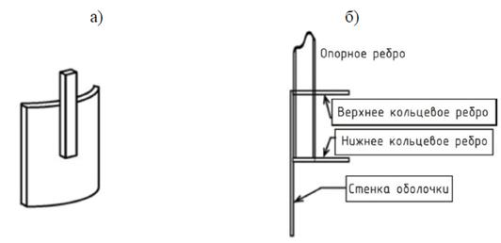

а) - локальное ребро без кольца присоединено к цилиндрической стенке;
б) - локальное ребро с кольцами жесткости для предотвращения радиальных перемещений

Рисунок 5.8 - Конструктивные решения опорных ребер

5.4.7 Анкерное крепление базы бункера
5.4.7.1 При проектировании анкерного крепления следует учитывать неравномерность по окружности действительных воздействий на стенку оболочки. Следует обратить особое внимание на необходимость обеспечения высокой несущей способности анкеров для восприятия ветровых нагрузок.

ПРИМЕЧАНИЕ Силы, возникающие в анкерах, обычно занижаются, если бункер рассматривается как изгибаемая консольная балка, что связано с кольцевой формой опорной плиты, передающей усилия сжатия на фундамент.

5.4.7.2 Расстояние между анкерами не должно превышать значения, получаемого из расчета опорного кольца по Пункту 8.5.3.
5.4.7.3 Если более тщательные расчеты с использованием численных методов не производятся, то анкерное крепление должно иметь несущую способность, достаточную для восприятия локальной отрывающей силыn_{x,Ed} на единицу окружности:

(5.85)

где

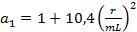
(5.86)

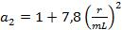
(5.87)

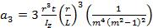
(5.88)

где p_{n,Edw} - расчетное значение давления в точке стагнации при ветре;
L - общая высота стенки цилиндрической оболочки;
t - средняя толщина стенки цилиндрической оболочки;
I_{z} - момент инерции сечения кольца на верхней кромке цилиндра относительно его вертикальной оси (изгиба в окружном направлении);
C_{m} - гармонические коэффициенты распределения ветрового давления по окружности;
M - высшая гармоника в распределении ветрового давления.

ПРИМЕЧАНИЕ Значения гармонических коэффициентов распределения ветрового давления C_{m}, соответствующие особым условиям. Далее приведены простые рекомендации для бункеров класса 1 и 2: M = 4, C₁ = + 0,25, C₂ = + 1,0, C3₁ = + 0,45 и C₄ = − 0,15 (НП.2.29). Для бункеров класса 3 рекомендуются более точные коэффициенты распределения, которые представлены в приложении C СН РК EN1993-4-1, а именно: M = 4 для обособленных бункеров и M= 10 для бункеров, расположенных группами (НП.2.29).

ПРИМЕР 2 Расчет опорных конструкций бункера (юбки)
1 Исходные данные
Геометрические размеры бункера и условия расчета приняты по Примеру 1.
Опирание бункера осуществляется по периметру на цилиндрическую юбку диаметром 4,5 м.
2 Сбор нагрузок - см. Пример 1
3 Статический расчет
Приняты результаты расчета по Примеру 1.
3.1 Условия выполнения расчета и деформированные схемы бункера по отдельным загружениям и сочетаниям - см. Пример 1.
3.2 Результаты расчета юбки.
По результатам статического расчета получены нормальные напряжения и изгибающие моменты в элементах юбки бункера.
Распределение нормальных кольцевых напряжений в стенки юбки от действия нагрузок первого расчетного сочетания приведено на Рисунке 1а, от второго расчетного сочетания - на Рисунке 1б. Распределение нормальных меридиональных напряжений в стенке юбки от действия нагрузок первого расчетного сочетания приведено на Рисунке 2а, от второго расчетного сочетания - на Рисунке 2б, от третьего расчетного сочетания - на Рисунке 2в. Нормальные напряжения в оболочке по результатам статического расчета получены в МПа.
Для перехода от значений напряжений, полученных при статическом расчете (значения напряжений получены в МПа для заданных толщин стенки), к расчетным значениям равнодействующих напряжений, используемых в дальнейшем для проверки прочности и устойчивости элементов юбки, были сформированы Таблицы 1, 2 и 3. В указанных таблицах приведены максимальные равнодействующие напряжений на расчетных участках элементов юбки. Результаты представлены в виде компонентов напряженного состояния оболочки, полученные путем перехода от напряжений при конкретной толщине оболочки к напряжениям на сантиметр длины оболочки.
Напряжения в элементах оболочки бункера приведены раздельно для трех расчетных сочетаний, поскольку в различных проверках компоненты НДС не совпадают.

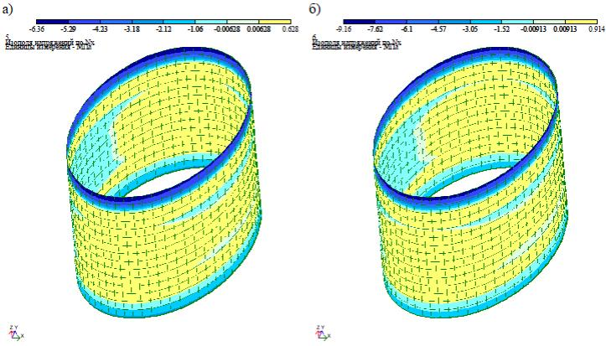

а - сочетание нагрузок 1;
б - сочетание нагрузок 2

Рисунок 1 - Распределение окружных (кольцевых) мембранных
нормальных напряженийnq в стенке юбки, МПа

Таблица 1 - Расчетные равнодействующие напряжений для сочетания 1

№ участка | Компоненты напряженного состояния
 | nq_{,Ed} | mq_{,Ed} | n_{x,Ed} | m_{x,Ed} | nq_{x,Ed} | mq_{x,Ed}
 | кН/см | кН·см/см | кН/см | кН·см/см | кН/см | кН·см/см
7 | 1,534 | 0,010 | 2,603 | 0,010 | 0,001 | 3,7×10⁻⁴
6 | 0,018 | 0,0005 | 2,661 | 5,0×10-4 | 0,055 | 1,4×10⁻⁴
5 | 0,392 | 0,003 | 2,731 | 0,003 | 0,071 | 3,0×10⁻⁴

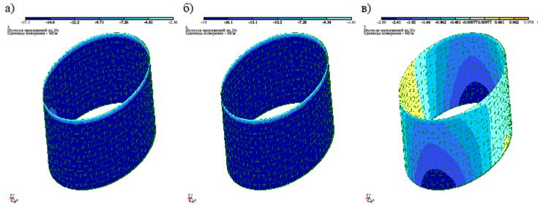

а - сочетание нагрузок 1;
б - сочетание нагрузок 2;
в - сочетание нагрузок 3

Рисунок 2 - Распределение меридиональных мембранных нормальных напряжений n_{x} в стенке юбки, Мпа

Таблица 2 - Расчетные равнодействующие напряжений для сочетания 2

№ участка | Компоненты напряженного состояния
 | nq_{,Ed} | mq_{,Ed} | n_{x,Ed} | m_{x,Ed} | nq_{x,Ed} | mq_{x,Ed}
 | кН/см | кН·см/см | кН/см | кН·см/см | кН/см | кН·см/см
7 | 1,989 | 0,013 | 2,922 | 0,040 | 0,041 | 3,7×10⁻⁴
6 | 0,018 | 3,0×10⁻⁴ | 2,974 | 2,0×10⁻⁴ | 0,055 | 1,4×10⁻⁴
5 | 0,437 | 0,003 | 3,04 | 0,010 | 0,071 | 3,0×10⁻⁴

Таблица 3 - Расчетные равнодействующие напряжений для сочетания 3

№ участка | Меридиональное напряжение, n_{x,Ed}
кН/см
7 | 0,304
6 | 0,370
5 | 0,463

Пояснения к компонентам напряженного состояния, приведенным в Таблицах 1, 2 и 3, - см. Пункт 3.2 Примера 1.
4 Расчет цилиндрической юбки
4.1 Расчет по пластическому предельному состоянию (расчет на прочность)
4.1.1 Методика расчета.
Методика расчета приведена в Пункте 4.1.1 Примера 1.
4.1.2 Расчет участков
Участок 7
а) фиктивные компоненты равнодействующих напряжений (Формулы 5.2 и 5.3):

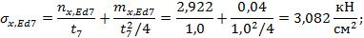

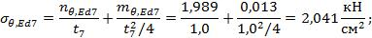

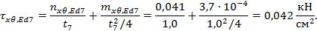

б) определение приведенных расчетных напряжений фон Мизеса (Формула 5.4):

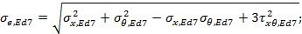

в) эквивалентное расчетное сопротивление для сварных конструкций (Формула 5.5):

где g_{M0} - частный коэффициент для несущей способности по пластическому предельному состоянию, g_{M0} = 1,00 (Таблица 2.2);
f_{y} - предел текучести листа стенки оболочки, f_{y} = 23,5 кН/см².
г) проверка несущей способности по приведенным равнодействующим напряжениям (Формула 5.10):

s_{e,Ed7} ≤ f_{e,Rd7},
- условие выполняется.

д) несущая способность по отдельным равнодействующим
- несущая способность в меридиональном направлении (Формула 5.7):

;

- несущая способность в окружном направлении (Формула 5.8):

;

- несущая способность по касательным напряжениям (Формула 5.9):

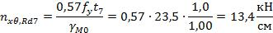

где f_{u} - временное сопротивление, f_{u} = 36 кН/см²;
g_{M0}, g_{M2}- частные коэффициенты для несущей способности: g_{M0}= 1,00, g_{M2} = 1,25.
е) проверка по отдельным равнодействующим (Формулы 5.11-5.13):

n_{x,Ed7}≤ n_{x,Rd7}, 2,922 < 28,8 - условие выполняется;
nq_{,Ed7}≤ nq_{,Rd7}, 1,989 < 28,8 - условие выполняется;
n_{x}q_{,Ed7}≤ n_{x}q_{,Rd7}, 0,041 < 13,4 - условие выполняется.

Участок 6
а) фиктивные компоненты равнодействующих напряжений (Формулы 5.2 и 5.3):

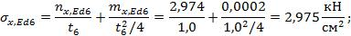

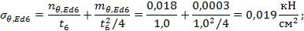

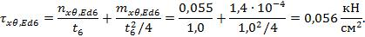

б) определение приведенных расчетных напряжений фон Мизеса (Формула 5.4):

в) эквивалентное расчетное сопротивление для сварных конструкций (Формула 5.5):

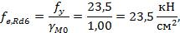

где g_{M0} - частный коэффициент для несущей способности по пластическому предельному состоянию, g_{M0} = 1,00;
f_{y} - предел текучести листа стенки оболочки, f_{y} = 23,5 кН/см².
г) проверка несущей способности по приведенным равнодействующим напряжениям (Формула 5.10):

s_{e,Ed6} ≤ f_{e,Rd6},
- условие выполняется.

д) несущая способность по отдельным равнодействующим:
- несущая способность в меридиональном направлении (Формула 5.7):

;

- несущая способность в окружном направлении (Формула 5.8):

;

- несущая способность по касательным напряжениям (Формула 5.9):

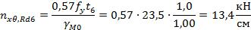

где f_{u} - временное сопротивление, f_{u} = 36 кН/см²;
g_{M0}, g_{M2}- частные коэффициенты для несущей способности, g_{M0}= 1,00, g_{M2} = 1,25.
е) проверка по отдельным равнодействующим (Формулы 5.11-5.13):

n_{x,Ed6} ≤ n_{x,Rd6}, 2,974 < 28,8 - условие выполняется.
nq_{,Ed6} ≤ nq_{,Rd6}, 0,018 < 28,8 - условие выполняется.
n_{x}q_{,Ed6} ≤ n_{x}q_{,Rd6}, 0,055 < 13,4 - условие выполняется.

Участок 5
а) фиктивные компоненты равнодействующих напряжений (Формулы 5.2 и 5.3):

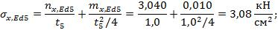

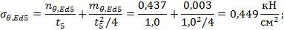

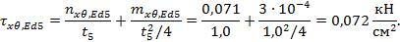

б) определение приведенных расчетных напряжений фон Мизеса (Формула 5.4):

в) эквивалентное расчетное сопротивление для сварных конструкций (Формула 5.5):

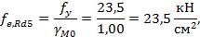

где g_{M0} - частный коэффициент для несущей способности по пластическому предельному состоянию, g_{M0} = 1,00;
f_{y} - предел текучести листа стенки оболочки, f_{y} = 23,5 кН/см².
г) проверка несущей способности по приведенным равнодействующим напряжениям (Формула 5.10):

s_{e,Ed5} ≤ f_{e,Rd5},
- условие выполняется.

д) несущие способности по отдельным равнодействующим:
- несущая способность в меридиональном направлении (Формула 5.7):

;

- несущая способность в окружном направлении (Формула 5.8):

;

- несущая способность по касательным напряжениям (Формула 5.9):

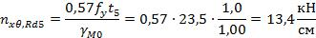

где f_{u} - временное сопротивление, f_{u} = 36 кН/см²;
g_{M0}, g_{M2}- частные коэффициенты для несущей способности, g_{M0}= 1,00, g_{M2} = 1,25.
е) проверка по отдельным равнодействующим (Формулы 5.11-5.13):
n_{x,Ed5} ≤ n_{x,Rd5}, 3,04 < 28,8 - условие выполняется;
nq_{,Ed5} ≤ nq_{,Rd5}, 0,437 < 28,8 - условие выполняется;
n_{x}q_{,Ed5} ≤ n_{x}q_{,Rd5}, 0,071 < 13,4 - условие выполняется.

4.2 Проверка устойчивости цилиндрической оболочки юбки
Качество допуска на изготовление - стандартное с параметром качества Q= 16 по Таблице 5.1 СН РК EN 1993-4-1.
Кольцевые и продольные ребра жесткости по оболочке - отсутствуют.
а) репрезентативное значение амплитуды несовершенства w_{ok}(Формула 5.14 CH PK EN1993-4-1):

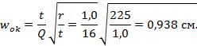

б) упругий понижающий коэффициент при наличии несовершенства a₀в условиях отсутствия давления (Формула 5.15 CH PK EN 1993-4-1):

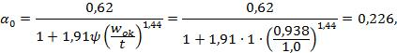

где параметр неравномерности напряжений ? = 1, т.к. имеет место случай равномерного сжатия по окружности.
в) критические напряжения потери устойчивости в упругой стадии (Формула 5.28):

е) коэффициент снижения устойчивости c_{x}определяется как функция относительной гибкости оболочки
(Формулы 5.30 - 5.35):

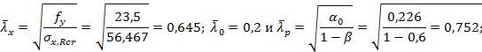

т.к.
то
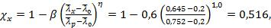

где: b = 0,6 и h = 1,0.
ж) характеристическое значение критических напряжений потери устойчивости (Формула 5.29):

.

з) расчетные мембранные критические напряжения потери устойчивости (Формула 5.36):

,

где g_{М1} - частный коэффициент для несущей способности по предельному состоянию устойчивости, g_{М1}= 1,10 (Таблица 2.2).
и) проверка устойчивости оболочки (Формула 5.37).
Т.к. толщина юбки по всей высоте одинаковая, то принимаем расчетные равнодействующие меридиональных мембранных напряжений n_{x,Ed} равными максимальному значению на участках 5, 6 и 7, n_{x,Ed} = 3,04 кН/см.

n_{x,Ed} ≤ ts_{x,Rd};
ts_{x,Rd} = 1,0·11,024 = 11,024
;

3,04
< 11,024
- условие выполняется.

4.3 Расчет опорного кольца в основании юбки
Бункер, который имеет постоянные опоры на уровне земли, должен быть оснащен опорным кольцом в основании и деталями для анкерного устройства.
4.3.1 Интервал по периметру окружности между анкерными болтами или другими точками
крепления анкеров не должен превышать 4
, где t - локальная толщина листа оболочки (Пункт 8.5.3 (2) СН РК EN 1993-4-1).
Определяем длину окружности юбки:
l_{окр} = 2pr = 2 ∙ 3,14 ∙ 225 = 1,414 ∙10³ см.
Определяем предельно допустимую длину сегмента между закреплениями:
l_{segm,max}= 4
= 4 ∙
= 60 см,
где t = 1,0 см - толщина стенки юбки;
r = 225 см - радиус основания юбки.
Определяем минимальное количество участков между анкерными болтами:

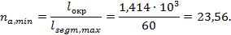

Принимаем число анкерных болтов n_{a} = 24.
Тогда расстояние между анкерными болтами составит:

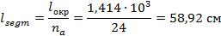

4.3.2 Опорное кольцо в основании бункера должно иметь изгибную жесткость EI_{z} вокруг вертикальной оси (чтобы воспринимать продольный изгиб в окружном направлении) больше минимального значения EI_{z},_{min}, определяемого по Формуле 8.54 СН РК EN 1993-4-1:
EI_{z},_{min} = kErt³= 0,10 ∙ 2,1 ∙10⁴ ∙ 225 ∙ 1,0³ = 4,725 ∙10⁵ кН ∙см²,
где t = 1,0 см принимается как толщина стенки пояса, смежного с опорным кольцом;
k = 0,10 согласно НП.2.41.
Принимаем опорное кольцо из пластины b_{op} = 20,0 см, t_{op} = 2,0 см, тогда изгибная жесткость опорного кольца вокруг вертикальной оси составит:

кН ∙см²;
Проверка условия:
EI_{z}= 280 ∙10⁵ кН ∙см² > EI_{z},_{min}= 4,725 ∙10⁵ кН ∙см².
Условие выполняется. Изгибная жесткость опорного кольца больше минимальной предельно допустимой жесткости.
4.4 Анкерное крепление
Анкерное крепление должно иметь несущую способность, достаточную для восприятия локальной отрывающей силы n_{x,Ed} на единицу длины окружности (Формулы 5.85 - 5.88):
Коэффициенты для Формулы 5.85 при m = 4:

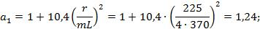

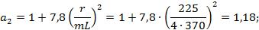

где
L = 370 см - общая высота стенки цилиндрической оболочки;
t = 1 см - средняя толщина стенки цилиндрической оболочки;
I_{z} - момент инерции сечения кольца на верхней кромке цилиндра относительно его вертикальной оси (изгиба в окружном направлении):

см⁴.
Значения коэффициентов a₁, a₂, a₃соответственно для m = 2, m= 3, m = 4 сведены в таблицу.

m | a₁ | a₂ | a₃ | 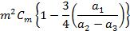
2 | 1,96 | 1,72 | 40,03 | 3,86
3 | 1,43 | 1,32 | 1,11 | 2,27
4 | 1,24 | 1,18 | 0,10 | -0,656

Отрывающая сила n_{x,Ed} на единицу длины окружности:

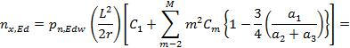

где p_{n,Edw}= 0,825 ∙10⁻⁴ ∙ 1,5 = 1,24 ∙10⁻⁴ кН/см²- расчетное значение ветрового давления (см. Рисунок 5 Примера 1).
C_{m} - гармонические коэффициенты распределения ветрового давления по окружности; поскольку бункер относится к классу последствий 2, приняты значения коэффициентов
C₁ = + 0,25, C₂= + 1,0, C₃ = + 0,45 и C_{х4} = − 0,15 (согласно НП.2.29).
M - высшая гармоника в распределении ветрового давления, M = 4 (согласно НП.2.29).
Определяем силу, которую воспринимает один болт:

= 6,362 кН,

где j = 2 - число анкерных болтов на участке.
Расчетное сопротивление анкерного болта:

,

где f_{yb} = 19 кН/см2 - прочность анкерного болта при диаметре не более 2 см (принимаем фундаментные болты по ГОСТ 535 из стали Ст3кп2-И).
g_{M5} = 1,25 - частный коэффициент для несущей способности болтов (Таблица 2.1 СН РК EN1993-1-8).
Требуемая площадь анкерного болта:

= 0,438 см².

Принимаем анкерный болт диаметром 2 см с площадью A_{b}= 2,25 см² по СТ СЭВ 182-75.

5.5 Конструктивные решения отверстий в цилиндрических стенках

5.5.1 Общие положения
Отверстия в стенке бункера должны быть усилены вертикальными и горизонтальными ребрами жесткости, которые закрепляются рядом с отверстием. Если между отверстием и ребром жесткости расположен участок стенки оболочки, при расчетах его не следует учитывать.

5.5.2 Прямоугольные отверстия
5.5.2.1[5.5.2(1)] Размер усиления по периметру прямоугольного отверстия в вертикальном направлении (см. Рисунок 5.9) должен быть таким, чтобы площадь поперечного сечения ребер жесткости была не менее площади поперечного сечения вырезанной части стенки, но не превышала эту площадь более чем в два раза.
5.5.2.2[5.5.2(2)] Размер усиления по горизонтали должен быть таким, чтобы площадь поперечного сечения ребер жесткости была не менее площади поперечного сечения вырезанной части стенки.
5.5.2.3 Изгибная жесткость ребер жесткости, перпендикулярных направлению равнодействующих мембранных напряжений, должна быть выбрана такой, чтобы относительное перемещение d стенки оболочки в направлении равнодействующих напряжений, расположенных на центральной линии отверстия и вызванных наличием отверстия, было не более величины d_{max}, которая определяется по формуле:

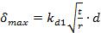
(5.89)

где d - ширина отверстия, измеренная перпендикулярно направлению равнодействующих напряжений;
kd1 = 0,02 (НП.2.30).
5.5.2.4 Вертикальные усиливающие ребра жесткости должны выступать за верхнюю и нижнюю границу отверстия не менее чем на величину 2
.
5.5.2.5 Оболочка должна быть запроектирована так, чтобы не допустить локальной потери устойчивости стенки в зонах, примыкающих к окончанию ребер жесткости, с использованием положений Пунктах 5.4.5 и 5.4.6 СН РК EN1993-4-1 для 825 локальных нагрузок.

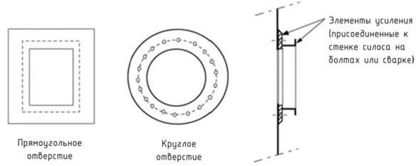

Рисунок 5.9 - Обычные схемы размещения ребер для усиления отверстий в
стенках бункера
5.6 Предельные состояния по эксплуатационной пригодности

5.6.1 Основные положения
5.6.1.1 В качестве предельных состояний по эксплуатационной пригодности листовых стенок цилиндрических бункеров следует принимать:
- деформации или прогибы, которые неблагоприятно влияют на эффективное использование конструкции;
- деформации, прогибы, вибрации или колебания, которые вызывают повреждения как несущих, так и второстепенных конструктивных элементов.
5.6.1.2 Деформации, прогибы и вибрации должны быть ограничены (иметь предельные значения), чтобы удовлетворить указанным выше критериям.
5.6.1.3 Конкретные предельные значения для каждой области применения, должны быть согласованы между проектной организацией, заказчиком и соответствующим надзорным органом с учетом области применения и природы хранящихся твердых материалов.

5.6.2 Отклонения
5.6.2.1 Предельное значение общего отклонения по горизонтали определяется по формуле:

w_{max}= k_{d2}H (5.90)

где H - высота конструкции, измеренная от фундамента до крыши.

ПРИМЕЧАНИЕ Значение k_{d2} может быть задано в национальном приложении. Рекомендуется значение k_{d2} = 0,02 (НП.2.31).

5.6.2.2 Предельное значение локального радиального прогиба (отклонение поперечного сечения от окружности) под воздействием ветра должно быть принято как наименьшее значение из:

w_{r},_{max} = k_{d3}r (5.91)
w_{r},_{max} = k_{d4}t (5.91)

где t - локальная толщина самой тонкой части в стенке оболочки.

ПРИМЕЧАНИЕ Значенияk_{d3} и k_{d4}могут быть заданы в национальном приложении. Рекомендуются значения k_{d3} = 0,05 и k_{d4}= 20 (НП.2.32).

6 ПРОЕКТИРОВАНИЕ КОНИЧЕСКИХ ВОРОНОК

6.1 Основы расчета

6.1.1 Общие положения
6.1.1.1 Размеры конических воронок следует назначать такими, чтобы выполнялись основные расчетные требования по предельным состояниям несущей способности согласно требованиям Пункта 4.1.
6.1.1.2 Оценка надежности конических оболочек должна проводиться в соответствии с положениями СН РК EN 1993-1-6.

6.1.2 Проектирование стенок воронки
6.1.2.1 Коническая стенка воронки должна быть проверена на то, чтобы в течение срока службы были обеспечены:
- несущая способность на разрыв под действием внутреннего давления и сил трения о стенки;
- несущая способность по локальной текучести при изгибе в переходной зоне;
- несущая способность по усталостному разрушению;
- несущая способность узлов и соединений;
- несущая способность по потере устойчивости при поперечных нагрузках от разгрузочных устройства и механизмов;
- несущая способность от локальных воздействий.
6.1.2.2 Стенка оболочки должна удовлетворять положениям СН РК EN1993-1-6. В качестве альтернативы, удовлетворительные результаты могут быть получены при выполнении Пунктов 6.3 ÷ 6.5 норм СН РК EN1993-4-1.
6.1.2.3 Правила Пунктов 6.3 ÷ 6.5 СН РК EN 1993-4-1 могут применяться только к воронкам с половинным углом в вершине (угол наклона стенки воронки к вертикали) b от 0° до 70°.
6.1.2.4 Для воронок бункеров класса последствий 1 можно не выполнять проверки по предельными состояниями усталости и малоцикловой усталости, если выполняются следующие условия:
а) Расчет на разрыв в переходной зоне выполнен с использованием измененного частного коэффициента g_{M0} = g_{M0g}= 1,4 (НП.2.33);
б) В зоне, примыкающей к переходному узлу, отсутствуют меридиональные ребра жесткости или отдельные опорные узлы.

6.2 Различия между формами оболочек воронки

1) Стенка воронки, изготовленная из гнутых стальных листов, называется изотропной.
2) Стенка воронки с наружными ребрами жесткости называется "стенка с внешним усилением".
3) Воронка с более чем одним разгрузочным отверстием называется многоканальной.
4) Воронка, которая представляет собой часть бункера с обособленными опорными стойками или кронштейнами, должен называться отдельно опертой, несмотря на то, что обособленные опоры не расположены непосредственно под воронкой.

6.3 Несущая способность конических воронок

6.3.1 Общие положения
6.3.1.1 Коническая воронка должна соответствовать требованиям СН РК EN1993-1-6. Эти требования выполняются при использовании способов оценки расчетной несущей способности согласно Пункту 6.3 СН РК EN1993-4-1.
6.3.1.2 Особое внимание необходимо обратить на возможность того, что различные части бункера могут испытывать максимальные усилия от действия различных эпюр давлений в загруженном состоянии и в процессе выгрузки.
6.3.1.3 Равнодействующие напряжения в элементах воронки, в общем случае, определяются по мембранной теории оболочек. Дополнительная информация о различных эпюрах нагрузки и расчет возникающих при этом равнодействующих напряжений по мембранной теории оболочек представлена в приложении BСН РК EN 1993-4-1.

6.3.2 Воронки с изотропной стенкой без ребер жесткости на сварных или болтовых соединениях
6.3.2.1 Общие положения
Коническая воронка должна рассматриваться как оболочка с учетом взаимосвязи меридиональных и окружных реакций от опорных усилий.

6.3.2.2 Пластический механизм или разрыв оболочки воронки
6.3.2.2.1 Расчет прочности на разрыв должен учитывать, что воронка может подвергаться нагрузкам с различными изменяющимися по стенке эпюрами давления. Поскольку разрушение при разрыве может легко распространяться по стенке и, в общем случае, не является вязким, каждая точка воронки должна иметь достаточную несущую способность для восприятия максимальных расчетных воздействий.
6.3.2.2.2 Сварные и болтовые соединения вдоль меридиана конической воронки должны иметь в каждой точке достаточные размеры, чтобы воспринимать максимальные мембранные усилия, возникающие в результате давления, соответствующего условиям заполнения и выгрузки.

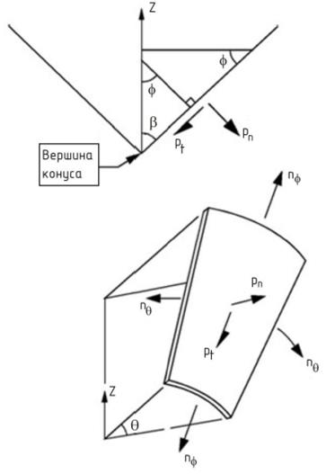

Рисунок 6.1 - Сегмент оболочки воронки

6.3.2.2.3 Сварные или болтовые соединения, направленные вдоль окружности воронки, должны иметь пропорции, способные выдержать максимальный общий вес твердых материалов, который может быть приложен ниже такого соединения.

ПРИМЕЧАНИЕ Вес материалов определяется по СН РК EN1991-4.

6.3.2.3 Разрыв в переходном соединении
6.3.2.3.1 Окружной узел присоединения воронки в переходном соединении должен быть рассчитан на восприятие максимальной меридиональной нагрузки, которую воспринимает воронка, с учетом возможной неравномерности нагрузок.

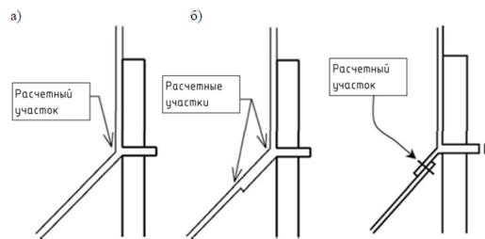

a- в сварной конструкции;
б - в конструкции на болтах

Рисунок 6.2 - Переходное соединение воронки с возможностью разрушения:

6.3.2.3.2 Когда рассматриваются только нагрузки от силы тяжести и движения
хранящегося материала, меридиональное усилие на единицу окружности n_{ϕh,Ed,s} определяется из условий статического равновесия (вес материала, деленный на площадь соединения). Меридиональное усилие возникает в результате симметричного давления, определенного по СН РК EN 1991-4, и передается через переходное соединение. Расчетное значение локального меридионального усилия на единицу окружности n_{ϕh ,Ed}с учетом неравномерности нагрузки определяется по формуле:

n_{ϕh ,Ed} = g_{asym} n_{ϕh ,Ed,s} (6.1)

где n_{ϕh ,Ed,s} - расчетное значение меридионального мембранного усилия на единицу длины окружности в верхней части воронки, полученное из условия симметричности нагрузок (приложение В СН РК EN 1993-4-1);
g_{asym} = 1,2 - коэффициент увеличения напряжений вследствие эксцентриситета (НП.2.34).
6.3.2.3.3 В бункерах класса последствий 2 расчет воронки должен выполняться по моментной теории оболочек, если имеются несимметричные и сосредоточенные силы от дискретных опор, эксцентриситета загрузки, разгрузочных устройств и механизмов, давления материала и т.п. На основании расчета определяются максимальные локальные значения меридиональных усилий на единицу длины окружности, которые передаются от стенки воронки на переходное соединение.
6.3.2.3.4 Несущая способность воронки в переходном соединении n_{фh ,Rd}определяется по формуле:

n_{ϕh,Rd} = k_{r}tf_{u}/g_{M2} (6.2)

где f_{u} - предел прочности при растяжении;
k_{r} = 0,90 (НП.2.35).

6.3.2.4 Проверка прочности по пластичности на участках изменения толщины или в переходном соединении
6.3.2.4.1 Несущая способность воронки по механизму пластического разрушения определяется по равнодействующим меридиональным мембранным напряжениям n_{ϕ}на верхней границе конуса или в точке изменения толщины листа.
6.3.2.4.2 Расчетная несущая способность n_{ϕ,Rd} определяется по формуле

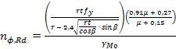
(6.3)

где t - локальная толщина стенки;
r - радиус воронки в верхней точке механизма пластического разрушения (по верхнему краю воронки или в верхней точке изменения толщины листов);
b - половинный угол воронки;
m - максимальный коэффициент трения материала о стенку воронки.
6.3.2.4.3 Во всех расчетных точках оболочки расчетная несущая способность должна удовлетворять условию:

n_{ϕ,Ed} ≤ n_{ϕ,Rd} (6.4)

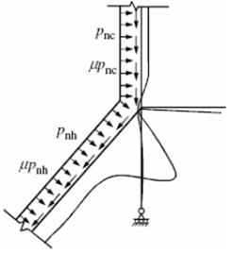

Рисунок 6.3 - Пластическое разрушение конической воронки

6.3.2.5 Локальный изгиб в зоне переходного соединения
6.3.2.5.1 Для предотвращения малоцикловой пластичности и усталостного разрушения воронка должна быть запроектирована таким образом, чтобы выдерживать резкий изгиб в верхней части воронки, который возникает от совместности деформаций (цилиндра и конуса) и условий равновесия.
6.3.2.5.2 Для бункеров класса последствий 1 это требование допускается не выполнять.
6.3.2.5.3 Если расчет конструкций методом конечных элементов не выполняется, значение локальных напряжений изгиба в верхней части воронки должно определяться по нижеследующей методике.
6.3.2.5.4 Расчетная радиальная сила F_{e,Ed} и момент M_{e,Ed}, действующие на кольцевое ребро в переходном узле следует определять по формулам:

F_{e,Ed} = n_{ϕh,Ed} sinb − F_{h}- F_{c} (6.5)
M_{e,Ed} = F_{c}x_{c} − F_{h}x_{h} (6.6)

при:
F_{c} = 2x_{c}p_{nc} (6.7)
F_{h} = 2x_{h} (0,85 − 0,15m ctg b)p_{nh} (6.8)
x_{c}= 0,39
(6.9)
x_{h}= 0,39
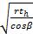
(6.10)
где t_{h} - локальная толщина стенки воронки;
t_{c} - локальная толщина стенки цилиндра в переходном соединении;
r - радиус переходного соединения (в верхней части воронки);
b - половинный угол воронки;
m - максимальный коэффициент трения материала о стенку воронки;
n_{ϕh,Ed}- расчетное значение равнодействующей меридиональных мембранных напряжений в верхней части воронки;
p_{nh} - локальное значение нормального давления на воронку непосредственно под переходным соединением;
p_{nc} - локальное значение нормального давления на цилиндр непосредственно над переходным соединением.
6.3.2.5.5 Локальные напряжения изгиба s_{bϕh,Ed} в верхней части воронки определяются по формуле:

(6.11)

при:

(6.12)
r= 0.78
(6.13)

(6.14)

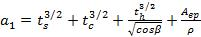
(6.15)

(6.16)

(6.17)

где t_{h} - локальная толщина стенки воронки;
t_{c} - локальная толщина стенки цилиндра в переходном соединении;
t_{s} - локальная толщина стенки юбки ниже переходного соединения;
A_{ep} - площадь поперечного сечения кольцевого ребра в переходном соединении (без учета площади примыкающих сегментов оболочки);
r - радиус переходного соединения (в верхней части воронки).

6.3.2.6 Воронки, входящие в состав бункера, опертого на дискретные опоры
6.3.2.6.1 При опирании бункера на отдельные опоры или колонны следует учитывать относительную жесткость кольцевой балки в переходном соединении, стенки цилиндра и воронки при определении неравномерности меридиональных мембранных напряжений в воронке.
6.3.2.6.2 В бункерах класса последствий 1 это требование допускается не выполнять.
6.3.2.6.3 Воронка должна быть запроектирована таким образом, чтобы выдерживать наибольшие значения локальных меридиональных растягивающих усилий в верхней части воронки, примыкающей к опорам, в соответствии с Пунктами 6.3.2.3 и 6.3.2.4.

6.3.2.7 Потеря устойчивости стенки воронки
6.3.2.7.1 В бункерах класса последствий 1 устойчивость стенки воронки допускается не проверять.
6.3.2.7.2 Несущая способность воронки при потере устойчивости должна быть проверена от действия горизонтальных сил от разгрузочных устройств и механизмов или от несимметричных вертикальных воздействий.
6.3.2.7.3 Несущая способность воронки при потере устойчивости n_{ϕh,Rd} в верхней части воронки определяется по формуле:

(6.18)

где a_{xh} = 0,1 - коэффициент чувствительности к несовершенствам при потере устойчивости (НП.2.36);
t_{h} - локальная толщина стенки воронки;
r - радиус воронки в переходном соединении;
g_{M1} = 1,10.
Значение n_{ϕ,Rd}, определенное по Формуле (6.18), не должно превышать
n_{ϕ,Rd} = t_{h}f_{y}/g_{M1}
6.3.2.7.4 Меридиональное усилие в верхней части воронки должно удовлетворять условию:

n_{ϕh,Ed} ≤ n_{ϕh,Rd} (6.19)

ПРИМЕР 3 Расчет конической воронки бункера
1 Исходные данные
1.1 Исходные данные для расчета приняты по Примеру 1. Схема воронки приводится на Рисунке 1 в Примере 1.
1.2 Условия расчета:
а) допускается применять правила, содержащиеся в Пунктах 6.3 - 6.5 СН РК EN1993-4-1, поскольку половинный угол вершины воронки 0° < b = 30° < 70°;
б) стенка воронки - изотропная без ребер жесткости.
2 Сбор нагрузок - см. Пример 1.
3 Статический расчет - см. Пример 1.
3.1 Деформированные схемы бункера - см. Пример 1.
3.2 Результаты расчета
На основании статического расчета (см. Пункт 3.1 Примера 1) получены нормальные напряжения и изгибающие моменты в элементах воронки бункера.
Распределение окружных (кольцевых) мембранных нормальных напряжений nqв стенке воронки от действия нагрузок первого расчетного сочетания приведено на Рисунке 1а, от второго расчетного сочетания - на Рисунке 1б. Распределение меридиональных мембранных нормальных напряжений n_{x}в стенке воронки от действия нагрузок первого расчетного сочетания приведено на Рисунке 2а, от второго расчетного сочетания - на Рисунке 2б, от третьего расчетного сочетания - на Рисунке 2в. Нормальные напряжения в оболочке по результатам статического расчета получены в МПа.
Для перехода от напряжений, полученных при статическом расчете (значения напряжений получены в МПа для заданных толщин стенки), к расчетным значениям равнодействующих напряжений, используемых в дальнейшем для проверки прочности и устойчивости элементов бункера, были сформированы Таблицы 1, 2 и 3. В таблицах приведены максимальные значения напряженного состояния оболочки, полученные путем перехода от напряжений при конкретной толщине оболочки к напряжениям на сантиметр длины оболочки. Напряжения в элементах оболочки бункера приведены раздельно для трех расчетных сочетаний, поскольку в различных проверках компоненты напряженно-деформированного состояния не совпадают.

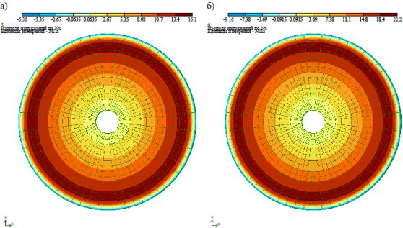

а - сочетание нагрузок 1;
б - сочетание нагрузок 2

Рисунок 1 - Распределение окружных (кольцевых) мембранных
нормальных напряжений n_{q} в стенке воронки, МПа

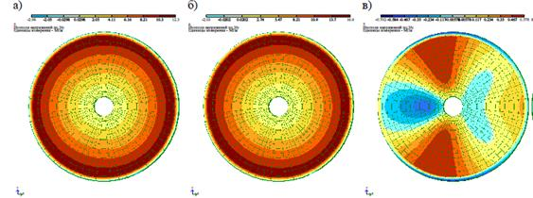

а - сочетание нагрузок 1;
б - сочетание нагрузок 2;
в - сочетание нагрузок 3

Рисунок 2 - Распределение меридиональных мембранных нормальных
напряжений в стенке воронки, МПа

Таблица 1 - Расчетные равнодействующие напряжений для сочетания 1

№ участка | Компоненты напряженного состояния
 | nq_{,Ed} | mq_{,Ed} | n_{ϕ,Ed} | m_{ϕ,Ed} | n_{ϕ}q_{,Ed} | m_{ϕ}q_{,Ed}
 | кН/см | кН·см/см | кН/см | кН·см/см | кН/см | кН·см/см
10 | 2,041 | 0,050 | 1,524 | 0,170 | 0,006 | 2,7×10⁻³
9 | 1,554 | 0,010 | 1,165 | 4,0×10⁻³ | 0,005 | 2,2×10⁻³
8 | 0,943 | 0,140 | 0,663 | 0,100 | 0,020 | 0,020

Таблица 2 - Расчетные равнодействующие напряжений для сочетания 2

№ участка | Компоненты напряженного состояния
 | nq_{,Ed} | mq_{,Ed} | n_{ϕ,Ed} | m_{ϕ,Ed} | n_{ϕ}q_{,Ed} | m_{ϕ}q_{,Ed}
 | кН/см | кН·см/см | кН/см | кН·см/см | кН/см | кН·см/см
10 | 2,839 | 0,070 | 2,037 | 0,220 | 0,060 | 2,7×10⁻³
9 | 2,110 | 0,010 | 1,531 | 5,0×10⁻³ | 0,050 | 2,2×10⁻³
8 | 1,246 | 0,140 | 0,858 | 0,110 | 0,200 | 0,020

Таблица 3 - Расчетные равнодействующие напряжений для сочетания 3

№ участка | n_{ϕ,Ed}
кН/см
10 | 0,070
9 | 0,064
8 | 0,068

Пояснения к компонентам напряженного состояния, приведенным в Таблицах 1, 2 и 3 - см. Пункт 3.2 Примера 1.
4 Расчет оболочки конической воронки
4.1 Расчет прочности переходного узла на разрыв:
а) локальная меридиональная сила на единицу длины окружности n_{ϕh,Ed} с учетом неравномерности нагрузки (6.1) СН РК EN 1993-4-1:

где n_{ϕh,Ed,s} - расчетное значение меридионального мембранного усилия на единицу длины окружности в верхней части воронки, полученное при симметричных нагрузках:

где n_{ϕ,Ed}- принимается по Таблице 2 для участка воронки 10 из сочетания 2, в которое входит случай нагрузки 3.
g_{asym} - коэффициент увеличения напряжений вследствие эксцентриситета, g_{asym} = 1,2 (согласно НП.2.34).
б) расчетная несущая способность в переходном соединении (6.2) СН РК EN1993-4-1:

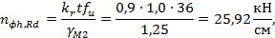

где f_{u} - временное сопротивление, f_{u} = 36 кН/см²;
k_{r} = 0,90 (согласно НП.2.35);
g_{M2} - частный коэффициент для несущей способности по предельному состоянию прочности сварного соединения на разрыв, g_{M2} = 1,25 (Таблица 2.2) СН РК EN 1993-4-1;
t = 1,0 см - толщина стенки воронки в переходном соединении.
в) поверка прочности:

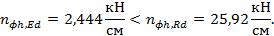

Вывод: прочность переходного узла на разрыв обеспечена.

4.2 Расчет прочности в переходном узле по механизму пластичности:
а) расчетное значение равнодействующей меридиональных мембранных напряжения на верхней границе воронки принимается из статического расчета: n_{ϕ,Ed} = 2,037 кН/см (Таблица 2).
б) расчетная несущая способность n_{ϕ,Rd} (6.3) СН РК EN 1993-4-1:

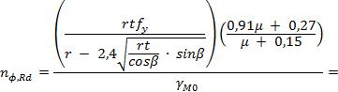

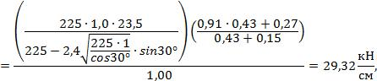

где t = 1,0 см - локальная толщина стенки;
r = 225 см - радиус в верхней точке проверки прочности - в верхней части воронки;
b = 30° - половинный угол вершины воронки;
m - коэффициент трения о стенку воронки для случая нагрузки 3. Значение трения о стенку принимаем по наибольшему значению m = m_{m} ∙ am = 0,46/1,07 = 0,43 (Пункт 1.3.2 Примера 1).
g_{M0} - частный коэффициент для несущей способности по пластическому предельному состоянию, g_{M0} = 1,00;
f_{y} = 23,5 кН/см² - предел текучести.
в) проверка несущей способности:

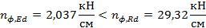

Вывод: несущая способность по механизму пластичности обеспечена.

4.3 Проверка прочности при локальном изгибе в зоне переходного соединения:
а) расчетное значение равнодействующих меридиональных мембранных напряжений в верхней части воронки: n_{ϕh,Ed} = 2,444 кН/см (Пункт 4.1 данного примера).
б) параметры для определения расчетных значений эффективной радиальной силы F_{e,Ed}и момента M_{e,Ed}, воздействующие на переходное кольцо (6.7) - (6.10) СН РК EN 1993-4-1:

= 5,232 см;

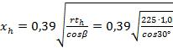
= 6,286 см;

F_{c}=2x_{c}p_{nc} = 2 · 5,232· 4,594 · 10⁻³ = 0,048
;
F_{h}= 2x_{h} (0,82 − 0,15m ctgb)p_{nh} =
= 2 ∙ 6,286 ∙(0,82 − 0,15 ∙ 0,43 ∙ ctg 30°) ∙ 11,28 ∙101⁻³ = 0,10

где t_{h} = 1,0 см - локальная толщина стенки воронки;
t_{c} = 0,8 см - локальная толщина стенки цилиндра в зоне переходного соединения;
r = 225 см - радиус переходного соединения (в верхней части воронки);
b = 30° - половинный угол в вершине воронки;
m - коэффициент трения о стенку воронки;
p_{nh} - локальная величина нормального давления на воронку непосредственно под переходным соединением:
p_{nh}= p_{ne} ∙g_{Q} = 7,52 ∙ 10⁻³∙ 1,5 = 11,28 ∙10⁻³ кН/см²;
где p_{ne} = 7,52 ∙10⁻³ кН/см²- по Таблице 2 Примера 1;
p_{nc} - локальная величина нормального давления на цилиндр непосредственно над переходным соединением:
p_{nc} = p_{he} ∙ g_{Q} = 3,063 ∙ 10⁻³ ∙ 1,5 = 4,594 ∙ 10⁻³ кН/см²;
где p_{he} = 3,063 ∙10⁻³ кН/см²- по Таблице 1 Примера 1.
в) расчетная радиальная сила, действующая на переходное кольцо (6.5) СН РК EN1993-4-1:
F_{e,Ed}= n_{ϕh,Ed}sinb − F_{h} - F_{c} = 2,444 ∙ sin30° − 0,10 − 0,048 = 1,074

г) расчетный момент, действующий на переходное кольцо (6.6) СН РК EN1993-4-1:
M_{e,Ed} = F_{c}x_{c} - F_{h}x_{c}= 0,048 ∙ 5,232 − 0,10 ∙ 6,286 = − 0,38

д) параметры для определения локальных напряжений изгиба в верхней части воронки (6.12) - (6.17) СН РК EN 1993-4-1:

= 2 · 7,918 · 2,503 - 1,36² = 37,79 см⁴;

где t_{h} = 1,0 см - локальная толщина стенки воронки;
t_{c} = 0,8 см - локальная толщина стенки цилиндра в зоне переходного соединения;
t_{s} = 1,0 см - локальная толщина стенки юбки ниже переходного соединения;
A_{ep} - площадь поперечного сечения кольца в зоне переходного соединения (без учета фактического влияния смежных сегментов оболочки), A_{ep} = b_{p} ∙t_{p} = 30,0 ∙ 2,0 = 60 см² (размеры кольца - см. на Рисунке 1 Примера 1)
r = 225 см - радиус переходного соединения (в верхней части воронки).
е) локальные напряжения изгиба в верхней части воронки (6.11) СН РК EN1993-4-1:

{(1,36 − 2 ∙ 7,918 ∙ 0,931)(− 0,38) − 11,7 ∙ (2,503 − 1,36 ∙ 0,931)∙1,074}−
∙1,074 ∙ 6,286 = − 42,16

ж) поверка прочности:

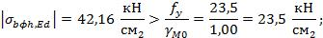

где f_{y} = 23,5 кН/см² - предел текучести;
g_{M0} = 1,00 - частный коэффициент для несущей способности по пластическому предельному состоянию.
Прочность при локальном изгибе в зоне переходного соединения не обеспечена.
Вывод: увеличиваем толщину воронки в локальной зоне на величину k:

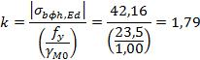

Принимаем толщину стенки в локальной зоне воронки равной 2,0 см из условия:
t_{hi} ≥ k ∙ t_{h} = 1,79 ∙ 1,0 = 1,79 см.
4.4 Расчет на устойчивость:
а) расчетное значение равнодействующих меридиональных мембранных напряжений в
верхней части воронки: n_{ϕh,Ed} = 2,444 кН/см (см. Пункт 4.1 данного примера).
б) несущая способность по устойчивости (6.18) СН РК EN 1993-4-1:

где a_{xh} = 0,10 - коэффициент чувствительности к несовершенствам при потере устойчивости (согласно НП.2.36);
E = 2,10 ∙10⁴ кН/см² - модуль упругости стали;
t_{h} = 2,0 см - локальная толщина стенки воронки;
r = 225 см - радиус переходного соединения (в верхней части воронки);
g_{M0} = 1,10 - частный коэффициент для несущей способности по предельному состоянию устойчивости;

в) проверка: n_{ϕh,Rd}не должно быть больше n_{ϕ,Rd} = t_{h}f_{y}/g_{M0} (Пункт 6.3.2.7.3):

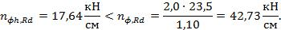

г) меридиональное усилие в верхней части воронки должно удовлетворять условию (6.19):

n_{ϕh,Ed} ≤ n_{ϕh,Rd}

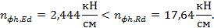

Вывод: несущая способность по устойчивости обеспечена.

6.4 Специальные конструкции бункеров

6.4.1 Опорные конструкции
Влияние дискретных опор, расположенных ниже воронки, следует определять согласно Пункту 5.4 СН РК EN 1993-4-1. Поддерживающие конструкции следует рассчитывать в соответствии с СН РК EN1993-1-1, при этом граница между бункером и поддерживающими конструкциями определяется согласно Пункту 1.1.4.

6.4.2 Воронка на колоннах
6.4.2.1 Если корпус воронки опирается на отдельные опоры ниже верхнего края воронки, конструкции воронки следует рассчитывать с использованием моментной теории оболочек по правилам, изложенным в СН РК EN 1993-1-6.
6.4.2.2 Конструктивное решение воронки должно обеспечивать восприятие опорных реакций от поддерживающих конструкций.
6.4.2.3 Узлы и соединения воронки должны быть рассчитаны на наибольшие локальные значения равнодействующих напряжений, которые возникают от сил, передаваемых этими соединениями.
6.4.2.4 Расчет несущей способности воронки по потере устойчивости в зонах возникновения сжимающих мембранных напряжений выполняет по СН РК EN 1993-1-6.

6.4.3 Несимметричная воронка
Если ось воронки проходит не по вертикали, а наклонно под углом wотносительно вертикали (Рисунок 6.4), повышенные меридиональные напряжения на стороне, имеющей крутой уклон, которые ассоциируются с такой геометрией, следует оценить и принять меры с целью обеспечения адекватного локального меридионального сопротивления.

6.4.4 Стенка воронки с ребрами жесткости
6.4.4.1 Продольные ребра жесткости должны быть надежно прикреплены к верхней части воронки.
6.4.2.2 Если стенка воронки усилена меридиональными ребрами жесткости, эффект совместности деформаций продольных ребер и стенки должен учитываться в расчете. Растяжение стенки воронки в окружном направлении вызывает сжатие продольных ребер жесткости, которое необходимо учитывать при их расчете с помощью коэффициента Пуассона.
6.4.2.3 Соединения листов стенки воронки должны иметь достаточные размеры, чтобы воспринимать увеличенные растягивающие усилия, возникающие в результате совместности деформаций.
6.4.2.4 Крепление продольного ребра жесткости и стенки должно быть рассчитано на действие сдвигающих усилий, возникающих между ними.

6.4.5 Конус, состоящий из сегментов
6.4.5.1 Если конус воронки состоит из нескольких сегментов, имеющих разный уклон, должны быть рассчитаны и включены в расчет конструкций соответствующие воздействия сыпучих твердых материалов на каждый сегмент.
6.4.5.2 В местах изменения угла наклона стенки воронки следует определять возникающие сжимающие или растягивающие окружные напряжения для обеспечения необходимой несущей способности.
6.4.5.3 В проекте воронки следует учесть, что на участках изменения наклона возникают зоны с повышенным абразивным износом.

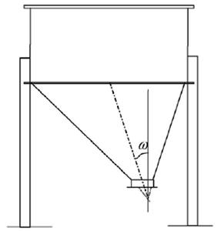

Рисунок 6.4 - Несимметричная воронка с колоннами, прикрепленными к
цилиндрической части бункера

6.5 Предельные состояния эксплуатационной пригодности

6.5.1 Основные положения
Если возникнет необходимость в критериях оценки эксплуатационной пригодности воронок, конкретные предельные значения деформаций подлежат согласованию между проектной организацией и заказчиком.

6.5.2[6.5.2(1)] Вибрация
В проекте должны быть предусмотрены необходимые меры, гарантирующие, что во время эксплуатации воронка не будет подвержена воздействию чрезмерных вибраций.

7 ПРОЕКТИРОВАНИЕ КОНСТРУКЦИЙ КРУГЛОЙ КОНИЧЕСКОЙ КРЫШИ
7.1 Основные положения

7.1.1 При проектировании конструкций крыши в расчетах необходимо учитывать постоянные, временные, технологические, аварийные, ветровые, снеговые нагрузки и воздействие частичного вакуума.
7.1.2 При расчете необходимо учитывать возможность воздействия на крышу сил, направленных вверх, вследствие случайного переполнения или непредвиденного разжижения хранящихся твердых материалов.

7.2 Различия между конструктивными формами крыши

7.2.1 Терминология
7.2.1 Коническая крыша в виде оболочки, образованной из гнутых листов, без поддерживающих балок или колец называется крышей-оболочкой (сводом-оболочкой) или неподдерживаемой крышей.
7.2.2 Коническая крыша, в которой оболочка поддерживается балками или решетчатой системой, называется каркасной (стропильной) крышей или поддерживаемой крышей.

7.3 Несущая способность круглых конических крыш бункера

7.3.1 Крыши-оболочки
7.3.1.1 Крыши в виде свода-оболочки должны проектироваться в соответствии с требованиями СН РК EN 1993-1-6. Выполнение нижеследующих положений обеспечивает удовлетворение этих требований для конических крыш диаметром не более 5 м и углом наклона крыши к горизонтали fне более 40°.
7.3.1.2 Приведенные напряжения фон Мизеса при действии мембранных сил и изгибающих моментов должны не превышать значение:

(7.1)

где g_{M0} = 1,0 - частный коэффициент для несущей способности по предельному состоянию пластичности.
7.3.1.3 Критическое наружное давление потери устойчивости p_{n,Rcr} для изотропной конической крыши следует определять по формуле:

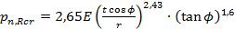
(7.2)

где r - внешний радиус крыши;
t - наименьшая толщина листа оболочки;
f - наклон конуса к горизонтальной плоскости.
7.3.1.4 Расчетное наружное давление потери устойчивости следует определять по формуле:

(7.3)

где g_{M1} = 1,10 - частный коэффициент для несущей способности по предельному состоянию потери устойчивости;
a_{p} = 0,20 (НП.2.37).
7.3.1.5 Расчетное максимальное наружное давление на крышу, возникающее в результате воздействий, определенных в Пункте 7.1, должно удовлетворять следующему условию:

p_{n,Ed} ≤ p_{n,Rd} (7.4)

7.3.2 Каркасные крыши
Каркасные (стропильные), или поддерживаемые крыши, в которых листовая обшивка кровли опирается на балки или решетчатую систему, следует рассчитывать и проектировать согласно положениям Раздела 7 СН РК EN 1993-4-2 (резервуары).

7.3.3 Карнизный узел
Расчет узла соединения крыши с вертикальной оболочкой бункера, а также кольцевое ребро жесткости в этом соединении должен выполняться согласно положениям СН РК EN 1993-4-2 (резервуары).

8 ПРОЕКТИРОВАНИЕ ПЕРЕХОДНЫХ СОЕДИНЕНИЙ И КОЛЬЦЕВЫХ БАЛОК

8.1 Основные положения

8.1.1 Общие положения
8.1.1.1 Стальное кольцевое ребро в переходном узле и кольцевая балка должны иметь такие размеры, чтобы выполнялись все основные проектные требования по предельным состояниям несущей способности.
Кольцевое ребро располагается в горизонтальной плоскости, соответственно, воспринимает горизонтальную нагрузку, которая вызывает в нем сжатие. При этом разгружается стенка бункера и, в частности, сварные швы соединения воронки к цилиндрической части. Кольцевые ребра в переходном узле изображены на Рисунках 5.6, а; 5.7, а; 6.2.
Кольцевая балка, кроме горизонтальных усилий, воспринимает вертикальную нагрузку от цилиндрической части и воронки. Она устанавливается (или совмещается с оболочкой) при дискретном опирании бункера.
8.1.1.2 Оценка надежности кольца должна выполняться на основании требований норм СН РК EN 1993-1-6, за исключением тех случаев, когда соблюдение этих требований обеспечивается настоящим стандартом.
8.1.1.3 В бункерах класса последствий 1 проверки предельных состояний по усталости и малоцикловой усталости допускается не выполнять.

8.1.2 Проектирование кольцевого ребра
8.1.2.1 Кольцевое ребро и кольцевая балка должны быть проверены на то, чтобы в течение срока службы были обеспечены:
- несущая способность по предельному состоянию пластичности при действии окружного сжатия;
- несущая способность по потере устойчивости при действии окружного сжатия;
- несущая способность по локальной текучести при действии сжимающих или растягивающих напряжений;
- несущая способность по локальным разрушениям выше опоры;
- несущая способность по кручению;
- несущая способность узлов и соединений.
8.1.2.2 Кольцевая балка должна удовлетворять положениям СН РК EN1993-1-6, за исключением тех случаев, когда обеспечивается выполнение условий, указанных в Пунктах 8.2 ÷ 8.5.
8.1.2.3 Для бункеров класса последствий 1 циклическую пластичность и многоцикловую усталость допускается не рассматривать.

8.1.3 Терминология
8.1.3.1 Кольцо, предназначенное для восприятия только радиальных усилий от воронки, называется переходным кольцом.
8.1.3.2 Кольцо, предназначенное для передачи вертикальных сил между разными элементами (например, между стенкой цилиндра и дискретными опорами), называется кольцевой балкой.
8.1.3.3 Точка пересечения срединной поверхности листовой оболочки воронки и срединной поверхности стенки цилиндрической оболочки в переходном соединении, называется центром соединения и является точкой отсчета для выполнения проверок по предельным состояниям.
8.1.3.4 Бункер, не имеющий выделенного кольца в переходном соединении (см. Рисунок 8.1), имеет расчетное кольцо, состоящее из примыкающих к узлу элементов оболочек, которое называется естественным кольцом.
8.1.3.5 Кольцевая пластина, расположенная в переходном соединении, называется кольцевым ребром (см. Рисунок 8.1).

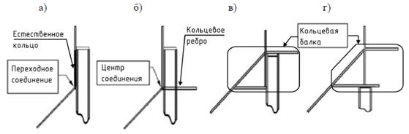

а - естественное кольцо с примыкающей колонной;
б - кольцевое ребро с примыкающей колонной;
в - треугольная коробчатая балка с колонной, примыкающей к юбке;
г - треугольная коробчатая балка с колонной ниже юбки

Рисунок 8.1 - Формы кольца

8.1.3.6 Горячекатаный стальной профиль, используемый в качестве кольцевого ребра жесткости в переходном соединении, называется кольцевым ребром прокатного сечения.
8.1.3.7 Прокатный стальной профиль, расположенный по окружности бункера для опирания оболочки ниже переходного соединения, называется кольцевой балкой прокатного сечения.
8.1.3.8 Если сечение балки, расположенной по окружности бункера для опирания оболочки, образовано из отдельных пластин, то она называется составной балкой.

8.1.4 Моделирование соединения
8.1.4.1 Если бункер опирается равномерно по окружности, окружные напряжения в кольцевом ребре принимаются равномерно распределенными по ребру.
8.1.4.2 Если бункер опирается на отдельные опоры или колонны, окружные напряжения в пластинах переходного соединения изменяются радиально в каждой пластине отдельно вследствие влияния искривления пластин.

8.1.5 Ограничения на расположение кольца
8.1.5.1 Эксцентриситет кольцевого ребра по вертикали относительно центра переходного соединения не должен превышать 0,2
, где t- это толщина оболочки цилиндра, поскольку с увеличением эксцентриситета эффективность кольцевого ребра резко снижается (см. Рисунок 8.2). При больших эксцентриситетах необходимо выполнить расчет изгибающих моментов в оболочке в соответствии с СН РК EN 1993-1-6.
8.1.5.2 Упрощенные правила, приведенные в Пункте 8.2 СН РК EN1993-4-1, применяются только в тех случаях, когда выполняется это требование.

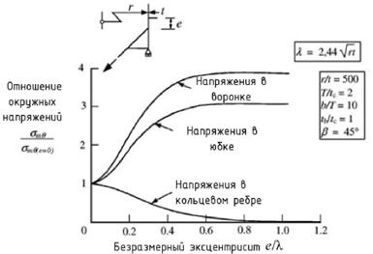

Рисунок 8.2 - Изменение мембранных напряжений в кольце и примыкающих
оболочках при смещении кольца

8.2 Расчет соединения

8.2.1 Расчет переходного соединения воронки и цилиндрической части бункера следует выполнять согласно указаниям Подраздела 8.2 СН РК EN 1993-4-1.

8.3 Несущая способность

8.3.1 Несущая способность конструктивных элементов переходного соединения, кольцевого ребра и кольцевой балки должна определяться в соответствии с Пунктом 8.3 СН РК EN 1993-4-1.

8.4 Проверки по предельным состояниям

8.4.1 Проверки по предельным состояниям конструктивных элементов переходного соединения, кольцевого ребра и кольцевой балки должны выполняться в соответствии с Пунктом 8.4 СН РК EN1993-4-1.

ПРИМЕР 4 Расчет кольцевой балки
1 Исходные данные для расчета
Марка стали конструкций бункера - S235 по EN10025-2 с характеристиками (Таблица 3.1 СН РК EN1993-1-1):
- предел текучести f_{y} = 23,5 кН/см²;
- временное сопротивление f_{u} = 36 кН/см².
Характеристики бункера:
- количество равноудаленных обособленных опор j = 4;
- радиус центра тяжести опор r_{s} = 225 см;
- радиус срединной поверхности цилиндра r = 225,6 см;
- внутренний радиус оболочки цилиндра r_{c} = 225 см;
- угол
= 0,785 радиан;
- угол наклона воронки к вертикали b = 30°;
- полная высота балки h_{b} = 60 см;
- толщина стенки воронки t_{h} = 1,2 см;
- толщина стенки цилиндра t_{c} = 1,2 cм;
- толщина стенки юбки t_{s} = 1,2 cм;
- толщина верхнего ребра t_{p1} = 2,0 см;
- толщина нижнего ребра t_{p2} = 2,0 см;
- ширина верхнего ребра b_{p1} = 30,0 см;
- ширина выступа нижнего ребра за край стенки b_{p2.0}= 30,0 см;
- ширина нижнего ребра b_{p2} = 30 + 1,2 + 32,22 = 63,42 см;
- расстояние в свету между полками кольцевой балки h = h_{b} - t_{p1}− t_{p2} = 60 − 2 − 2 = 56 см.

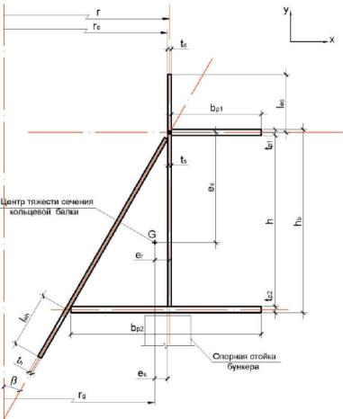

Рисунок 1 - Сечение кольцевой балки

2 Определение геометрии кольцевой балки
Высота стенки цилиндра, включенная в работу балки:
l_{ec}= 15 ∙ t_{c} = 15 ∙ 1.2 = 18 см.
Высота стенки балки (совместно со стенкой цилиндра):

= 76 см.
Длина стенки воронки, включенная в работу балки (за переделами балки):
l_{eh}= 15 ∙ t_{h} = 15 ∙1.2 = 18 см.
Полная длина стенки воронки, включенная в работу кольцевой балки (см. Рисунок 2):

∙ (60 − 1 − 1) + 18,0 = 84,973 см.

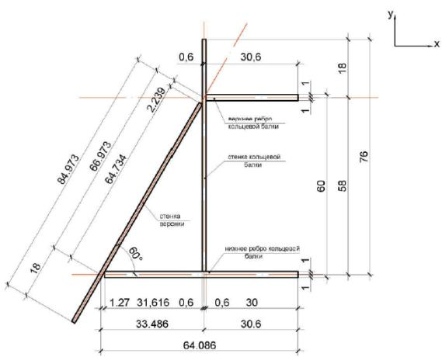

Рисунок 2 Основные элементы кольцевой балки
(размеры даны в сантиметрах)

3 Определение геометрических характеристик сечения кольцевой балки
3.1 Определение геометрических характеристик простых сечений
3.1.1 Стенка кольцевой балки
Площадь:
A_{c}= t_{c} ∙ h_{cb} = 1,2 ∙ 76 = 91,2 см².
Моменты инерции:

= 4.39 ∙10⁴ см⁴;

= 10.944 см⁴.
3.1.2 Верхнее ребро кольцевой балки
Площадь:
A_{r1}= b_{p1} ∙ t_{p1} = 30,6 ∙ 2 = 61,2 см².
Моменты инерции:

= 20,4 см⁴;

= 4,78 ∙10³см⁴.
3.1.3 Нижнее ребро кольцевой балки
Площадь:
A_{r2}= b_{p2} ∙ t_{p2} = 64,086 ∙ 2 = 128,172 см².
Моменты инерции:

= 42,724 см⁴;

∙ 64,086³ = 4,387 ∙10⁴см⁴.
3.1.4 Стенка воронки
Площадь:
A_{h}= L_{h} ∙ t_{h} = 84,973 ∙1,2 = 101,968 см²;
Моменты инерции:

∙ [84,973² ∙ cos²30⁰ + 1.2² ∙sin²30⁰] = 4,602 ∙10⁴см⁴;

∙ [84,973² ∙ sin²30⁰ + 1.2² ∙ cos²30⁰] = 1,535 ∙10⁴см⁴.
3.2 Определение положения центра тяжести сечения кольцевой балки
За начало вспомогательной системы координат принимаем точку пересечения внутренней грани стенки цилиндра и наружной грани стенки воронки.
3.2.1 Определяем координаты центра тяжести элементов кольцевой балки относительно центра сочленения (реперная точка) п.8.1.3(3) СН РК EN1993-4-1:
- стенка кольцевой балки
А = 76 ∙ 1.2 = 91.2 см²
х = 0 см

= − 20 см
- стенка воронки
А = 84,973 ∙ 1.2 = 101,968 см²
х = − (42,4865 ∙cos60⁰) = − 21.243 см
у = − (42,4865 ∙ sin60⁰) = − 36,794 см

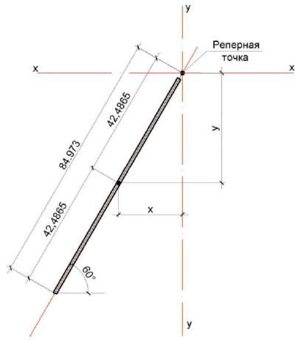

Рисунок 3 - Координаты стенки воронки, включенной в расчет, относительно
реперной точки (размеры даны в сантиметрах)

- верхнее ребро кольцевой балки
А = 30,6 ∙ 2 = 61,2 см²
х =
= 15,3 см
у = 0
- нижнее ребро кольцевой балки
А = 64,086 ∙ 2 = 128,172 см²
х = −
= − 1,443 см
у = − 58 см
3.2.2 Определяем координаты центра тяжести сечения кольцевой балки относительно центра сочленения (реперная точка):

= − 3,698 см;

= − 34,009 см.

3.2.3 Радиус центра тяжести кольцевой балки:
r_{g}= r − |x|= 225,6 − |3,698| = 221,902 см.

3.2.4 Радиальный эксцентриситет цилиндра относительно центра тяжести кольцевой балки (положительный, если центр тяжести имеет больший радиус):
e_{r}= x_{k} = − 3,698 см
3.2.5 Вертикальный эксцентриситет центра переходного соединения относительно центра тяжести кольцевой балки (положительный, если центр тяжести находится ниже центра переходного соединения):
e_{x} = y_{k}= 34,009 см.
3.2.6 Радиальный эксцентриситет опоры относительно центра тяжести кольцевой балки (положительный, если центр тяжести имеет больший радиус):
e_{s} = x = − 3,098 см.
3.2.7 Определяем расстояние от центра тяжести кольца до центра тяжести составных элементов.
По горизонтали:
- стенка кольцевой балки
x = 3,698 см
y = 14,009 см
- стенка воронки
x = - 17,545 см
y = - 2,785 см
- верхнее ребро кольцевой балки
x = 18,998 см
y = 34,009 см
- нижнее ребро кольцевой балки
x = 2,255 см
y = - 23,991 см
3.2.8 Проверка:
S_{xc}= 91,2 ∙ 14,009 + 101,968 ∙ (− 2,785) + 61,2 ∙ 34,009 + 128,172 ∙ (− 23,991) = 0,016 см³
S_{yc}= 91,2 ∙ 3,698 + 101,968 ∙ (− 17,545) + 61,2 ∙ 18,998 + 128,172 ∙ 2,255 = − 0,066 см³

Проверка выполняется, положение центра тяжести определено правильно.
3.3 Определение геометрических характеристик всего сечения кольцевой балки
3.3.1 Определяем моменты инерции относительно осей X и Y:

I_{x}= (4,39 ∙ 10⁴ + 91,2 ∙14,009²) + (4,602 ∙ 10⁴ + 101,968 ∙2,785²) +
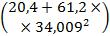
+ (42,724 + 128,172 ∙ 23,991²) = 253228 см⁴
I_{y}= (10,944 + 91,2 ∙ 3,698²) + (1,535 ∙10⁴ + 101,968 ∙17,545²) + (4,78 ∙10³ + 61,2 ∙18,998²)
+ (4,387 ∙ 10⁴+ 128,172 ∙ 2,255²) = 119387 см⁴

3.3.2 Полярный момент инерции:
I_{p}= I_{x} + I_{y}= 2,532 ∙10⁵ + 1,194 ∙ 10⁵ = 3,726 ∙ 10⁵см⁴.
3.3.3 Моменты сопротивления:

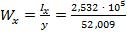
= 4,868 ∙ 10³ см²;

= 3,038 ∙ 10³ см²,
где x, y - расстояния от центра тяжести до наиболее удаленных точек сечения.
Расстояние от центра кольца до наиболее удаленных волокон сечения вычисляем с учетом Рисунка 2:
- по оси X:
x₁= 30,6 + 3,698 = 34,298 см
x₂= 84,973 ∙ cos60⁰ + 0,6 ∙cos30⁰ − 3,698 = 39,308 см
принимаем x = 39,308 см
- по оси Y:
y₁= 34,009 + 18 = 52,009 см
y₂= 84,973 ∙ sin60 + 0,6 ∙ sin30 − 34,009 = 39,880 см
Принимаем y = 52,009 см

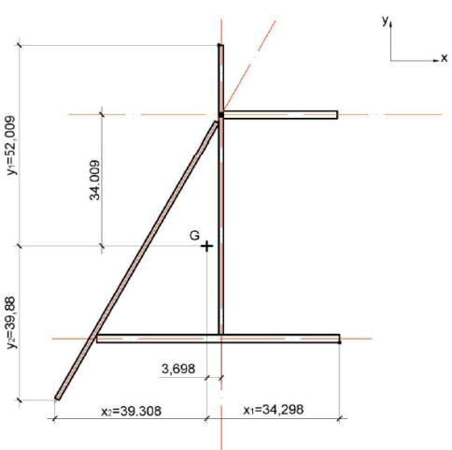

Рисунок 4 - Расстояние до наиболее удаленных точек сечения от центра тяжести кольца (размеры даны в сантиметрах)

3.4 Определение эквивалентных геометрических характеристик элементов балки по Пунктам 8.2.2 (1) ÷ (7) СН РК EN 1993-4-1 для расчета напряжений от сжатия:
t_{eqA}= t_{c} = 1,2 см.
Толщина стенки на участке между ребрами:
t_{s} = t_{c}= 1,2 см,

= 1,697 см.
Определяем более тонкую эквивалентную толщину:
t_{eqthinner} = min(t_{eqA}, t_{eqB}) = 1,2 см.
Определяем более толстую эквивалентную толщину:
t_{eqthicker}= max(t_{eqA}, t_{eqB}) = 1,697см,

= 0,707

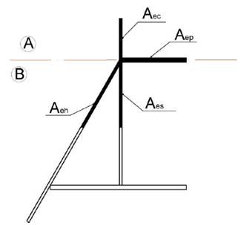

Рисунок 5 - Условные обозначения в сегментах сечения

В группе А эффективная длина сегмента

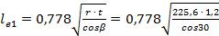
= 13,76 см.

Полезная площадь верхней части балки стенки кольцевой балки
A_{ec} = l_{ec} ∙ t_{c} = 13,76 ∙1,2 = 16,51 см².
где: l_{ec} = l_{e1}
В группе В эффективная длина
l_{e2}= 0,389 ∙ [1 + 3a² − 2a³] ∙
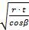
= 0,389 ∙ [1 + 3 ∙0,707² − 2 ∙ 0,707³] ∙
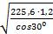
= 12,33
Полезная площадь нижней части стенки кольцевой балки
A_{es} = 12,33 ∙ 1,2 = 14,796 см²
где: l_{es} = l_{e2} = 12,33.
Полезная площадь стенки воронки:
A_{eh} = 12,33 ∙1,2 = 14,796 см²
где: l_{eh} = 12,33 см²
Полезная площадь поперечного сечения верхнего кольцевого ребра:

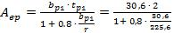
= 55,209 см².

Определяем общую полезную площадь:

A_{et} = A_{ec} + A_{es} + A_{eh}+ A_{ep} = 16,51 + 14,796 + 14,796 + 55,209 = 101,309 см².

4 Определение усилий в балке
4.1 Исходные данные по результатам статического расчета принимаем как для бункера по Примеру 1.
Локальная меридиональная сила на единицу длины окружности n_{ϕh,Ed} с учетом неравномерности нагрузки (см. Пункт 4.1а Примера 3):

n_{ϕhEd} = 2,444

Локальное давление на эффективной длине сегмента цилиндра (см. Пункт 4.3б Примера 3):
p_{nс}= 4,594 ∙10⁻³

Локальное давление на эффективной длине сегмента воронки (см. Пункт 4.3б Примера 3):
p_{nh}= 11,28 ∙10⁻³

Коэффициент трения о стенку воронки:
m= 0,43.
Расчетное значение результирующей сжимающих мембранных напряжений в основании цилиндра (Таблица 5 Примера 1):

n_{sc,Ed} = 0,975

Предел текучести f_{y} = 23,5 кН⁄см².
Частный коэффициент для несущей способности по пластическому предельному состоянию: g_{Mo} = 1,00 (Таблица 2.2).
Расчетное сопротивление по пластическому предельному состоянию (Пункт 8.3.2 (2) СН РК EN 1993-4-1):

.
Модуль упругости стали Е = 2,10 ∙ 10⁴ кН⁄см².
4.2 Определение усилия сжатия в балке
Усилие сжатия в балке по п. 8.2.3 (3) СН РК EN 1993-4-1:2007/2011:
Nq_{Ed}= n_{ϕh,Ed} ∙ r ∙ sin b −p_{nc} ∙ r ∙ l_{ec} − p_{nh} ∙ (cos b - m sin b) ∙ r_{c} ∙ l_{eh} =
= 2,444 ∙ 225,6 ∙ sin30 − 4,594 ∙10⁻³∙ 225,6 ∙ 13,76 − 11,28 ∙10⁻³ ×
× (cos30 − 0,43 ∙ sin30)∙225 ∙12,33 = 241,05 кН.
4.3 Определение изгибающего момента в кольце относительно радиальной горизонтальной оси (Пункт 8.2.3 (4) СН РК EN 1993-4-1):

= 0,785 радиан.

Распределение изгибающего момента по кольцу:
M_{r,Ed} = n_{v,Ed} ∙ (r_{g} - e_{r}) ∙ [(r_{g} - e_{s}) ∙ q₀ ∙ (sin q+ ctg q₀ cos q) − r_{g} + e_{r}]+
+ n_{r,Ed} ∙ e_{x} ∙ (r_{g}- e_{r}); (8.19а)
h_{v,Ed} = n_{xc,Ed}+ n_{ϕh,Ed} ∙ cosb; (8.21а)
h_{r,Ed} = n_{ϕh,Ed}∙ sinb (8.21б)
имеем
h_{v,Ed} = 0,975 + 2,444 ∙ cos 30⁰ = 2,064

h_{r,Ed} = 2,444 ∙ sin30⁰ = 1,222

Угол, при котором возникает наибольший изгибающий момент, полученный из анализа зависимости M_{r,Ed} от q: q = 0,79 радиан. Для этого угла

M_{r,Ed} (q = 0,79) = 2,064 ∙ (221,902 − (− 3,698)) ∙ [(221,902 − (− 3,098)) ∙ 0,785 ×
× (sin(0,79) + ctg(0,785) ∙cos(0,79)) − 221,902 + (− 3,698)] + 1,222 ∙34,009 ×
× (221,902 − (− 3,698)) = 20682 кНсм
4.4 Определение крутящего момента (Пункт 8.2.3 (4) СН РК EN1993-4-1)
Распределение крутящего момента по кольцу:

Tq_{,Ed} = n_{v,Ed}(r_{g} - e_{r}) [(r_{g} - e_{s})q₀ (ctg q₀ sin q − cos q) + r_{g}(q₀ − q)] (8.19 б)
h_{v,Ed} = n_{xc,Ed} + n_{ϕh,Ed} ∙ cosb (8.21a)

Имеем h_{v,Ed} = 0.975 + 2.444 ∙ cos30⁰= 2.064 кН/см
Угол, при котором возникает наибольший крутящий момент, полученный из анализа зависимостиTq_{,Ed} от q: q = 1,3 радиан. Для этого угла

Tq_{,Ed} (q = 1.3) = 2,064 ∙ (221,902 − (− 3,698)) ∙ [(221,902 − (− 3,098)) ×
× 0,785 ∙(ctg(0,785) ∙ sin(1,3) − cos(1,3)) + 221,902 ∙ (0,785 − 1,3)] = 4096 кНсм

4.5 Определение максимального значения расчетного изгибающего момента относительно радиальной оси над опорой кольца (Пункт 8.2.3 (5) СН РК EN1993-4-1):
M_{rs,Ed} = n_{v,Ed} (r_{g} - e_{r}) [(r_{g} - e_{s}) q₀ ctg q₀ − r_{g} + e_{r}] + n_{r,Ed} e_{x}(r_{g} - e_{r}); (8.22)
имеем n_{v,Ed} = 2,064
;
n_{r,Ed} = 1,222
;
M_{rs,Ed} = 2,064 ∙ (221,902 − (− 3,698)) ∙ [(221,902 − (− 3,098)) ∙ 0.785 ∙ ctg(0.785) − 221,902 +
+ (− 3,698)] + 1,222 ∙ 34,009 ∙ (221,902 − (− 3,698)) = − 13363 кН ∙см
4.6 Определение максимального значения расчетного изгибающего момента относительно радиальной оси в средине пролета Формула (8.23) СН РК EN1993-4-1:

; (8.23)

имеем n_{v,Ed} = 2.064
;
n_{r,Ed} = 1.222
;
M_{rm,Ed} = 2,064 ∙ (221,902 − (− 3,698)) ∙[(221,902 − (− 3,098)) ∙ 0,785/sin(0,785) − 221,902 +
+ (− 3,698)] + 1,222 ∙34,009 ∙(221,902 − (− 3,698)) = 20684 кН ∙см
Полученное значение соответствует значению момента, определенного по Пункту 4.3 данного примера.
.5 Проверки несущей способности
5.1 Определяем наибольшее из двух пиковых меридиональных напряжений (Пункт 8.2.3 (9) СН РК EN 1993-4-1):
- на опоре:

в пролете:

5.2 Определение напряжений от кручения балки.
Кручение воспринимает преимущественно замкнутое сечение балки. Для оценки напряжений от кручения балки определяются геометрические характеристики замкнутого сечения, которое приведено на Рисунке 5.

По результатам расчета получены геометрические характеристики:

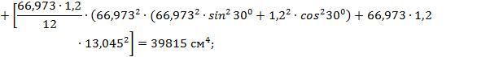

Ir = 84382 + 39815 = 124197 см⁴;
Wr = 124197/38,248 = 3247 = см³.
Напряжения от кручения составляют:

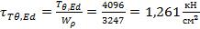
.

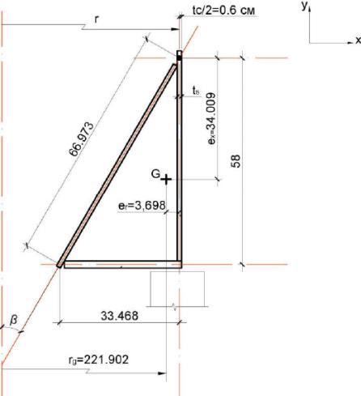

Рисунок 6 - Сечение кольцевой балки для проверки напряжений от кручения (размеры даны в сантиметрах)

5.3 Определяем несущую способность на основании учета пластичности (Пункт 8.3.2.3 СН РК EN 1993-4-1). Для этого находим:

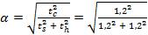
= 0,707,
? = 0,7 + 0,6 ∙ a² − 0,3 ∙a³ = 0,7 + 0,6 ∙ 0,707²− 0,3 ∙ 0,707³ = 0,894.
- для цилиндра:
l_{oc} = 0,975 ∙
= 0,975 ∙
= 16,04 см;
- для юбки:
l_{os} = 0,975 ∙? ∙
= 0,975 ∙ 0,894 ∙
= 14,34 см;
- для сегмента воронки:

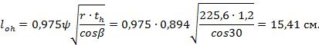

Таким образом, несущая способность на основании учета пластичности на единицу окружности в верхней части воронки составляет, Формула (8.27) СН РК EN 1993-4-1:

= 23,32 кН/см.

5.4 Расчетная несущая способность по устойчивости в плоскости Формула (8.30) СН РК EN 1993-4-1:
Согласно п. 3.4 имеем A_{et} = 97,646 см²;
принимаем b_{р1} =
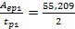
= 27,6045 см.

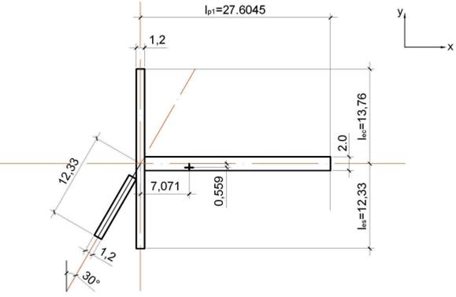

Рисунок 7 - Определение центра тяжести сечения при расчете несущей способности по устойчивости в плоскости (размеры в сантиметрах)

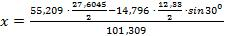
= 7,071;

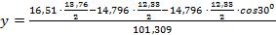
= − 0,559 см;

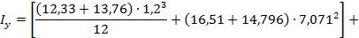

+ [
(12,33² · sin²30⁰+ 1,2² · cos²30⁰ +
+ 14,496 ∙ (3,0825 + 7,071)²] = 1568,453 + 6007,129 + 1542,639 = 9118,221 см⁴;

Согласно п.8.3.3 (4) проверка устойчивости к потере устойчивости в одной плоскости может быть опущена, т.к. неполный угол конуса b> b_{lim}, b= 30⁰; b_{lim} = 20⁰(см НП 2.38)
5.5 Расчетная несущая способность s_{o,Rd} по устойчивости стенок, смежных с переходным соединением, Формула (8.31) СН РК EN 1993-4-1:
- для стенки цилиндра:

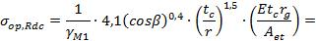

- для стенки воронки:

= 259,81 см,

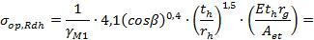

5.6 Определение несущей способности по устойчивости при боковом выпучивании (Пункт 8.3.4.3 СН РК EN 1993-4-1):

(8.32)

Для этого находим по Формулам (8.33)-(8.37) СН РК EN 1993-4-1:

= 0,418,

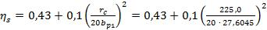
= 0,447;

= 1,223;

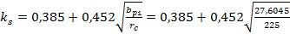
= 0,543;

= 0,872.

Расчетная несущая способность по устойчивости составит, Формула (8.32) СН РК EN 1993-4-1:

5.7 Проверки несущей способности по предельным состояниям (Пункт 8.4.2 СН РК EN 1993-4-1):
а) Проверка по пластическому предельному состоянию при расчете в упругой стадии, Формула (8.50) СН РК EN 1993-4-1:

s_{с}q_{,Ed}= max(s_{c}q_{,Ed1}, s_{c}q_{,Ed2}) = 6,628
,
s_{с}q_{,Ed}= 6,628
≤ f_{p,Rd}=
- условие выполняется.
где f_{p,Rd}- расчетное значение сопротивления по пластическому предельному состоянию (Пункт 8.3.2.2(2) СН РК EN 1993-4-1);
g_{M0} - частный коэффициент для несущей способности по пластическому предельному состоянию, g_{M0} = 1,00 (Таблица 2.2);
f_{y} - предел текучести, f_{y}= 23,5 кН/см².
б) Проверка несущей способности стенки воронки по пластическому предельному состоянию при расчете в пластической стадии, Формула (8.46) СН РК EN1993-4-1:
nf_{h,Ed} = 2,444
≤ nf_{h,Rd} = 23,32
- условие выполняется.
где nf_{h,Ed}- равнодействующая меридиональных нормальных напряжений в воронке (см. Пункт 4.1а Примера 3).
в) Проверка несущей способности по касательным напряжениям при кручении (на основании Пункта 8.2.3 (7) СН РК EN 1993-4-1):
t_{T}q_{,Ed} = 1,261
≤
- условие выполняется.

г) Проверка по предельному состоянию потери устойчивости в плоскости, Формула (8).51 СН РК EN 1993-4-1:

s_{с}q_{,Ed}= s_{с}q_{,Ed2} = 6,628
≤ s_{ip,Rd} = 139,581
- условие выполняется.

д) Проверка предельного состояния по потере устойчивости из плоскости, Формула (8.53) СН РКEN 1993-4-1. Минимальная несущая способность по Пунктам 5.4 и 5.5 данного примера:

s_{op,Rd} = min (s_{op,Rdc}, s_{op,Rdh}, s_{op,Rdr}) = 60,968

Проверка устойчивости:

s_{с}q_{,Ed}= 6,628
≤ s_{op,Rd}= 60,968
- условие выполняется.

Все условия выполняется, несущая способность кольцевой балки обеспечена.

9 ПРОЕКТИРОВАНИЕ ПРЯМОУГОЛЬНЫХ БУНКЕРОВ С ПЛОСКИМИ БОКОВЫМИ СТЕНКАМИ

9.1 Основные положения

9.1.1 Прямоугольный бункер следует рассчитывать как короб с ребрами жесткости, в котором основные несущие элементы работают на изгиб, или как тонкостенную конструкцию, в которой основными являются мембранные напряжения, возникающие после значительных деформаций.
9.1.2 Если короб рассчитывается на действие изгибающих моментов, узлы и соединения должны быть запроектированы таким образом, чтобы характеристики соединений, принятые в расчете, были достигнуты в реальном сооружении.

9.2 Классификация конструкционных форм

9.2.1 Неподкрепленные бункеры
9.2.1.1 Конструкция, изготовленная из плоских стальных листов, без прикрепленных к ним ребер жесткости, называется неподкрепленным коробом (короб без усиления).
9.2.1.2 Конструкция, усиленная только вдоль соединений между листами, которые лежат в разных плоскостях, также называется неподкрепленным коробом (короб без усиления).

9.2.2 Бункеры с ребрами жесткости
Конструкция, образованная плоскими листами, к которым прикреплены ребра жесткости в пределах площади листа, называется коробом с ребрами жесткости, или подкрепленным коробом. Ребра жесткости могут располагаться в окружном направлении (горизонтальные ребра), вертикальном направлении или в двух взаимно перпендикулярных направлениях.

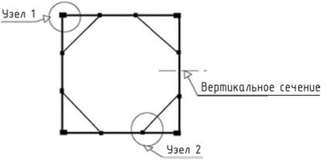

Рисунок 9.1 - Разрез прямоугольного короба с затяжками

9.2.3 Бункеры с затяжками
Бункеры с затяжками могут быть квадратными или прямоугольными. Типовые конструктивные элементы 3-х-панельного квадратного (односекционного) бункера показаны на Рисунках 9.1, 9.2.

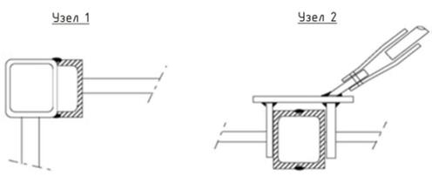

Рисунок 9.2 - Типовые детали соединений затяжек

9.3 Несущая способность неподкрепленных вертикальных стенок

Несущую способность неподкрепленных вертикальных стенок следует определять в соответствии с Подразделом 9.3 СН РК EN 1993-4-1.

9.4 Несущая способность стенок бункера из гофрированных листов с ребрами жесткости

Несущую способность стенок бункера из гофрированных листов, подкрепленных ребрами жесткости, следует определять в соответствии с Подразделом 9.4 СН РК EN 1993-4-1.

9.5 Бункеры с внутренними затяжками

Несущую способность бункеров с расположенными внутри затяжками следует определять в соответствии с Подразделом 9.5 СН РК EN 1993-4-1.

9.6 Несущая способность пирамидальных воронок

Несущую способность пирамидальных воронок следует определять в соответствии с Подразделом 9.6 СН РК EN 1993-4-1.

9.7 Вертикальные ребра жесткости на стенках короба

9.7.1 Вертикальные ребра жесткости на стенках короба должны быть запроектированы с учетом восприятия:
- постоянных нагрузок;
- нормальных давлений сыпучих материалов;
- силы трения материала на стенку;
- временных нагрузок от крыши;
- осевых сил, возникающих в результате работы боковых стенок как жестких диафрагм.
9.7.2 Эксцентриситет сил трения, приложенных к стенке, относительно центра тяжести сечения ребер жесткости допускается не учитывать.

9.8 Предельные состояния эксплуатационной пригодности

9.8.1 Основные положения
9.8.1.1 Предельные состояния эксплуатационной пригодности для стенок прямоугольного бункера принимаются следующими:
- деформации или перемещения, которые отрицательно влияют на эксплуатационную пригодность конструкции;
- деформации, перемещения, вибрации и колебания, которые вызывает повреждения в несущие и второстепенных элементах конструкции.
9.8.1.2 Деформации, отклонения и вибрации должны быть ограничены значениями, отвечающими указанным выше критериям.
9.8.1.3 Конкретные предельные значения, отвечающие специфической области применения, должны быть согласованы между проектной организацией, заказчиком и соответствующим надзорным органом с учетом области применения и природы хранящихся твердых материалов.

9.8.2 Отклонения
Значения предельных деформаций приведены в Пункте 9.8.2 СН РК EN1993-4-1.

ПРИМЕР 5 Расчет прямоугольного бункера с плоскими стенками
1 Исходные данные
1.1 Параметры бункера
Марка стали конструкций бункера - S235 по EN10025-2 с характеристиками (Таблица 3.1 СН РК EN1993-1-1):
- предел текучести f_{y} = 235 Н /мм²;
- временное сопротивление f_{u} = 360 Н /мм².
Размеры короба в плане - B × B= 5 × 5 м, высота - H_{C} = 2м. Половинный угол у вершины конуса пирамидальной воронки b= 40°.
Площадь внутреннего поперечного сечения бункера A = 5 × 5 = 25 м².
Периметр поперечного сечения бункера U = 4 × B = 4 × 5 = 20 м.
Коэффициент асимметрии заполнения e_{f} = 0,1 × B = 0,1 × 5 = 0,5 м.
Коэффициент асимметрии выходного отверстия e_{o} = 0 × B = 0 м.
Категория поверхности стены D2.
1.2 Характеристики бункера
- объем - 74,8 м³;
- емкость - 99 т;
- класс последствий - 1 по СН РК EN 1993-4-1, Пункт 2.2 (3);
- бункер - низкий бункер по СН РК EN 1991-4, п. 1.5.39;
- класс требований - 1 по СН РК EN 1991-4, п. 2.5.
2 Сбор нагрузок
2.1 Давление сыпучего материала
2.2.1 Условия для расчета нагрузок:
а) Поскольку поток разгружаемого материала находится внутри - давление разгрузки на вертикальные стенки не учитываем.
б) Загрузка симметричная - эксцентриситет заполнения не учитываем.
в) Разгрузочное отверстие симметрично - эксцентриситет разгрузки не учитываем.
г) Оборудование, которое опирается на силос, не установлено.
д) Бункер находится в помещения - давление ветра не учитываем.
е) тип воронки - плоская, по СН РК EN 1991-4, Пункт 1.5.35.
2.2.2 Расчет давлений
В данном примере определение давлений на вертикальную стенку и на воронку не
рассматривается.
Определение нормальных и касательных давлений выполняется согласно СН РК EN1991-4
для 5 случаев нагрузок:
- случай нагрузок 1 - максимальное нормальное давление на вертикальную стенку;
- случай нагрузок 2 - максимальные силы трения на вертикальной стенке;
- случай нагрузок 3 - максимальное вертикальное давление на воронку;
- случай нагрузок 4 - максимальное давление на стенку воронки в заполненном бункере;
- случай нагрузок 5 - максимальное давление на стенку воронки при разгрузке заполненного бункера.
Наибольшие давления создают режимы 1 и 3 для короба и воронки, соответственно. Результаты расчета давлений представлены в Таблицах 1 и 2. Поскольку бункер класса требований 1, частичная поверхностная нагрузка не учитывалась.

Таблица 1 - Расчетные значения давлений на стенку бункера, кПа

Давление | Расстояние от верхнего края бункера
 | 0,20 | 0,40 | 0,60 | 0,80 | 1,00 | 1,20 | 1,40 | 1,60 | 1,80 | 2,00
 | Случай нагрузок 1
P_{hf} | 2,52 | 4,82 | 6,94 | 8,88 | 10,68 | 12,34 | 13,88 | 15,31 | 16,64 | 17,88
P_{wf} | 1,04 | 2,00 | 2,87 | 3,68 | 4,42 | 5,10 | 5,74 | 6,33 | 6,88 | 7,40
 | Случай нагрузок 3
P_{hf} | 2,06 | 3,98 | 5,77 | 7,44 | 9,01 | 10,47 | 11,85 | 13,14 | 14,36 | 15,51
P_{wf} | 0,85 | 1,65 | 2,39 | 3,08 | 3,73 | 4,33 | 4,90 | 5,44 | 5,94 | 6,42

Таблица 2 - Расчетная значения давлений на воронку бункера, кПа

Давление | Расстояние от верха воронки
 | 0,00 | 0,20 | 0,60 | 0,80 | 1,20 | 1,40 | 1,60 | 1,80 | 2,00 | 2,20
 | Случай нагрузок 1
P_{nf} | 30,89 | 32,79 | 33,97 | 34,60 | 34,76 | 34,54 | 34,00 | 32,10 | 30,81 | 27,64
P_{tf} | 10,94 | 11,62 | 12,04 | 12,26 | 12,32 | 12,24 | 12,05 | 11,37 | 10,92 | 9,79
 | Случай нагрузок 3
P_{nf} | 31,05 | 32,98 | 34,19 | 34,83 | 35,02 | 34,82 | 34,30 | 32,45 | 31,17 | 28,04
P_{tf} | 11,00 | 11,69 | 12,11 | 12,34 | 12,41 | 12,34 | 12,15 | 11,50 | 11,04 | 9,94

3 Расчет конструкции призматического бункера
Необходимо запроектировать конструкцию призматического бункера с плоскими стенками из плоских листов. Требования по расчету призматических бункеров изложены в СН РК EN 1993-1-1, CH PK EN1993-1-7, CH PK EN 1993-4-1.
3.1 Геометрическая схема бункера и ее расчетные параметры
Геометрическая схема бункера изображена на Рисунках 1 и 2.

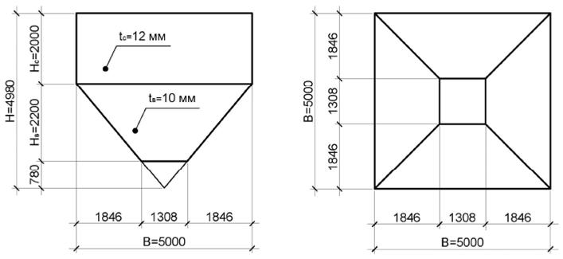

Рисунок 1 - Геометрическая схема призматического бункера.

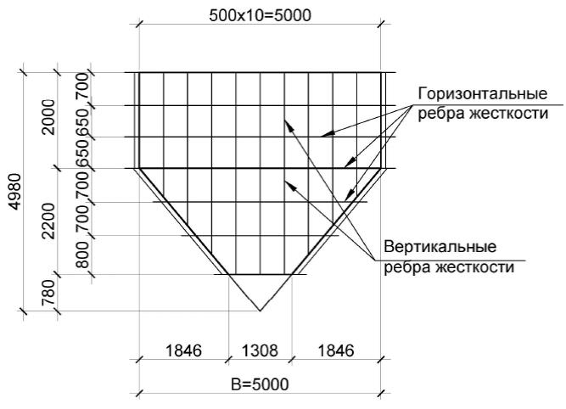

Рисунок 2 - Геометрическая схема ребер призматического бункера.

Конструкция призматического бункера подкреплена горизонтальными и вертикальными ребрами жесткости. Схема маркировки отдельных конструктивных элементов бункера представлена на Рисунке 3.

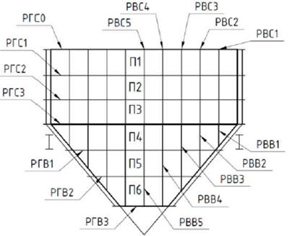

Рисунок 3 - Схема маркировки элементов бункера

В качестве расчетного для вертикальной стенки бункера принимаем случай нагрузок 1. В качестве расчетного нагрузочного режима для стенки воронки бункера принимаем случай нагрузок 3.
Ширина отдельных пластинок стенки бункера в горизонтальном направлении равна шагу вертикальных ребер жесткости b_{p} = 0,5 м.
Ширина отдельных пластинок вертикальной стенки бункера в вертикальном направлении a_{П1} = 0,7 м, a_{П2}= 0,65 м, a_{П3} = 0,65 м.
Ширина отдельных пластинок стенки воронки бункера в вертикальном направлении a_{П1} = 0,915 м, a_{П2}= 0,915 м, a_{П3} = 1,040 м.
Проверим горизонтальные ребра жесткости t_{ГР} = 10 мм , b_{ГР} = 200 мм и вертикальные ребра жесткости t_{ВР} = 8 мм , b_{ВР} = 100 мм.
Модуль Юнга E = 2,1 ∙10⁵ МПа.
Коэффициент Пуассона ϑ = 0,3.
Сталь металлоконструкций S235 по EN10025-2 с характеристиками (Таблица 3.1 СН РК EN1993-1-1 и НП.2.2 к СН РК EN 1993-1-1):
- предел текучести f_{y} = 235 Н /мм²;
- временное сопротивление f_{u} = 360 Н /мм².
Нагрузки на конструкции бункера. За нулевую точку вертикальной оси координат примем уровень верхней кромки стенки бункера. Ось координат направлена вертикально вниз. Принято, что нагрузка от сыпучего материала равномерно распределена по ширине поверхности бункера.
Схема приложения нагрузки изображена на Рисунке 4.
3.2 Расчет конструкций вертикальной стенки бункера
3.2.1 Расчет пластин вертикальной стенки бункера
Расчет плоской стенки бункера выполняется в соответствии с приложением СН РК EN1993-1-7 с учетом меридиональных сил и изгибающих моментов.
При расчете рассматриваются отдельные пластинки вертикальной стенки бункера, ограниченные горизонтальными и вертикальными ребрами жесткости (маркировку пластин см. на Рисунке 3). Условно принято, что пластины шарнирно оперты на концах и в пределах каждой пластины действует равномерно распределенная горизонтальная и вертикальная нагрузка.

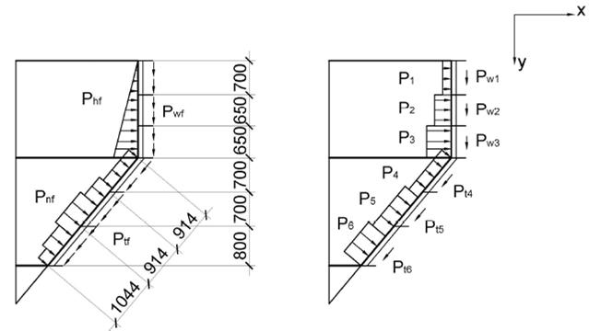

а - распределенная нагрузка на вертикальную стенку и стенку воронки в соответствии с
исходными данными; б - расчетная схема равномерно нагрузок на пластинки

Рисунок 4 - Нагрузка на конструкции призматического бункера

3.2.1.1 Определение нагрузок
Определяем равномерно распределенное давление в пределах каждой пластины.
Нормальное давление:

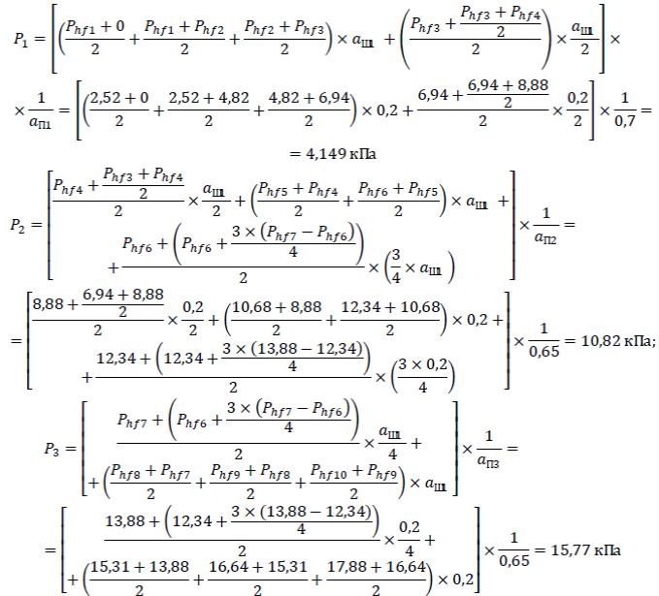

где P_{hfi} - значения нормальных давлений в различных точках по высоте относительно вертикальной оси, кПа;

- шаг изменения значений давлений по длине оболочки (Таблица 1 данного примера), м.
Нагрузки за счет трения (касательные давления):

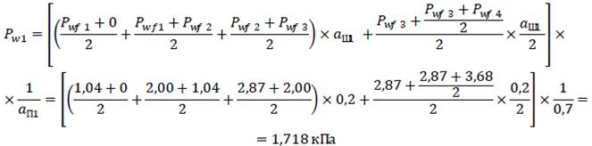

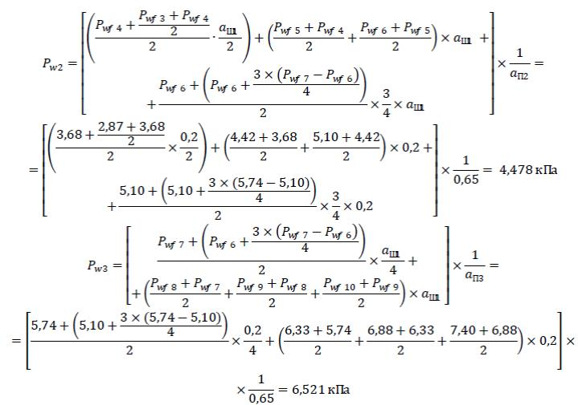

где P_{wf i} - величины давлений в различных точках по длине оболочки, кПа.
Из приведенных расчетов видно, что максимальные давления воспринимает пластина П3. Выполним подбор толщины пластины П3, толщины остальных пластинок вертикальной стенки примем равными толщине П3.
3.2.1.2 Расчет напряжений в пластине
Расчет выполняется в соответствии с положениями приложения С.1, СН РК EN 1993-1-7, Таблица С.1 (Граничные условия: FBC: все ребра шарнирно закреплены, MBC: нормальные напряжения и напряжения сдвига равны нулю).
Параметры по Таблице С.1:
- наименьший размер пластины равен a = b_{П}= 0,5 м;
- наибольший размер пластины равен b = a_{П3}= 0,65 м;
- отношение:

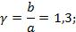

- параметр:

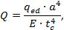

где q_{ed} - расчетное значение равномерно распределенной нагрузки по всей поверхности.
q_{ed} = P_{Ed3}.

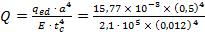
= 0,226

Коэффициенты в соответствии с Таблицей С.1, СН РК EN 1993-1-7 определяем с помощью линейной интерполяции:

b/a | Q | k_{w1} | ks_{bx1} | ks_{by1} | ks_{mx1} | ks_{my1} | ks_{mx2}
1 | 0,226 | 0,0457299 | 0,296292 | 0,296292 | 0,020214 | 0,020214 | -0,03398
 | 20 | 0,0396 | 0,2431 | 0,2431 | 0,0302 | 0,0302 | -0,0589
 | 40 | 0,0334 | 0,1893 | 0,1893 | 0,0403 | 0,0403 | -0,0841
1,3 | 0,226 | 0,0676377 | 0,397237 | 0,284063 | 0,022962 | 0,042132 | -0,07352
1,5 | 0,226 | 0,0822429 | 0,464534 | 0,275911 | 0,024794 | 0,056745 | -0,09988
 | 20 | 0,0685 | 0,3713 | 0,2156 | 0,0243 | 0,0694 | -0,1244
 | 40 | 0,0546 | 0,277 | 0,1546 | 0,0238 | 0,0822 | -0,1492

- коэффициент для определения прогиба пластины, соответствующий граничным условиям, k_{W1} = 0,0676;
- коэффициент для определения изгибного напряжения s_{b,x} пластины, соответствующий граничным условиям, ks_{bx1}= 0,3972;
- коэффициент для определения изгибного напряжения s_{b,y} пластины, соответствующий граничным условиям, ks_{by1} = 0,2841;
- коэффициент для определения мембранного напряжения s_{m,x} пластины, соответствующий граничным условиям, ks_{mx1} = 0,023;
- коэффициент для определения мембранного напряжения s_{m,y} пластины, соответствующий граничным условиям, ks_{my1} = 0,0421.
Прогиб w сегмента пластины, который нагружен равномерно распределенной нагрузкой, определяется по Формуле С.1 СН РК EN1993-1-7:

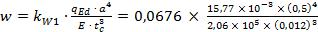
= 1,837 × 10⁻⁴ м.

Напряжения, обусловленные изгибающими моментами, вычисляются по Формулам (С.2) и (С.3) СН РК EN 1993-1-7:

= 10,876 МПа,

= 7,777 МПа.
Мембранные напряжения s_{m,x} и s_{m,у}в сегменте пластины определяются по Формулам (С.4) и (С.5) СН РК EN 1993-1-7:

= 0,629 МПа,

= 1,154 МПа.

С учетом того, что на вертикальную стенку бункера также действуют силы трения, пересчитываем вертикальные напряжения, обусловленные мембранными силами:

= 1,160 МПа.

На нагруженной поверхности пластины общие напряжения определяются изгибными и мембранными напряжениями в соответствии с Формулами (С.6) и (С.7), СН РК EN 1993-1-7:

s_{xEd}= − s_{bxEd} + s_{mx,Ed}= − 10,876 + 0,629 = − 10,247 МПа,
s_{yEd}= − s_{byEd} + s_{my,Ed}= − 7,777 + 1,16 = − 6,617 МПа.

Эквивалентное напряжение для пластины определяется по Формуле (С.10) СН РК EN1993-1-7:

= 9,0 МПа.

На поверхности пластины без нагрузки общие напряжения определяются изгибными и мембранными напряжениями и рассчитываются по Формулам (С.8) и (С.9), СН РК EN 1993-1-7:
s_{xEd}= s_{bxEd} + s_{mx,Ed} = 10,876 + 0,629 = 11,504 МПа,
s_{yEd}= − s_{byEd} + s_{my,Ed}= 7,777 + 1,160 = 8,937 МПа.
Эквивалентное напряжение для пластины определяется по Формуле (С.10) СН РК EN1993-1-7:

= 10,46 МПа.

3.2.1.3 Проверки пластины по предельным состояниям
Проверка по пластическому предельному состоянию.
Проверка выполняется по пределу текучести в соответствии с п. 6.2, СН РК EN 1993-1-7.
Частный коэффициент для несущей способности поперечных сечений по прочности независимо от класса сечений определяется согласно НП.2.13 и Пункту 6.1 (1) СН РК EN 1993-1-1:
g_{MO}= 1,00.
Расчетная несущая способность определяется по Формуле (6.2) СН РК EN1993-1-7:

= 235 МПа,

где f_{yk} - предел текучести.
В качестве расчетного значения действующего напряжения от расчетной нагрузки принимаем максимальное эквивалентное напряжение, выбранное из напряжений на нагруженной поверхности пластины и поверхности без нагрузки. s_{eqЕd} = max(s_{eqЕd}) = 10,46 МПа.
Проверка предельного состояния по несущей способности выполняется по Формуле (6.1) СН РКEN 1993-1-7:
s_{eqЕd} ≤ s_{eqRd}
s_{eqЕd} = 10,46 МПа < s_{eqRd}= 235 МПа.
Проверка выполняется.
Проверка предельного состояния по эксплуатационной пригодности.
Максимальное отклонение в пределах сечения панели относительно ее краев d_{max}должно быть ограничено по требованиям Пункта 9.8.2 СН РК EN1993-4-1, Формула (9.10):
d_{max}= k₃ ∙ L= 0,05 ∙ 0,5м = 0,025 м,
где L - размер более короткой стороны листа;
k₃ - коэффициент, равный 0,05 (НП.2.46 к СН РКEN 1993-4-1).
w_{тр}= d_{max}
Проверка выполняется по Пункту 8.2, СН РК EN 1993-1-7:
w= 1,837 ∙10⁻⁴м < w_{тр}= 0,025 м.
Условие выполняется.
3.2.2 Расчет горизонтальных ребер жесткости вертикальной стенки бункера
3.2.2.1 Расчет ребер выполняется как изгибаемых элементов от действия нормального давления.
Расчет распределенной нагрузки на горизонтальные ребра жесткости РГС1, РГС2, РГС3 (Рисунок 3):

Р_{ГС0}=
· а_{П1}=
· 0,7 = 1,452

Р_{ГС1}=
· а_{П1}
· а_{П2}=
· 0,7 +
· 0,65 = 4,97

Р_{ГС2}=
· а_{П2}
· а_{П3}=
· 0,65 +
· 0,65 = 8,643

Расчет ребер выполняется как для изгибаемых элементов от горизонтально направленной нагрузки по Формуле (6.12) СН РК EN 1993-1-1. Расчетное значение изгибающего момента M_{Ed} в каждом поперечном сечении должно удовлетворять условию:

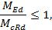

где M_{Ed} - расчетное значение действующего изгибающего момента;
M_{cRd} - расчетное значение несущей способности относительно главной оси.
Расчетные значения несущей способности зависят от классификации поперечных сечений (п. 6.2.1 (3) СН РК EN 1993-1-1). Согласно классификации поперечных сечений (Пункт 5.5 СН РК EN 1993-1-1) ребра жесткости относятся к классу 3. Поперечные сечения класса 3 - это сечения, в которых напряжение в крайних сжатых волокнах стального элемента при упругом распределении напряжений может достигнуть предела текучести, но потеря местной устойчивости препятствует развитию пластических деформаций.
3.2.2.2 Расчет ребра по предельному состоянию несущей способности
Расчетное значение несущей способности на изгиб относительно главной оси поперечного сечения M_{cRd} для сечений класса 3 определяется по Формуле (6.14) Пункта 6.2.5 (2) СН РК EN1993-1-1:

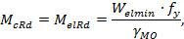

где W_{elmin} - момент сопротивления сечения, работающего в упругой стадии,
f_{y} = 235 Н /мм² = 235 ∙ 10³кН/м² (Таблица 3.1 СН РК EN 1993-1-1).
Проверим горизонтальные ребра сечением b_{гр} = 200 мм; t_{гр} = 10 мм.

= 6,667 ∙ 10⁻⁵ м³;

= 15,28 кH ∙ м.

Максимальная нагрузка действует на горизонтальное ребро РГС2. Выполним подбор сечения данного элемента. Остальные горизонтальные ребра вертикальной стенки бункера примем такого же сечения.
Расчетный изгибающий момент в ребре РГС2:

= 27,01 кH ∙ м,

Проверка выполнения условия:

= 1,768 > 1.

Условие не выполняется.
Увеличиваем поперечные размеры горизонтального ребра жесткости. Принимаем поперечные размеры горизонтальных ребер жесткости t_{ГР} = 16 мм , b_{ГР} = 300 мм. Тогда:

= 2,4 ∙10⁻⁴ м³,

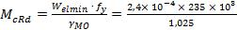
= 55,02 кH ∙ м.

Проверка выполнения условия:

= 0,491 < 1.

Условие выполняется.
Окончательно принимаем поперечные размеры горизонтальных ребер жесткости:
t_{ГР} = 16 мм , b_{ГР}= 300 мм .
3.2.3 Расчет вертикальных ребер жесткости вертикальной стенки бункера
На вертикальные ребра действуют нормальные нагрузки, а также касательные силы трения сыпучих материалов. Выполняем расчет ребра как сжато-изгибаемого (внецентренно-сжатого) элемента постоянного сечения в соответствии с положениями Пункта 6.3.3 СН РК EN 1993-1-1.
Расчет нормальной распределенной нагрузки на ребра:

P_{hPBC} = (P₁× a_{П1} + Р₂× a_{П2} + Р₃× a_{П3}) ×
b_{П}=
= (4,149 × 0,7 + 10,82 × 0,65 + 15,77 × 0,65) ×
× 0,5 = 5,047

.
Расчет касательной распределенной нагрузки на ребра:

P_{wPBC} = (P_{w1}× a_{П1} + Р_{w2} × a_{П2}+ Р_{w3} × a_{П3}) ×
b_{П} =
=
= (1,718 × 0,7 + 4,478 × 0,65 + 6,521 × 0,65) ×
× 0,5 = 2,088

Продольная осевая сила в ребре:

N_{Ed}=
× (L_{p} · P_{wPBC}) =
× 2,0 × 2,088 = 2,088 кН.

Длина ребра L_{p} = H_{c}= 2,0 м.
Изгибающий момент:

= 2,524 кHм = 2524 кHмм .

Сжато-изгибаемые элементы должны удовлетворять условиям Пункта 6.3.3(4) и Формул (6.61) и (6.62) СН РК EN 1993-1-1 соответственно:

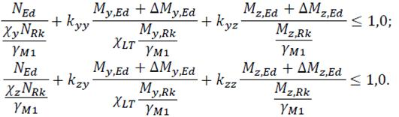

В данном примере M_{z,Ed} = 0, нагрузка, вызывающая изгиб ребра жесткости действует в плоскости Z - Z. Для данного случая Формулы (6.61) и (6.62) СН РК EN1993-1-1 имеют вид соответственно:

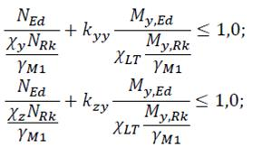

где N_{Ed}, M_{y,Ed} - расчетные значения сжимающей силы и изгибающего момента;
N_{Rk}, M_{y,Rk} - нормативные значения несущей способности на сжатие и на изгиб относительно оси Y - Y соответственно;
c_{y} - понижающий коэффициент при плоской форме потери устойчивости, п. 6.3.1;
c_{LT} - понижающий коэффициент при проверке устойчивости плоской формы изгиба, Пункт 6.3.2 СН РК EN1993-1-1;
k_{yy} и k_{zy} - коэффициенты взаимодействия.
Частный коэффициент безопасности при определении несущей способности по устойчивости (см. НП.2.13 СН РК EN 1993-1-1):
g_{M1} = 1,0
Коэффициенты взаимодействия k_{yy} и k_{zy} определяем по Приложению А СН РК EN 1993-1-1. В Таблице А1 СН РК EN1993-1-1 для сечения класса 3:

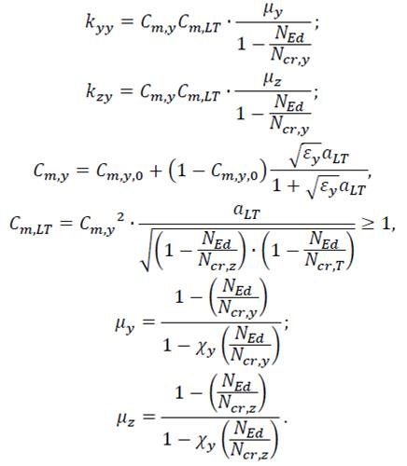

В Таблице А2 для эпюры момента однопролетного стержня с равномерно-распределенной нагрузкой коэффициент C_{m,i,0} определяется по выражению:

C_{m,і,0} = C_{m,y,0} = 1+ 0,03 ·
.

Критические длины:
- в плоскостиL_{cr,y} = 2 м;
- из плоскости L_{cr,z} = 0,7 м.
Проверим сечение вертикального ребра b_{вр} = 100 мм; t_{вр} = 8 м.

A_{i} = A_{вр} = t_{вр} ∙ b_{вр}= 8 ∙100 = 800 мм²,

= 13,33 ∙10³ мм³,

= 667 ∙10³ мм⁴,

= 4,27 ∙10³ мм⁴,

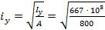
= 28,875 мм,

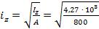
= 2,31 мм.

Момент инерции поперечного сечения при свободном кручении I_{T}равен:

I_{T} = a ∙t_{вр}⁴

b_{вр}/h_{вр} | 1,5 | 2 | 3 | 6 | 10 | 12,5
a | 0,294 | 0,459 | 0,79 | 1,789 | 3,123 | 3,957

В нашем случае
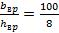
= 12,5 , по интерполяции a = 3,957:
I_{T} = a ∙
= 3,957 ∙ 84 = 16208 мм⁴,

y₀ = z₀= 0 - центр изгиба и центр тяжести совпадают,

= 28,875² + 2,31² = 839,102 мм².
Имеем нормативные значения несущей способности на сжатие и изгиб относительно оси Y - Y (Таблица 6.7 СН РК EN 1993-1-1 для класса сечений 3):
N_{Rk} = f_{y} ∙ A_{i} = 235 ∙800 = 0,188 ∙10³ кН,
M_{yRk}= f_{y} ∙ W_{i} = 235 ∙13,33 ∙10³ = 3,132 ∙ 10³ кНмм .
Критическая сила плоской формы потери устойчивости относительно оси Y- Y в упругой стадии N_{cr,y} и оси Z - Z - N_{cr,y}:

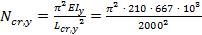
= 345,258 кН,

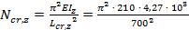
= 18,043 кН.
Критическая сила устойчивости в упругой стадии по крутильной форме:

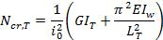

где влиянием стесненного кручения пренебрегаем
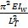
= 0, имеем:

= 1564 кН.

Значение c в зависимости от условной гибкости
следует определять в зависимости от вида соответствующей кривой потери устойчивости по Формуле (6.49) СН РК EN 1993-1-1:

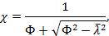

где Ф- величина, определяемая по формуле:
Ф= 0,5 ∙

Условная гибкость
определяется по Формуле (6.50) СН РК EN 1993-1-1:

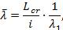

l₁ - величина, определяемая по формуле:

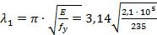
= 93,86.

Определяем тип кривой потери устойчивости по Таблице 6.2 СН РК EN1993-1-1 (t_{f} < 40 мм, f_{y} от S235 до S420). Заданным параметрам соответствуют кривые a, b. Принимаем кривую a при определении коэффициента устойчивости c_{y} и кривую b- для c_{z}.
Рассчитываем понижающий коэффициент при плоской форме потери устойчивости c_{y}.
По Таблице 6.1 СН РК EN 1993-1-1 определяем величину коэффициента a, соответствующего кривой a,a = 0,21.

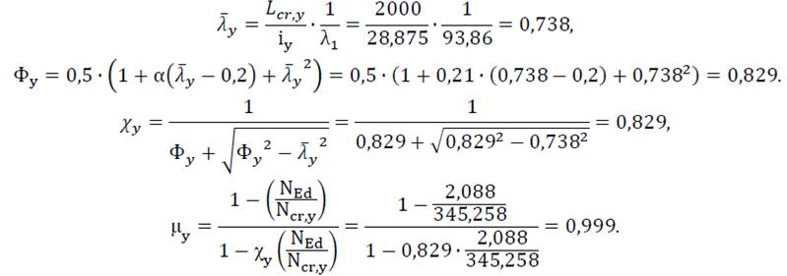

Рассчитываем понижающий коэффициент при плоской форме потери устойчивости c_{z}.
По Таблице 6.1 СН РК EN 1993-1-1 определяем величину коэффициента a, соответствующего кривой b,a = 0,34.

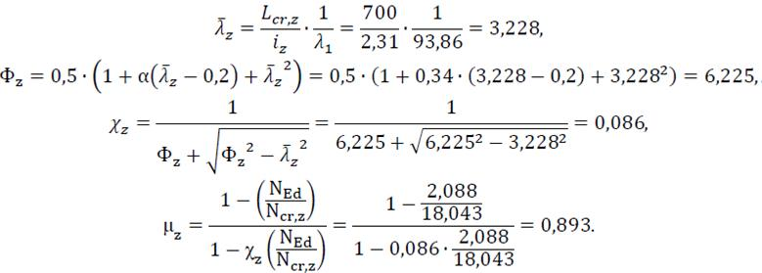

Понижающий коэффициент c_{LT} (Формула (6.56) СН РК EN 1993-1-1):

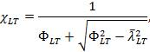

но при этом должно соблюдаться условие:

c_{LT} ≤ 1,0 или c_{LT} ≤

Величина Ф_{LT} для определения понижающего коэффициента c_{LT} (см. Пункт 6.3.2.3 СН РК EN 1993-1-1):

Ф_{LT} = 0,5
.

Коэффициент a_{LT}, учитывающий начальные несовершенства определяется по Таблице 6.3 СН РК EN 1993-1-1. Коэффициент зависит от типа потери устойчивости. Выбор типа кривой потери устойчивости зависит от вида поперечного сечения (см. Таблицу 6.4 СН РК EN 1993-1-1).
В нашем случае тип кривой потери устойчивости - d.
Таким образом, по Таблице 6.3 СН РК EN 1993-1-1:
a_{LT}= 0,76 .
Определение условной гибкости
см.Пункт 6.3.2.2(1) СН РК EN 1993-1-1:

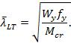

Определение критического момента потери устойчивости плоской формы изгиба в упругой стадии M_{cr}:

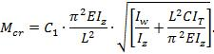

Определение коэффициента С₁ по Таблице А1, коэффициент k_{c} по Таблице 6.6 СН РК EN1993-1-1:
С₁ =
= 1,132,
M_{cr} = 1,132 ∙
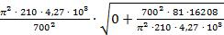
= 5,509 ∙10³ кНмм,
Имеем:

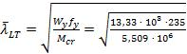
= 0,754,

= 0,506,
Ф_{LT} = 0,5[1 + 0,76(0,754 − 0,2)+ 0,754²] = 0,995,

= 0,761.
Условие c_{LT} = 0,761 < 1,0 и c_{LT} = 0,761 ≤
= 1,759 принимаем c_{LT} = 0,761.
Для сечений класса 1, 2 и 3 по Таблице А1:
- относительный эксцентриситет

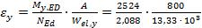
= 72,547,

- коэффициент, учитывающий несовершенства

= 0,976 > 0,

= 1,000181 ≈ 1,

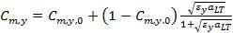
= 1,

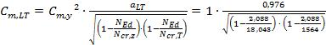
= 1,039 > 1,

принимаем C_{m,LT}= 1,039.
Имеем:

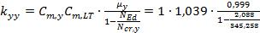
= 1,044,

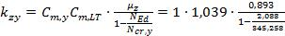
= 0,933.

Условие устойчивости для сжато-изгибаемых элементов:

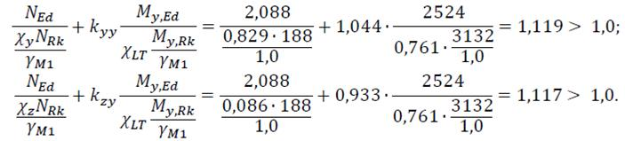

Условие устойчивости не выполняется, необходимо увеличить сечение.
Проверим сечение вертикального ребра b_{вр} = 100 мм; t_{вр} = 10 мм.

A_{i} = A_{вр} = t_{вр} ∙ b_{вр}= 10 ∙ 100 = 1000 мм²,

= 16,67 ∙ 10³ мм²,

= 833,3 ∙ 103 мм⁴,

= 8,333 ∙ 10³ мм⁴,

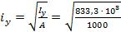
= 28,867 мм,

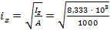
= 2,887 мм ,
I_{T} = a ∙t_{вр}⁴

b_{вр}/ h_{вр} | 1,5 | 2 | 3 | 6 | 10
a | 0,294 | 0,459 | 0,79 | 1,789 | 3,123

В нашем случае b_{вр}/h_{вр}= 100/10 = 10 , по интерполяции a = 3,123:
I_{T} = a ∙ t_{вр}⁴ = 3,123 ∙10⁴= 31230 мм⁴,
i₀²= i_{y}² + i_{z}²= 28,867²+ 2,887² = 841,638 мм².

Нормативные значения несущей способности на сжатие и изгиб:

N_{Rk}= f_{y} ∙ A_{i} = 235 ∙ 1000 = 0,235 ∙ 10³кН,
M_{yRk}= f_{y} ∙ W_{i} = 235 ∙ 16,67 ∙ 10³ = 3,917 ∙ 10³ кНмм .

Критическая сила плоской формы потери устойчивости:

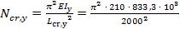
= 431,340 кН,

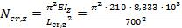
= 35,211 кН.
Критическая сила устойчивости в упругой стадии по крутильной форме:

∙ 81 ∙ 31230 = 3006 кН.

Рассчитываем понижающий коэффициент при плоской форме потери устойчивости c_{y}.

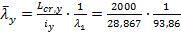
= 0,738,

Ф_{y}= 0,5 ∙(1 + a(
− 0,2) +
) = 0,5 ∙ (1 + 0,21 ∙ (0,738 − 0,2) + 0,738²) = 0,829.

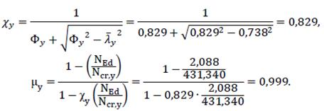

Рассчитываем понижающий коэффициент при плоской форме потери устойчивости c_{z}.

= 2,583,
Ф_{z}= 0,5 ∙(1 + a(
− 0,2) +
) = 0,5 ∙ (1 + 0,34 ∙ (2,583 − 0,2) + 2,583²) = 4,241,

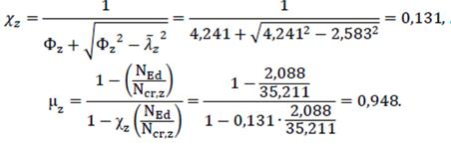

Понижающий коэффициент c_{LT}:

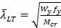
.

Критический момент потери устойчивости плоской формы изгиба в упругой стадии M_{cr}:
С₁= k_{c}⁻² = 0,94⁻²= 1,132,

M_{cr} = 1,132 ∙
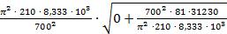
= 10,683 ∙10³ кНмм,
Имеем:

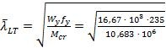
= 0,606,
Ф_{LT} = 0,5[1 + 0,76 · (0,606 − 0,2) + 0,606²] = 0,838,

= 0,706.
Условиеc_{LT} = 0,706 < 1,0 и c_{LT} = 0,706 ≤
= 2,723, принимаем c_{LT} = 0,706.
Для сечений класса 1, 2 и 3 по Таблице А1:
- относительный эксцентриситет

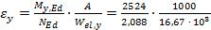
= 72,514,

- коэффициент, учитывающий несовершенства

= 0,962 > 0,

= 1,000145 ≈ 1,

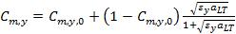
= 1,

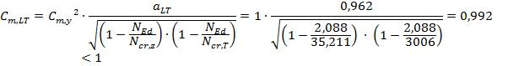

принимаем C_{m,LT}= 1.
Имеем:

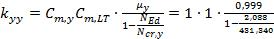
= 1,004,

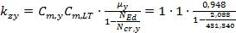
= 0,953.
Условие устойчивости для сжато-изгибаемых элементов:

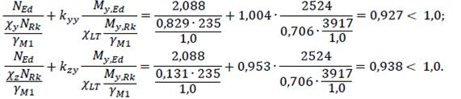

Условие выполняется.
Принимаем вертикальные ребра жесткости стенки бункера сечением t_{ВР}= 10 мм, b_{ВР} = 100 мм.
3.3 Расчет элементов воронки
3.3.1 Расчет пластин стенки воронки бункера
Рассмотрим отдельные пластинки стенки воронки бункера, ограниченные горизонтальными и вертикальными ребрами жесткости. Как и для вертикальной стенки, условно принято, что пластины шарнирно оперты на концах и в пределах каждой пластины действует равномерно распределенные горизонтальная и вертикальная нагрузки.
3.3.1.1 Определение нагрузок
Определяем нагрузки в пределах каждой пластины (маркировку пластин см. на Рисунке 2).
Нормальная нагрузка:

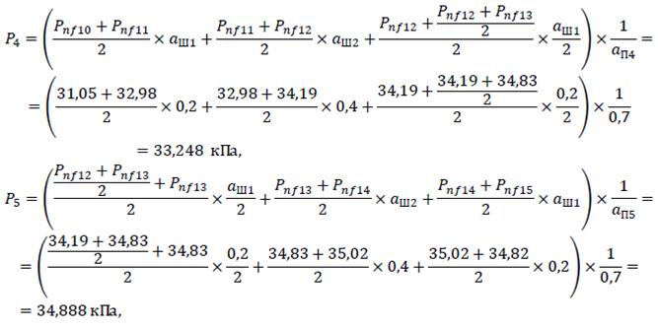

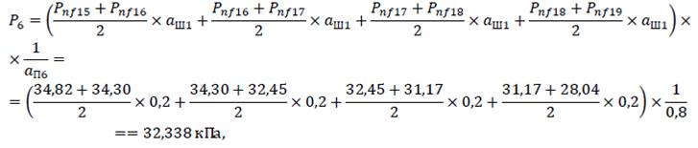

где a_{ш1} , a_{ш2}- шаги изменения нагрузки по длине оболочки, м;
Касательная нагрузка:

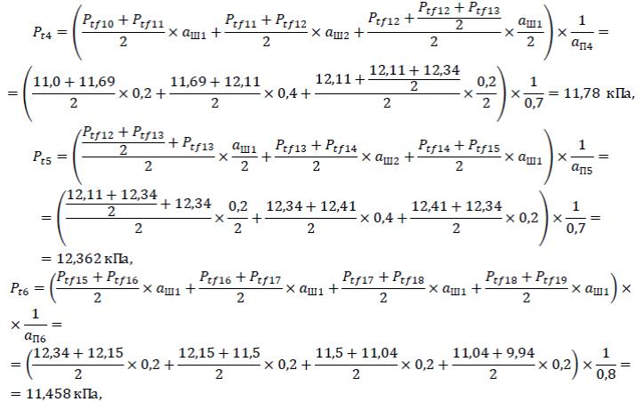

Из приведенных расчетов видно, что максимальные нагрузки воспринимает пластина П5.
Выполним проверки данных элементов по предельным состояниям.
Угол наклона стенки воронки к вертикали:
a= b = 40°.
Длины вертикальных проекций стенок воронок:
a_{ВП4}= a_{П4} ×
= 0,914 м,

a_{ВП5}= a_{П5} ×
= 0,914 м,
a_{ВП6}= a_{П6} ×
= 1,044 м.
3.3.1.2 Расчет напряжений в пластинах
Расчет выполняется в соответствии с положениями приложения С.1 СН РК EN1993-1-7, Таблица С.1.
Расчет пластины П5.
Параметры по Таблице С.1:
- наименьший размер пластины равен a = b_{П}= 0,5;
- наибольший размер пластины равен b = a_{ВП5}= 0,914 м;
- отношение:

= 1,83;

- параметр:

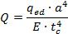

где q_{ed} - расчетное значение равномерно распределенной нагрузки по всей поверхности.
q_{ed} = P_{Ed5}.

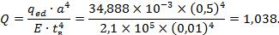

Расчетные коэффициенты в соответствии с Таблицей С.1, СН РК EN1993-1-7 определяем с помощью линейной интерполяции:

b/a | Q | k_{w1} | ks_{bx1} | ks_{by1} | ks_{mx1} | ks_{my1} | ks_{mx2}
1,5 | 1,038 | 0,0822429 | 0,464534 | 0,275911 | 0,024794 | 0,056745 | -0,09988
20 | 0,0685 | 0,3713 | 0,2156 | 0,0243 | 0,0694 | -0,1244
40 | 0,0546 | 0,277 | 0,1546 | 0,0238 | 0,0822 | -0,1492
1,83 | 1,038 | 0,0978865 | 0,539804 | 0,266582 | 0,015351 | 0,060556 | -0,10342
2,0 | 20 | 0,0921 | 0,4909 | 0,2166 | 0,0085 | 0,0801 | -0,1346
 | 1,038 | 0,1086918 | 0,592536 | 0,262014 | 0,009069 | 0,06275 | -0,10511
 | 40 | 0,0746 | 0,3837 | 0,1687 | 0,0079 | 0,0984 | -0,1657

- коэффициент для определения прогиба пластины, соответствующий граничным условиям, k_{W1} = 0,0979;
- коэффициент для определения изгибного напряжения s_{b,x} пластины, соответствующий граничным условиям, ks_{bx1} = 0,5398;
- коэффициент для определения изгибного напряжения s_{b,y} пластины, соответствующий граничным условиям, ks_{by1} = 0,2666;
- коэффициент для определения мембранного напряжения s_{m,x} пластины, соответствующий граничным условиям, ks_{mx1} = 0,0154;
- коэффициент для определения мембранного напряжения s_{m,y} пластины, соответствующий граничным условиям, ks_{my1} = 0,0606.
Прогиб w сегмента пластины, который нагружен равномерно распределенной нагрузкой, определяется по Формуле (С.1) СН РК EN 1993-1-7:

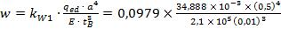
= 1,016 ∙10⁻³ м.

Напряжения, вызванные изгибающими моментами, вычисляются по Формулам (С.2) и (С.3), СН РК EN 1993-1-7:

= 47,08 МПа,

= 23,25 МПа.

Мембранные напряжения s_{m,x} и s_{m,у}в сегменте пластины определяются по Формулам (С.4) и (С.5), СН РК EN 1993-1-7:

= 1,343 МПа,

= 5,286 МПа.

С учетом того, что на вертикальную стенку бункера также действуют силы трения, пересчитаем вертикальные напряжения, обусловленные мембранными силами:

= 5,298 МПа.

На нагруженной поверхности пластины общие напряжения определяются изгибными и мембранными напряжениями в соответствии с Формулами (С.6) и (С.7) СН РК EN 1993-1-7:

s_{xEd}= − s_{bxEd} + s_{mxEd} = − 47,08 + 1,343 = − 45,737 МПа,
s_{yEd}= − s_{byEd} + s_{myEd} = − 23,25 + 5,298 = − 17,952 МПа.

Эквивалентное напряжение для пластины определяется по Формуле (С.10) СН РК EN1993-1-7:

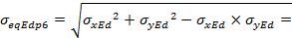

= 39,913 МПа
На поверхности пластины без нагрузки общие напряжения определяются изгибными и мембранными напряжениями и рассчитываются по Формулам С.8 и С.9 СН РК EN 1993-1-7:

s_{xEd}= − s_{bxEd} + s_{mxEd} = 47,08 + 1,343 = 48,423 МПа,
s_{yEd}= − s_{byEd} + s_{myEd} = 23,25 + 5,298 = 28,548 МПа.

Эквивалентное напряжение для пластины определяется по Формуле (С.10) СН РК EN1993-1-7:

= 42,159 МПа

3.2.1.3 Проверки пластины по предельным состояниям
Проверка по предельному состоянию несущей способности.
Проверка выполняется по пределу упругости в соответствии с Пунктом 6.2, СН РК EN 1993-1-7.
В качестве расчетного значения принимаем максимальное напряжение, выбранное из напряжений в сжатой и растянутой зонах s_{eqEd}= max(s_{eqEd}) = 42,159 МПа.
Проверка по предельному состоянию несущей способности выполняется по Формуле 6.1 СН РК EN 1993-1-7:

s_{eqEd} ≤ s_{eqRd} s_{eqEd} = 42,159 МПа < s_{eqRd} = 235 МПа.

Проверка выполняется.
Проверка по предельному состоянию эксплуатационной пригодности.
Максимальное отклонение в пределах сечения панели относительно ее краев d_{max} должно быть ограничено по требованиям Пункта 9.8.2 СН РК EN 1993-4-1, Формула (9.10):

d_{max} = k₃ ∙ L = 0,05 ∙ 0,5 = 0,025 м,

где L - размер короткой стороны листа;
k₃ - коэффициент, равный 0,05 (НП.2.46 к СН РКEN 1993-4-1).
w_{тр}= d_{max}
Проверка выполняется по Пункту 8.2 СН РК EN 1993-1-7:
w= 1,016 ∙ 10⁻³ < w_{тр}= 0,025 м.
Проверка выполняется.

3.3.2 Расчет горизонтальных ребер жесткости
3.3.2.1 Подбор сечений горизонтальных ребер жесткости на участке между соседними стенками бункера.
Ребро жесткости располагается горизонтально.
Расчет горизонтальных ребер жесткости выполняется как изгибаемых элементов от нормального давления.
Предварительно задаемся поперечными размерами горизонтальных ребер жесткости:
t_{ГР} = 16 мм , b_{ГР}= 300 мм.
Расчет нормальной распределенной нагрузки на горизонтальные ребра жесткости:

P_{ГВ1}=

P_{ГВ2}=

P_{ГВ3}=
.

3.2.2 Расчет ребра по 1 группе предельных состояний
Длина ребра ГРВ1
L= B − 2 ∙ (a_{П4} ∙ sinb) = 5,0 − 2 ∙ (0,7 ∙ 0,6428) = 4,1 м.
Длина ребра ГРВ2
L = B − 2 ∙ (a_{П4} + a_{П5}) ∙ sinb) = 5,0 − 2 ∙ (1,4 ∙ 0,6428) = 3,2 м.
Выполним подбор сечения ГРВ1. Остальные горизонтальные ребра стенки воронки примем такого же сечения.
Расчет ребер выполняется как изгибаемых элементов от действия нормальной нагрузки по Формуле (6.12) СН РК EN 1993-1-1:

.

Расчетный изгибающий момент в ребре:

= 50,121 кН ∙ м.

Расчетное значение несущей способности на изгиб относительно одной из главных осей M_{cRd} принимается равным соответствующему значению для горизонтального ребра вертикальной стенки. Выполняем проверку:

= 0,911 < 1.

Условие выполняется.
Принимаем поперечные размеры горизонтальных ребер жесткости равными:
t_{ГР} = 16 мм , b_{ГР}= 300 мм .
3.3.3 Расчет вертикальных ребер стенки воронки бункера
На вертикальные ребра действуют нормальное давление, а также касательное от трения сыпучих материалов. Выполняем расчет ребра как сжато-изгибаемого (внецентренно-сжатого) элемента постоянного сечения в соответствии с положениями Пункта 6.3.3 СН РК EN 1993-1-1.
Расчет нормальной нагрузки на ребра:

P_{nPBB} = (P₄×а_{П4} + Р₅ × а_{П5}+ Р₆ × а_{П6}) ×

= (33,248 × 0,7 + 34,888 × 0,7 + 32,338 × 0,8) ×
× 0,5 = 16,719
.
Расчет касательной распределенной нагрузки на ребра:

P_{tРВВ}= (P_{t4} × a_{ВП4} + P_{t5}× a_{ВП5} + P_{t6}× a_{ВП6}) ×
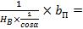

= (11,78 × 0,914 + 12,362 × 0,914 + 11,458 × 1,044) ×
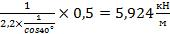
.

Продольная осевая сила в ребре:

= 8,506 кН.

Длина ребра L_{p} = H_{cв}= 2,2/cos40° = 2,872 м.
Изгибающий момент:

= 17,238 кH ∙м.

Критические длины:
- в плоскостиL_{cr,y} = 2,872 м;
- из плоскости L_{cr,z} = 1,044 м.
Проверим сечение вертикального ребра b_{вр} = 200 мм; t_{вр} = 16 мм.
A_{i}= A_{вр} = t_{вр}∙ b_{вр} = 16 ∙ 200 = 3200,
W_{i}= W_{вр} =
= 106,67 ∙ 10³ мм³,
I_{y}=
= 10667 ∙ 10³мм³,
I_{z}=
= 68,267 ∙10³мм⁴,

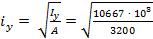
= 57,736 мм,

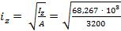
= 4,619 мм,
I_{T} = a ∙ t_{вр}⁴

b_{вр}/h_{вр} | 1,5 | 2 | 3 | 6 | 10 | 12,5
a | 0,294 | 0,459 | 0,79 | 1,789 | 3,123 | 3,957

В нашем случае b_{вр}/h_{вр}= 200/16 = 12,5 , по интерполяции a=3,957:

I_{T} = a ∙ t_{вр}⁴ = 3,957 ∙ 164 = 259326 мм⁴,
i₀²= i_{y}² + i_{z}² = 57,736²+ 4,619² = 3354,78 мм².

Нормативные значения несущей способности на сжатие и изгиб:
N_{Rk}= f_{y} ∙ A_{i} = 235 ∙3200 = 0,752 ∙ 10³кН,
M_{yRk}= f_{y} ∙ W_{i} = 235 ∙ 106,67 ∙ 10³= 25,067 ∙ 10³ кНмм .
Критическая сила плоской формы потери устойчивости:

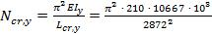
= 2678 кН,

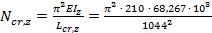
= 129,685 кН.
Критическая сила устойчивости в упругой стадии по крутильной форме:

∙ 81 ∙ 259326 = 6261,336 кН.

Рассчитываем понижающий коэффициент при плоской форме потери устойчивости c_{y}.

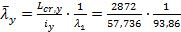
= 2,583,

Ф_{y} = 0,5 ∙(1 + a(
− 0,2) +
) = 0,5 ∙ (1 + 0,21 ∙ (0,53 − 0,2) + 0,53²) = 0,675.

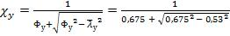
= 0,915,

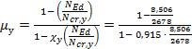
= 0,9997.

Рассчитываем понижающий коэффициент при плоской форме потери устойчивости c_{z}.

= 2,408,

Ф_{z} = 0,5 ∙(1 + a(
− 0,2) +
) = 0,5 ∙ (1 + 0,34 ∙ (2,408 − 0,2) + 2,408²) = 3,774.

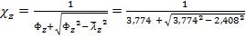
= 0,1497,

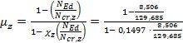
= 0,944.

Понижающий коэффициент c_{LT}:

.

Критический момент потери устойчивости плоской формы изгиба в упругой стадии M_{cr}:

С₁= k_{c}⁻² = 0,94⁻²= 1,132,

M_{cr} = 1,132 ∙
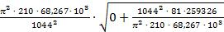
= 59,082 ∙10³ кНмм,

Имеем:

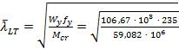
= 0,651,

Ф_{LT} = 0,5[1 + 0,76 · (0,651 − 0,2) + 0,651²] = 0,676,

= 0,676.

Условие c_{LT} = 0,676 < 1,0 и c_{LT} = 0,676 ≤
= 2,36, принимаем c_{LT} = 0,676.
Для сечений класса 1, 2 и 3 по Таблице А1:
- относительный эксцентриситет

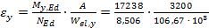
= 60,795,

- коэффициент, учитывающий несовершенства

= 0,976 > 0,

= 1,000095 ≈ 1,

= 1,

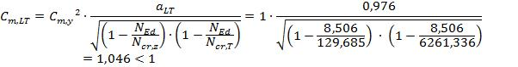

принимаем C_{m,LT}= 1,046.
Имеем:

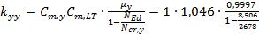
= 1,049,

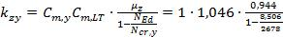
= 0,991.

Условие устойчивости для сжато-изгибаемых элементов:

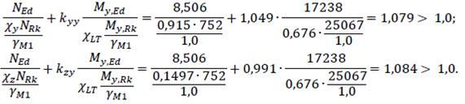

Условие не выполняется.
Проверим сечение вертикального ребра b_{вр} = 220 мм; t_{вр} = 16 мм.

A_{i}= A_{вр} = t_{вр}∙ b_{вр} = 16 ∙ 2200 = 3520,
W_{i}= W_{вр} =
= 129,067 ∙ 10³ мм³,
I_{y}=
= 14197 ∙ 10³мм³,
I_{z}=
= 75,093 ∙10³мм⁴,

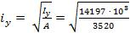
= 63,508 мм,

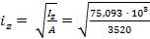
= 4,619 мм,
I_{T} = a ∙ t_{вр}⁴

b_{вр}/h_{вр} | 1,5 | 2 | 3 | 6 | 10 | 13,75
a | 0,294 | 0,459 | 0,79 | 1,789 | 3,123 | 4,374

В нашем случае b_{вр}/h_{вр}= 220/16 = 13,75 , по интерполяции a=4,374:
I_{T} = a ∙t_{вр}⁴ = 4,374 ∙16⁴= 286654 мм⁴,

i₀²= i_{y}² + i_{z}² = 63,508²+ 4,619² = 4054,601 мм².

Нормативные значения несущей способности на сжатие и изгиб:
N_{Rk}= f_{y} ∙ A_{i} = 235 ∙ 3520 = 0,827 ∙10³кН,
M_{yRk}= f_{y} ∙ W_{i} = 235 ∙ 129,067 ∙10³= 30,331 ∙ 10³ кНмм .
Критическая сила плоской формы потери устойчивости:

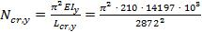
= 3564 кН,

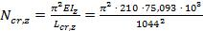
= 142,652 кН.

Критическая сила устойчивости в упругой стадии по крутильной форме:

∙ 81 ∙ 286654 = 5726,574 кН.

Рассчитываем понижающий коэффициент при плоской форме потери устойчивости c_{y}.

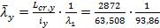
= 0,482,

Ф_{y} = 0,5 ∙ (1 + a(
− 0,2) +
) = 0,5 ∙ (1 + 0,21 ∙ (0,482 − 0,2) + 2,482²) = 0,646.

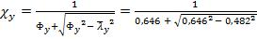
= 0,929,

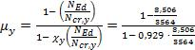
= 0,9998.

Рассчитываем понижающий коэффициент при плоской форме потери устойчивости c_{z}.

= 2,408,

Ф_{z} = 0,5 ∙ (1 + a(
− 0,2) +
) = 0,5 ∙ (1 + 0,34 ∙ (2,408 − 0,2) + 2,408²) = 3,774.

= 0,1497,

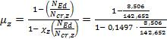
= 0,949.

Понижающий коэффициент c_{LT}:

.

Критический момент потери устойчивости плоской формы изгиба в упругой стадии M_{cr}:

С₁= k_{c}⁻² = 0,94⁻²= 1,132,

M_{cr} = 1,132 ∙
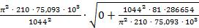
= 65,149 ∙10³ кНмм,

Имеем:

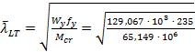
= 0,682,

Ф_{LT} = 0,5[1 + 0,76 · (0,682 − 0,2) + 0,682²] = 0,916,

= 0,655.

Условие c_{LT} = 0,655 < 1,0 и c_{LT} = 0,655 ≤
= 2,15, принимаем c_{LT} = 0,655.
Для сечений класса 1, 2 и 3 по Таблице А1:
- относительный эксцентриситет

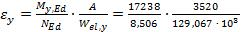
= 55,27,

- коэффициент, учитывающий несовершенства

= 0,9798 > 0,

= 1,000072 ≈ 1,

= 1,

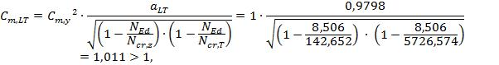

принимаем C_{m,LT}= 1,011.
Имеем:

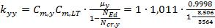
= 1,0132,

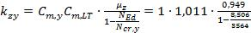
= 0,962.

Условие устойчивости для сжато-изгибаемых элементов:

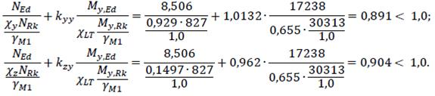

Условие выполняется.
Принимаем вертикальные ребра жесткости стенки бункера сечением b_{ВР}= 16 мм, t_{ВР} = 220 мм.
На Рисунках 5 и 6 приведены окончательные параметры конструкции бункера.

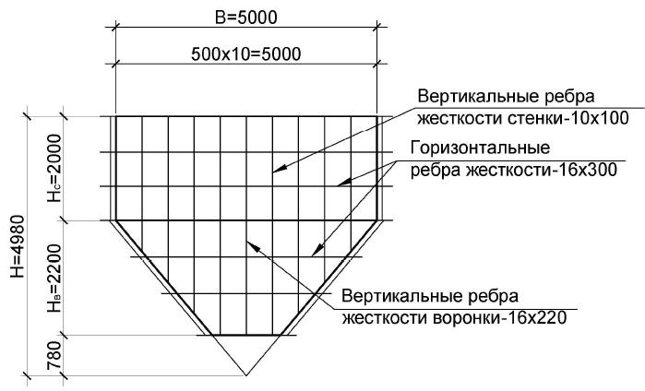

Рисунок 5 - Окончательные параметры конструкции бункера

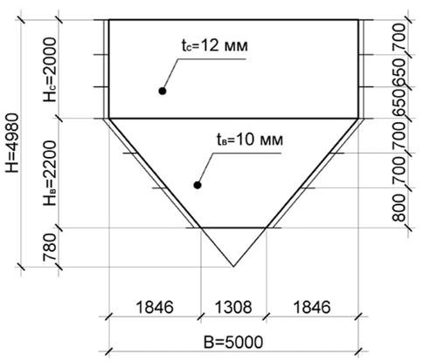

Рисунок 6 - Окончательные параметры конструкции бункера

© 2012. РГП на ПХВ «Институт законодательства и правовой информации Республики Казахстан» Министерства юстиции Республики Казахстан

